Министерство образования и науки Республики Казахстан
АО «Казахская академия транспорта и коммуникаций
им. М.Тынышпаева»
Факультет автоматизации и телекоммуникации
Кафедра «Радиотехника и телекоммуникации»

Достиярова А.М.

РАДИОПРИЕМНЫЕ УСТРОЙСТВА

Учебное пособие

Алматы 2007

УДК 621.397.62 (075.)
Достиярова А.М. Радиоприемные устройства: Учебное пособие по дисциплине «Радиоприемные устройства» (РПУ) разработано в соответствии с рабочим учебным планом специальности бакалавриата 050719 - «Радиотехника, электроника и телекоммуникации» (РЭТ) в объеме установленных кредитов и академических часов аудиторных занятий и самостоятельной работы студента. Учебное пособие предназначено для бакалавров радиотехнических специальностей. – Алматы: КазАТК, 2007. – 173с.

Учебное пособие обсуждено и одобрено на заседании кафедры «Радиотехника и телекоммуникации» (РТ) факультета «Автоматизации и телекоммуникации» КазАТК от «___»__________2007г. Протокол №___.

Учебное пособие рекомендовано к изданию Учебно-методическим бюро факультета «Автоматизации и телекоммуникации» КазАТК от «___»__________2007г. Протокол №___.

Учебное пособие утверждено Учебно-методическим советом КазАТК от «___»__________2007г. Протокол №____.

В учебном пособии рассматриваются теоретические основы и принципы построения радиоприемных устройств. Наряду с изложением вопросов построения высокочастотного тракта приемника, большое внимание уделяется вопросам помехоустойчивости различных методов приема, стабильности частоты и регулировок в приемнике. Рассмотрены состояние и пути развития радиоприемных устройств систем радиосвязи с использованием современной элементной базы, цифровой техники.

РЕЦЕНЗЕНТЫ: к.т.н., доцент Медеуов У.И., АИЭС
к.т.н., доцент Коньшин С.В., АИЭС
к.т.н., профессор Сабдыкеева Г.Г., КазАТК

ISBN

© АО «Казахская академия транспорта и коммуникаций им. М.Тынышпаева», 2007г.

СОДЕРЖАНИЕ

 | Введение | 5
1 | Радиоприемники, их функции и предъявляемые к ним требования | 11
1.1 | Обобщенная структурная схема РПУ | 11
2 | Структурные схемы РПУ | 13
3 | Основные характеристики РПУ | 17
3.1 | Диапазон рабочих частот | 17
3.2 | Коэффициент усиления и чувствительность | 18
3.3 | Избирательность и полоса пропускания | 21
3.4 | Динамический диапазон и выходная мощность | 26
3.5 | Искажения. Источник шума в РПУ. Способы повышения чувствительности РПУ | 27
4 | Назначение высокочастотного тракта (ВЧТ) РПУ | 30
4.1 | Основные характеристики ВЧТ РПУ | 30
4.2 | Фазовые искажения | 33
4.3 | Каналы приема сигналов и помех | 36
4.4 | Выбор полосы пропускания и промежуточных частот в супергетеродинном приемнике | 37
4.5 | Нелинейные явления в ВЧТ и борьба с ними | 39
4.6 | Искажения АМ-сигнала в линейном радиотракте | 40
4.7 | Искажения ОМ-сигналов в приемнике | 43
4.8 | Искажения ЧМ-сигнала в радиотракте | 44
5 | Входные цепи РПУ | 48
5.1 | Назначение и структурная схема входной цепи | 48
5.2 | Качественные показатели входных цепей | 50
5.3 | Антенна как источник сигнала | 54
5.4 | Схемы входных цепей | 56
5.5 | Входные цепи при работе с ненастроенными антеннами | 59
5.6 | Входные цепи при работе с настроенными антеннами | 67
5.7 | Особенности конструкции входных цепей для различных диапазонов волн | 71
6 | Усилители радиочастоты | 73
6.1 | Назначение и основные характеристики усилителя радиочастоты | 73
6.2 | Схемы усилителя радиочастоты | 74
6.3 | Обратные связи в усилителях радиочастоты | 77
6.4 | Устойчивость работы усилителя радиочастоты | 79
6.5 | Искажения в усилителях радиочастоты | 80
6.6 | Схемы каскадов усилителей радиочастоты | 82
6.7 | Малошумящие усилители СВЧ | 85
7 | Преобразователи частоты | 89
7.1 | Назначение, структурная схема и принцип работы преобразователей частоты | 89
7.2 | Общая теория преобразования частоты | 93
7.3 | Частотная характеристика преобразователя | 95
7.4 | Диодные преобразователи частоты | 97
8 | Тракт промежуточной частоты РПУ | 104
8.1 | Назначение и классификация УПЧ | 104
8.2 | УПЧ с одноконтурными, настроенными на одну частоту каскадами | 105
8.3 | УПЧ с парами расстроенных каскадов | 108
8.4 | УПЧ с тройками расстроенных каскадов | 110
8.5 | Усилитель с двухконтурным фильтром | 111
8.6 | УПЧ с фильтром сосредоточенной избирательности (ФСИ) | 114
9 | Амплитудные детекторы | 117
9.1 | Параметрические (синхронные) АД | 119
9.2 | Диодные АД | 121
9.3 | Диодное детектирование радиоимпульсов | 123
9.4 | Пиковый детектор | 127
10 | Амплитудные ограничители. Виды ограничителей | 130
11 | Частотные детекторы | 134
11.1 | Принцип действия и структурные схемы частотных детекторов | 134
11.2 | Виды частотных детекторов | 136
11.2.1 | ЧД с преобразованием отклонения частоты в изменение амплитуды | 136
11.2.2 | ЧД с преобразованием отклонения частоты в изменение  фазового сдвига | 139
11.2.3 | ЧД с преобразованием ЧМ-колебания в импульсное напряжение с переменной скважностью | 147
12 | Назначение, структурная схема фазовых детекторов | 151
12.1 | Виды фазовых детекторов | 153
13 | Регулировки в радиоприемных устройствах | 157
13.1 | Назначение и виды регулировок | 157
13.2 | Регулирование полосы пропускания | 158
13.3 | Разбивка диапазона частот на поддиапазоны | 160
13.4 | Регулировка усиления | 162
13.5 | Ручная регулировка усиления | 164
13.6 | Автоматическая регулировка усиления | 165
13.7 | Автоматическая подстройка частоты | 167
 | Литература | 173

Введение

История развития техники радиоприема

История развития радиоприемных устройств, как и всей радиотехники, неразрывно связана с именем изобретателя радио Александра Степановича Попова (1859 – 1906).
7 мая 1895 г. в Петербурге А.С.Попов демонстрировал работу «прибора для обнаружения и регистрирования электрических колебаний».

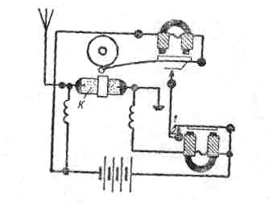

Рисунок 1 – Структурная схема радиоприемника А.С.Попова

Рассмотрим принцип работы этого первенца практической радиотехники. В схему радиоприемника входили: когерер К, батарея Б, электромагнитное реле Р с контактами Кн₁, Кн₂ и электромагнит М. в качестве выходного устройства использовался электрический звонок, приводимый в действие электромагнитом М.
Когерер представлял собой стеклянную трубку, наполненную металлическими опилками. Под влиянием тока ВЧ, протекающего от антенны А через когерер на землю, опилки слипались и замыкали цепь тока от батареи обмотку реле. Замыкались контакты Кн₁и создавалась цепь тока от батареи через контакты Кн₁ и Кн₂, обмотку электромагнита М на – Б.
Электромагнит протягивал боек звонка, который ударял по чашке Зв. Таким образом воспроизводился принятый сигнал.
Но боек, поворачиваясь около оси О, размыкал контакты Кн₂. Цепь тока через обмотку электромагнита М размыкалась. Боек под действием пружины возвращался и ударял по когереру, встряхивая опилки. Их сопротивление увеличивалось, ток через реле Р уменьшался и контакты Кн₁ размыкались. Для приведения в действие звонка нужен был новый импульс тока ВЧ.
Функция усиления слабого радиосигнала до импульса, достаточного для приведения в действие электрического звонка, осуществлялась при помощи электромагнитных приборов Р и М.
Избирательными свойствами приемник А.С.Попова не обладал.
Радиоприемным называется устройство, предназначенное для приема сообщений, передаваемых с помощью ЭМВ. РПУ состоит из приемной антенны, радиоприемника и оконечного устройства. В приемной антенне под действием электромагнитного поля возникают электрические колебания, которые являются входными сигналами для приемника. В качестве оконечного устройства, воспроизводящего или регистрирующего переданные сообщения, используют громкоговоритель, кинескоп, буквопечатающий аппарат, электронно-вычислительные устройства и т.д. Основными функциями, выполняемыми приемником, являются:
- выделение принимаемых сигналов из множества сигналов других радиостанций и помех (фильтрация по частоте);
- усиление принимаемых сигналов, мощность которых на входе обычно весьма мала;
- детектирование высокочастотных сигналов для выделения переносимых этими сигналами сообщений;
- обработка принимаемых сигналов с целью уменьшения влияния помех.
В современных системах магистральной связи по радиоприемником понимается его высокочастотная часть (от антенны до детектора), в которой сигнал селектируется, усиливается и преобразуется по частоте. Детектор с устройствами обработки сигнала составляют приемную часть модема, которая называется демодулятором или выходным устройством. В оконечном устройстве осуществляется декодирование и регистрация принимаемых сообщений.
РПУ классифицируют по их назначению, диапазону принимаемых частот, виду модуляции и т.д. Различают также приемники ламповые и транзисторные, стационарные и переносные. Во многом от тех и других отличаются приемники, устанавливаемые на движущихся объектах, - автомобильные, самолетные, спутниковые и т.д. По характеру источника питания приемники разделяют на сетевые и батарейные.
Разнообразные типы радиоприемников, применяемых в настоящее время, принято разделять на две основные группы: радиовещательные и профессиональные.
Радиовещательные приемники предназначены для приема звуковых и телевизионных программ. Радиовещательные приемники, предназначенные для приема звуковых программ, согласно стандарту, работают в диапазонах длинных (150 – 408 кГц), средних (525 – 1605 кГц), коротких (4 – 12 МГц) и ультракоротких (65 – 73 МГц) волн. В диапазонах ДВ, СВ и КВ вещание ведется с помощью АМ, причем верхняя частота модуляции F_{В} составляет около 5 кГц, а интервал между несущими частотами соседних станций не должен быть меньше Δƒ_{ск}=10 кГц. В диапазоне УКВ применяется широкополосная ЧМ с максимальной девиацией частоты Δƒ_{m}=50 кГц. В этом диапазоне осуществляется высококачественное монофоническое и стереофоническое вещание при верхней частоте модуляции порядка 10 – 15 кГц. Интервал между несущими частотами соседних радиостанций, обслуживающих одну и ту же зону, не должен быть меньше Δƒ_{ск}=250 кГц.
Для передачи сигналов изображения используется АМ с частично подавленной одной боковой полосой частот (F_{В}=6 МГц), а для передачи звукового сопровождения – ЧМ (Δƒ_{m}=75 кГц, F_{В}=12 кГц). Полоса частот телевизионного сигнала составляет около 8 МГц.
Профессиональные приемники, используемые для приема непрерывных или дискретных сигналов (телефонных или телеграфных), называют связными. К профессиональным относятся также приемники для радиолокации, радионавигации, радиотелеметрии и т.д. Они классифицируются по следующим основным признакам:
- по методу построения схемы различают приемники прямого усиления, регенеративные, сверхрегенеративные и супергетеродинные;
- по диапазону волн принимаемых сигналов приемники разделяются на ДВ, СВ, КВ, УКВ и др.;
- по виду принимаемых сигналов приемники делятся на телефонные, телеграфные, телевизионные, локационные и т.д.;
- по способу модуляции принимаемых сигналов различаю приемники, предназначенные для приема сигналов с амплитудной, частотной, фазовой и импульсной модуляцией;
- по степени подвижности приемники могут быть стационарные или подвижные (корабельные, самолетные, танковые и т.п.);
- по протяженности «линии» связи различают приемники предназначенные для работы на магистральных линиях связи и на линиях средней и малой протяженности.
Радиочастотный спектр - это объединенные по определенному правилу в диапазоны частот полосы частотного спектра, классификация которых по частоте и длине волны представлена в таблице.
При организации и планировании частотных каналов радиоспектр следует рассматривать как природный и ограниченный ресурс.
Особенности природного ресурса (свойства):
- неистощимость;
- многократность применения;
- глобальная доступность;
- неоднородность (неравномерность отдельных участков).
Области применения:
- длинные волны – радиовещание и связи на большие расстояния;
- средние – радиовещание и связи, на флоте и в авиации
На λ = 600 м – «SOS»;
- диапазон КВ - магистральные линии радиосвязи;
- дециметровый и более короткие волны – связь с космическими объектами;
- метровые и дециметровые волны – телевидение, радиовещание, местной связи и навигации на аэродромах, при связи с подвижными объектами в городах;
- сантиметровые – радиорелейные линии, радиолокационные системы, системы связи с космическими объектами.

Номер диапазона | Обозначение полосы | Диапазон частот | Название диапазона волн | Волны
4 | Очень низкие частоты (ОНЧ) | 3 – 30 кГц | Мириаметровые | 100 – 10 км
5 | Низкие частоты (НЧ) | 30 – 300 кГц | Километровые  (длинные – ДВ) | 10 – 1 км
6 | Средние частоты (СЧ) | 300 – 3000 кГц | Гектометровые  (средние – СВ) | 1000 – 100 м
7 | Высокие частоты (ВЧ) | 3 – 30 МГц | Декаметровые  (короткие – КВ) | 100 – 10 м
8 | Очень высокие частоты (ОВЧ) | 30 – 300 МГц | Метровые | 10 – 1 м
9 | Ультравысокие частоты (УВЧ) | 300 – 3000 МГц | Дециметровые | 100 – 10 см
10 | Сверхвысокие частоты (СВЧ) | 3 – 30 ГГц | Сантиметровые | 10 – 1 см
11 | Крайне высокие частоты (КВЧ) | 30 – 300 ГГц | Миллиметровые | 10 – 1 мм
12 | –– | 300 – 3000 ГГц | Децимиллиметровые | 1 – 0,1 мм

В настоящее время существует большое число радиотехнических систем различного назначения. Основными из них являются системы:
- радиосвязи и вещания
- телевизионные системы
- радиолокационные системы (РЛС) – устройство обнаружения отражающих радиоволны объектов (самолетов, кораблей) в отсутствие видимости.
- радионавигационные системы предназначены для определения местоположения объектов на земном шаре или в космосе путем приема сигналов от двух или более разнесенных радиопередатчиков, координаты которых заранее известны.
- радиотелеметрические системы предназначены для дистанционного измерения различных физических величин на удаленном объекте.
- Системы радиотелеуправления.

Распределение радиоспектра должен исходить на основании закона РК и данный ресурс используется на основании «Таблицы распределения полос радиочастот между службами радиосвязи».
Распределение радиочастот по различным службам радиосвязи осуществляется Госкомитетом по надзору за связью, а присвоение радиочастот пользователям по территории республики – Государственной инспекцией электросвязи РК (РГИЭ).
Главное назначение РГИЭ являются: 1) обеспечение электромагнитной совместимости радиоэлектронных средств; 2) осуществление госнадзора за их использованием; 3) выполнение условий лицензий на территории республики.
Организация работы подразделении РГИЭ включает в себя:
- – планирование использования,
- назначения и
- учет рабочих частот для радиоэлектронных средств.
- определяет порядок выдачи и аннулирования разрешений на приобретение, передачу, строительство и установку, эксплуатацию и ввоз из-за границы радиоэлектронных средств и высокочастотных устройств.

Эффективное использование радиоспектра предполагает постоянное уточнение и разработка обоснованных норм качества совместной работы действующих и вновь организуемых радиослужб.
Для чего необходим: (провести или выполнить ряд работ)
- системный анализ заявок на частотные присвоения;
- план распределения частот между различными службами;
- уточнение работ служб во времени и работы;
- установить анализ причин возникновения взаимных радиопомех в работе служб;
- выявление радиопомех в работе служб;
- устранение взаимных помех.

Повышение эффективности использования радиоспектра включает в себя методы на основе совершенствования технической базы радиосистем и на основе применения экономических методов управления.

Тема 1. Радиоприемники, их функции и предъявляемые к ним требования

1.1 Обобщенная структурная схема РПУ

В настоящее время для РПУ весьма характерным является большое их разнообразие, определяемое различием радиотехнических систем, в состав которых они входят. Несмотря на такое разнообразие, все РПУ связывает общность построения структурной схемы. Это позволяет в основу изучения РПУ положить раздельное рассмотрение блоков, входящих в состав любого РПУ независимо от его назначения.
На рисунке 2 изображена схема системы радиосвязи. Ее назначение состоит в том, чтобы наиболее точно восстановить на выходе приемного устройства передаваемое от датчика сообщение.

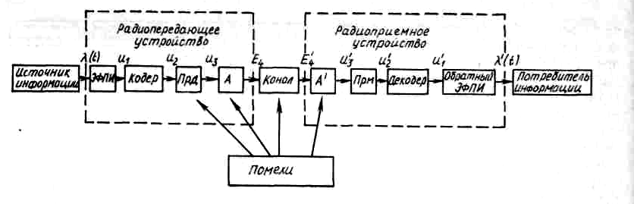

Рисунок 2 – Структурная схема системы радиосвязи

Под сообщением понимается какая-либо форма представления информации (текст, речь, оптическое изображение, цифровые данные и т.д.). Сообщение преобразуется в модулирующий сигнал, представляющий собой изменяющееся во времени напряжение (или ток), отображающее сообщение.
С помощью модулирующего сигнала модулируется один из параметров ВЧ колебания. Такое модулированное колебание называется радиосигналом. Радиосигнал формируется в передающем устройстве и излучается в окружающее пространство. Точность воспроизводимых РПУ сообщений зависит от искажений, которым подвергается радиосигнал при прохождении в системе радиосвязи. Эти искажения обусловлены следующими причинами:
- техническим несовершенством аппаратуры системы радиосвязи;
- различными неоднородностями среды, в которой происходит распространение радиосигнала;
- действием внешних помех (атмосферных, промышленных, специально организованных и т.д.);
- действием принципиально неустранимого собственного шума РПУ.
РПУ может быть представлено с помощью структурной схемы (рисунок 3 ), назначение отдельных узлов в которой определяется основными функциями, выполняемыми каждым РПУ.
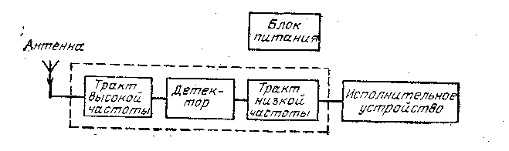

Рисунок 3 – Структурная схема РПУ

К ним относятся:
- Преобразование ЭМ поля сигнала в ВЧ токи или напряжения. Такое преобразование выполняет приемная антенна.
- Выделение колебаний с частотой принимаемого сигнала и эффективное подавление сигналов на других несущих частотах, т.е. осуществление частотной избирательности сигнала. Эта задача решается избирательными системами, входящими в тракт ВЧ.
- Детектирование принятого сигнала, т.е. выделение напряжения, соответствующего модулирующему сигналу, с помощью которого передается полезное сообщение. Эта задача в зависимости от вида модуляции сигнала решается амплитудным, частотным или фазовым детекторами.
- Ослабление мешающего действия помех, спектр которых частично или полностью перекрывает спектр сигнала, т.е. обеспечение помехоустойчивого радиоприема. Все способы повышения помехоустойчивости основаны на использовании каких-либо различий между сигналом и помехой. Реализация этих способов заключается в соответствующем выборе электрических характеристик отдельных блоков радиоприемника и введении специальных схем обработки принимаемых колебаний. Эти схемы могут быть включены как в ВЧ, так и в НЧ тракт.
- Усиление принятого сигнала с целью обеспечения нормальной работы исполнительного устройства, воспроизводящего принятое сообщение, и вспомогательных схем защиты от помех. В общем случае усиление может производиться в трактах как ВЧ, так и НЧ.
Основная обработка принятого сигнала производится в трех основных звеньях РПУ: в ВЧ тракте, детекторе и НЧ тракте. Эту часть (она выделена на рисунке 3 пунктиром) принято называть радиоприемником.

Тема 2. Структурные схемы РПУ

В зависимости от схемного выполнения ВЧ тракта радиоприемники разделяются на два основных типа: приемники прямого усиления и супергетеродинные приемники.
Структурная схема приемника прямого усиления показана на рис.4.

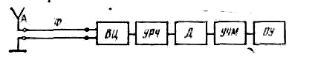

Рисунок 4 – Структурная схема приемника прямого усиления

Колебания от антенны А попадают через соединительный фидер Ф во входную цепь (ВЦ). Во ВЦ приемника выделяется полезный сигнал и предварительно ослабляются сигналы других станций. Усилитель радиочастоты УРЧ усиливает поступающие из ВЦ сигналы и осуществляет дальнейшее ослабление сигналов мешающих станций. Детектор преобразует модулированные колебания ВЧ в колебания НЧ. УНЧ усиливает колебания НЧ до заданной выходной мощности или выходного напряжения, необходимых для работы оконечного аппарата ОА.
На выходе приемной антенны помимо сигнала могут действовать помехи на различных частотах от многих передающих устройств. Предположим, что сигнал и помехи с выхода А непосредственно поступают на вход первого каскада УРЧ, тогда их взаимодействие может вызывать так называемый эффект перекрестной модуляции (модуляция помехи «переходит» на колебание принимаемого сигнала).
Таким образом, ВЦ должна:
- обеспечить высокую частотную избирательность до входа первого каскада УРЧ с целью ослабления помех и исключения эффекта перекрестной модуляции;
- выполнять роль согласующего устройства, обеспечивающего, например, максимальную мощность сигнала, поступающего из А на вход УРЧ;
- с помощью ВЦ возможен другой вид согласования, позволяющий минимизировать влияние собственного шума первого каскада УРЧ.
Основные требования, предъявляемые к УРЧ:
- обеспечение частотной избирательности;
- усиление принимаемого сигнала, мощность которого на входе приемника на много порядков меньше той, которая необходима для нормальной работы исполнительного устройства. Коэффициент усиления по напряжению УРЧ может быть порядка 10⁶–10⁷.

Приемник прямого усиления не может обеспечить высокой чувствительности и хорошей избирательности, особенно в диапазонах КВ и УКВ.
Полоса пропускания 2ΔF одиночного колебательного контура и его добротность Q связаны соотношением
$2ΔF=\frac{f_{0}}{Q},$ (1.1)
где ƒ₀ – частота принимаемого сигнала.
Добротность контуров на всех диапазонах практически может быть получена почти неизменной, в результате чего в диапазоне КВ полоса пропускания увеличивается, а избирательность контура ухудшается.
В реальном приемнике избирательность лучше, а полоса пропускания уже. Однако на КВ и УКВ резонансная кривая приемника все равно остается тупой и избирательность его недостаточна.
Приемник прямого усиления характеризуется тем, что его ВЧ тракт осуществляет усиление и частотную избирательность непосредственно (прямо) на частоте принимаемого сигнала. Этим объясняется название приемников такого типа.
В супергетеродинном приемнике принимаемый сигнал ВЧ преобразуется в сигнал другой частоты и уже на этой частоте усиливается до детектора.

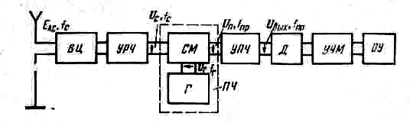

Рисунок 5 – Структурная схема супергетеродинного приемника

При этом форма огибающей кривой АМ ВЧ сигнала после преобразования должна остаться неизменной. На новой частоте, которая называется промежуточной, используются колебательные системы с необходимой полосой пропускания и высокой избирательностью. ВЦ и УРЧ в диапазонах КВ и УКВ имеют пологую резонансную характеристику и поэтому мало влияют на избирательные свойства приемника и оказывают влияние лишь на его чувствительность.
Преобразователь частоты ПЧ состоит из смесителя и гетеродина. Гетеродин представляет собой местный автогенератор ВЧ, который генерирует вспомогательную частоту ƒ_{г}. Процесс ПЧ осуществляется в смесителе. На смеситель воздействуют два ВЧ колебания: одно – колебание сигнала ƒ_{с}, которое поступает из антенны, а другое ƒ_{г} – от гетеродина. На выходе ПЧ обычно выделяются колебания с частотой, равной разности частот ƒ_{г} и ƒ_{с}. Величина разностной частоты должна быть ниже или выше частоты радиосигнала, но обязательно выше частоты модуляции, поэтому ее называют промежуточной частотой
$\text{или }\begin{aligned}\left.ƒ_{{\text{пр}}_{С}}{\text{=ƒ}}_{Г}−ƒ_{С}\text{ при }ƒ_{Г}{\text{>ƒ}}_{C} | \right\}\end{aligned}$ (1.2)
Гетеродин, как маломощный передатчик, может создавать помехи для близко расположенных РПУ. Этот недостаток сравнительно легко устраним применением экранировки и развязывающих цепей.
Усилитель промежуточной частоты УПЧ работает на постоянной частоте и обеспечивает требуемое усиление сигнала промежуточной частоты до величины, необходимой для нормальной работы детектора. В качестве УПЧ обычно используются полосовые усилители, форма резонансной характеристики которых близка к прямоугольной. Это позволяет получить высокую избирательность и равномерное усиление в полосе пропускания.
Детектор и УНЧ работают так же, как в приемнике прямого усиления.
Супергетеродинный метод приема позволяет обеспечить устойчивый прием весьма слабых сигналов в условиях интенсивных помех.
В супергетеродинных приемниках наряду с высокой избирательностью и чувствительностью значительно улучшены другие показатели.
Существенным недостатком супергетеродинных приемников является наличие побочных каналов приема. В приемнике прямого усиления основными источниками помех служат соседние по частоте станции. Побочные каналы приема создаются в супергетеродинном приемнике в процессе ПЧ. Основным из них является так называемый зеркальный (или симметричный) канал.
На входе приемника всегда действует множество сигналов различных частот, среди которых может оказаться частота, удовлетворяющая условию формирования промежуточной частоты (2). Причем, если в приемнике принято условие $f_{Г}>f_{С}$, то частота побочного канала $f_{\text{зк}}>f_{Г}$. Относительное расположение частот показано на рисунке 6.

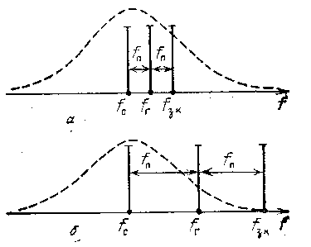
Рисунок 6 – Расположение частот

Как видно, частота канала ƒ_{зк} всегда отстоит от частоты принимаемого радиосигнала на расстоянии двух промежуточных частот, т.е. $f_{\text{зк}}−f_{С}=±{Δf}_{\text{зк}}=±2f_{{\text{пр}}_{С}}$. Частота ƒ_{зк} отстоит от частоты гетеродина ƒ_{Г} на такое же расстояние, что и частота принимаемого радиосигнала ƒ_{С}. Поэтому канал, по которому проникает помеха на частоте ƒ_{зк}, называют симметричным или зеркальным. Для случая $f_{Г}<f_{C}$ частоты ƒ_{с} и ƒ_{зк} поменяются местами.
Второй побочный канал приема, по которому может проникать специфическая для супергетеродинного метода помеха, возникает на частоте, равной промежуточной ƒ_{прС}. Поскольку фильтр, включенный в выходную цепь смесителя, настроен на ƒ_{прС}, смеситель для сигналов, у которых $f_{С}=f_{{\text{пр}}_{С}}$, является усилителем. Эту помеху называют помехой прямого происхождения.
Для того, чтобы уменьшить помеху зеркального канала и помеху прямого происхождения, как и других побочных каналов, необходимо их ослабить до попадания на вход преобразователя. Эта задача выполняется резонансными контурами тракта радиочастоты, который часто называют предварительным преселектором или преселектором.
Для борьбы с зеркальной помехой следует:
1) улучшить избирательность преселектора;
2) выбрать более высокое значение ƒ_{п}.
Промежуточная частота выбирается вне диапазона принимаемых частот. Она должна быть низкой, чтобы на этой частоте оказалось возможным обеспечить заданную полосу пропускания и избирательность. Вместе с тем, величина ƒ_{п} должна быть достаточно велика, чтобы в преселекторе можно было бы добиться требуемой избирательности по отношению к зеркальной помехе и к другим побочным каналам приема.
В радиовещательных приемниках ДВ, СВ и КВ ƒ_{п} стандартизирована и составляет 465кГц. В УКВ приемниках ƒ_{п} более высока – 8,4 МГц, 30 МГц и т.д.
При проектировании супергетеродинного приемника все недостатки могут быть практически полностью устранены рациональным выбором величины промежуточной частоты и режима работы преобразовательного каскада. Супергетеродинная схема является основной схемой современных приемников.

Тема 3. Основные характеристики РПУ

Всякое РПУ должно удовлетворять определенным требованиям, которые позволяют использовать приемник по его прямому назначению. Технические требования, предъявляемые к радиоприемникам различных назначений, содержат следующие основные показатели: чувствительность, избирательность, искажения принимаемых сигналов, динамический диапазон, диапазон рабочих частот, выходная мощность и мощность источников питания, качество воспроизведения, стабильность и надежность работы, электромагнитная совместимость. При выборе этих параметров нужно исходить из назначения и условий работы приемника.

3.1 Диапазон рабочих частот

Диапазон рабочих частот – область частот, в пределах которой РПУ может плавно или скачком перестраиваться с одной частоты на другую без существенного изменения качества воспроизведения сигнала.
Выполнение требования по перекрытию заданного диапазона частот характеризуется крайними частотами того участка спектра электромагнитных колебаний, на частотах которого должен осуществляться прием сигналов. При этом перекрывается диапазон частот от минимальной частоты f_{мин} до максимальной f_{макс}.
Способность приемника обеспечить прием сигналов в заданном диапазоне оценивается перекрытием диапазона.

Ширина рабочего диапазона может оцениваться крайними частотами f_{мин} и f_{макс} и коэффициентом перекрытия диапазона:
$k_{Д}=f_{\text{макс}}/f_{\text{мин}}$.
В случае разбивки диапазона на несколько поддиапазонов, каждый из них характеризуется минимальной и максимальной частотами f_{пд1мин}, f_{пд1макс}, f_{пд2мин}, f_{пд2макс} и т.д., а также коэффициентами перекрытия:
$$k_{{\text{ПД}}_{1}}=f_{\text{ПД}1_{\text{макс}}}/f_{\text{ПД}1_{\text{мин}}};k_{{\text{ПД}}_{2}}=f_{\text{ПД}2_{\text{макс}}}/f_{\text{ПД}2_{\text{мин}}}\text{ и т}\text{.}д\text{.}$$
Если настройка приемника на частоту принимаемого сигнала осуществляется при помощи резонансных контуров, перекрытие заданного диапазона частот зависит от диапазона изменения их индуктивности или емкости.
Прием сигналов в заданном диапазоне должен обеспечиваться определенной чувствительностью и избирательностью в пределах всего диапазона.
Наряду с диапазонными существуют РПУ, работающие на одной постоянной (фиксированной) частоте.
При проектировании приемника коэффициент перекрытия поддиапазона выбирают не более $k_{\text{ПД}}=2÷3$. Такое ограничение величины $k_{\text{ПД}}$ обусловлено конструктивными возможностями переменных конденсаторов, с помощью которых перестраивается частота приемника.
Максимальная $С_{\text{макс}}$ и минимальная $С_{\text{мин}}$ емкости переменного конденсатора находятся в соотношении
$С_{\text{макс}}=(\text{25}÷\text{50})С_{\text{мин}}$.
При этом условии коэффициент перекрытия поддиапазона не может превзойти величины
$k_{\text{ПД}}=\sqrt{С_{\text{макс}}/С_{\text{мин}}}=5÷7$.
В действительности величина $k_{\text{ПД}}$ оказывается меньше, т.к. колебательный контур неизбежно шунтируется так называемой схемной емкостью $С_{\text{сх}}$, обусловленной собственной емкостью катушки индуктивности, емкостью монтажных проводов и т.д. С учетом этого коэффициент перекрытия поддиапазона определяется формулой
$k_{\text{ПД}}=\sqrt{(С_{\text{макс}}+С_{\text{сх}})/(С_{\text{мин}}+С_{\text{сх}})}$.

3.2 Коэффициент усиления и чувствительность

Чувствительностью радиоприемника называется его способность обеспечивать нормальный прием при малой величине ЭДС или мощности сигнала в антенне. Под нормальным приемом понимают такой, при котором обеспечивается установленный режим работы оконечного аппарата.
Чувствительность оценивается минимальной величиной ЭДС или мощности сигнала в антенне, при которой осуществляется нормальный прием, и измеряется в микровольтах или милливаттах. Следовательно, чем меньше ЭДС полезного сигнала в антенне, при котором получается нормальный прием, тем выше чувствительность.
В зависимости от назначения приемника величина чувствительности может быть от десятых долей микровольт до единиц милливольт или в пределах 10⁻⁹ – 10⁻¹⁹ Вт. Иногда чувствительность выражают в децибелах относительно одного ватта или милливатта.
Получение высокой чувствительности связано в основном с усилительными свойствами приемника и практически может быть реализовано только при условии, что уровень собственных шумов на выходе приемника меньше уровня сигнала.
Величина допустимого превышения уровня сигнала над уровнем шумов устанавливается в зависимости от характера принимаемых сигналов.
Представим структурную схему РПУ в виде рис.7
Антенна представлена в виде эквивалентного генератора с ЭДС Е_{А}, наводимой полем принимаемого сигнала, а внутреннее сопротивление генератора R_{А} равно сумме сопротивлений излучения и потерь антенны. Сам радиоприемник разделен на две части – линейную и нелинейную. В состав линейной части включены все усилительные и избирательные элементы, стоящие до детектора.

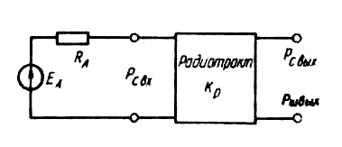
Рисунок 7 – Структурная схема РПУ

Линейной эту часть называют потому, что амплитуда сигнала здесь мала и изменение мгновенных значений его происходит в пределах настолько малого участка характеристики, что нелинейность его не проявляется.
В состав нелинейной части входят детектор и усилитель электрического сигнала с его фильтрами. Здесь амплитуда сигнала обычно значительно больше, чем в додетекторной части. Поэтому необходимо учитывать нелинейность характеристик соответствующих элементов.
На выходе приемника включена нагрузка R_{н}, эквивалентная входному сопротивлению воспроизводящего устройства.
Реальная чувствительность оценивается той наименьшей ЭДС сигнала в антенне Е_{Аор} (или мощностью Р_{сор}), при которой обеспечивается нормальная выходная мощность P_{N} при заданном соотношении сигнал/шум на выходе приемника.
Под нормальной выходной мощностью понимают величину, равную 10% номинальной мощности. Иногда оговаривается нормальное напряжение, величина которого соответствует нормальной мощности на заданном сопротивлении нагрузки:
$$U_{N}=\sqrt{P_{N}R_{н}}$$
Заданное соотношение сигнал/шум на выходе приемника определяется видом принимаемого сигнала. Для некоторых случаев необходимое соотношение мощности сигнала к мощности шума приведено в таблице 1.
Таблица 1
Вид сообщения | (Р_{с}/ Р_{ш})_{вых} | Вид сообщения | (Р_{с}/ Р_{ш})_{вых}
Радиотелеграфия  Прием на слух  Буквопечатание | -  0,5 – 4  9 – 100 | Радиолокация  Радиотелефония  Радиовещание | 0,5 – 10  3 – 10  50 – 1000

Иногда соотношение сигнал/шум задается по напряжению.
Тогда
$${U_{с}}/{U_{ш}}=\sqrt{{P_{с}}/{Р_{ш}}}$$
где U_{с}, U_{ш}, Р_{с} и Р_{ш} – напряжения и мощности сигнала и шума соответственно на выходе радиоприемника.
Реальная чувствительность Е_{Аор} (или Р_{сор}) неудобна для сравнения радиоприемников с различными трактами усиления электрического сигнала и воспроизводящими устройствами. Кроме того, реальная чувствительность зависит от режима работы детектора и от субъективных свойств оператора, воспринимающего сигнал на выходе приемника. Поэтому, введена предельная чувствительность Е_{Аоп} (или Р_{соп}), которая характеризует только линейную часть радиоприемника. Определяется предельная чувствительность наименьшей ЭДС радиосигнала Е_{Аоп} в антенне или мощностью Р_{соп}, при которых на выходе линейной части соотношение сигнал/шум равно единице
Так же, как ЭДС, мощность сигнала в антенне должна быть независимой от нагрузки, характеризовать только источник сигнала.
Номинальная мощность источника ЭДС – максимальная мощность, которую источник может отдать в нагрузку (иногда ее называют располагаемой мощностью, мощностью, которой источник располагает). Номинальная мощность отдается источником в нагрузку при согласовании – равенстве активных составляющих и компенсации реактивных составляющих внутреннего сопротивления источника ЭДС и сопротивления нагрузки.
Определяя мощность, отдаваемую источником ЭДС в нагрузку при R_{и} =R_{н}, легко показать, что номинальная мощность источника $Р_{н}=Е^{2}/4R_{и}$.
Следовательно,
$Р_{\text{нА}}=Е_{А}^{2}/4R_{А}$.
При всех других условиях мощность, отдаваемая в нагрузку, будет меньше номинальной.
Использование для оценки чувствительности приемника номинальной мощности сигнала в антенне позволяет учесть не только его усиление от входа приемника до выхода, но влияние того, как мощность от антенны передается ко входу приемника.
Из определения номинальной мощности вытекает и определение коэффициента усиления номинальной мощности К_{нр} – отношение номинальной мощности на выходе приемника (или любого четырехполюсника) к номинальной мощности источника сигнала.
В случае, когда радиосигналы на входе РПУ достаточно большой величины и не требуется большого их усиления, чувствительность приемника ограничивается усилением его линейного тракта.
Для нормального протекания процесса детектирования на вход детектора должен быть подан сигнал определенной амплитуды U_{mc}=U_{m вх дет}. Если известна величина коэффициента усиления линейной части тракта приемника К_{о}, настроенной на частоту ƒ_{о}, равную несущей частоте принимаемого сигнала ƒ_{с}, то наименьшая ЭДС сигнала в антенне, соответствующая чувствительности приемника,
$Е_{\text{Ао}}=\frac{U_{m\text{ вх дет}}}{\sqrt{2}К_{о}}$.
Обычно Е_{Ао} задается в действующих значениях, а U_{вх дет} - в амплитудных. Этим объясняется введение коэффициента $\sqrt{2}$ в знаменатель формулы.

3.3 Избирательность и полоса пропускания

Избирательность называется способность радиоприемника выделять полезный сигнал и ослаблять действие внеполосных мешающих сигналов. Это осуществляется с помощью частотно-фильтрующих устройств в высокочастотном тракте, а также в демодуляторе.
Рассмотрим основные виды избирательности:
Частотная избирательность применяется во всех без исключения РПУ и, получается автоматически, сама собой, поскольку эффективное усиление радиосигналов в приемнике возможно только с помощью резонансных, т.е. частотно-избирательных усилителей.
При оценке частотной избирательности приемников рассматривают два вида избирательности: избирательность по соседнему каналу и избирательность по дополнительным каналам приема. При супергетеродинном приеме основным дополнительным каналом приема является зеркальный канал.
Количественно избирательность приемника оценивается отношением его резонансного коэффициента усиления к коэффициенту усиления на частоте соседнего $f_{\text{ск}}$ или дополнительного $f_{\text{доп}}$ канала, т.е.
${\text{Se}}_{\text{ск}}=К_{0}/К(f_{\text{ск}})$, ${\text{Se}}_{\text{доп}}=К_{0}/К(f_{\text{доп}})$.
Пространственная избирательность осуществляется с помощью направленных приемных антенн и позволяет существенно ослабить уровень внешней помехи на входе приемника, если направления на источники сигнала и помехи заметно различаются между собой. Наибольшее распространение этот вид избирательности получил в диапазоне СВЧ, где легко осуществимы остронаправленные приемные антенны.
Поляризационная избирательность основана на различии в поляризации электромагнитных колебаний сигнала и помехи.
Амплитудная избирательность наиболее широко используется в РПУ, предназначенных для приема импульсно-модулированных сигналов.
Временная избирательность может быть реализована, если момент появления сигнала на входе приемника известен достаточно точно. Этот вид избирательности часто используется в импульсных радиолокационных приемниках со стробированием. В режиме стробирования приемник открывается только на короткие интервалы времени, соответствующие ожидаемому приходу отраженных импульсных сигналов. Все остальное время приемник закрыт, что значительно снижает мешающее действие помех.
Избирательность по форме сигнала, одним из примеров которой может служить избирательность по длительности импульса.
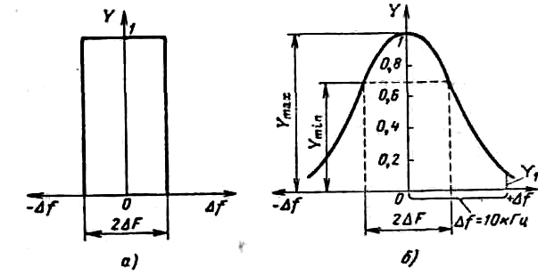
Рисунок 8 – К вопросу об избирательности радиоприемников

На рис.8 приведены идеальная и реальная характеристики избирательности приемника.
По оси абсцисс отложена расстройка $Δf$, равная разности между частотой настройки приемника и несущей частотой сигнала. Значение $Δf=0$ соответствует настройке приемника на несущую частоту принимаемого сигнала. По оси ординат откладывается относительная величина Y, равная отношению чувствительности приемника при его настройке на частоту сигнала к чувствительности при частоте, отличной от несущей.
Идеальная характеристика избирательности (частотная характеристика) приемника (рис,а) имеет форму прямоугольника; при такой форме характеристики приемник равномерно принимает спектр боковых частот полезного сигнала, что соответствует ординате Y=1, и полностью подавляет сигналы других станций.
Полоса пропускания приемника в этом случае определяется основанием прямоугольника $2ΔF$.
Характеристика избирательности реального приемника (рис,б) зависит от резонансных свойств его колебательных систем. При этом значение ординаты Y=1 соответствует лишь точной настройке приемника на несущую частоту сигнала ($Δf=0$). Степень прохождения боковых колебаний с частотами, отличающими от несущей, оценивается ординатами, значения которых получаются меньше единицы. Такое ослабление боковых колебаний в некоторых допустимых пределах почти не влияет на воспроизведение сигнала на выходе приемника.
Полосой пропускания приемника называется область частот, в пределах которой ослабление спектра принимаемых колебаний не превышает заданной величины. Такой заданной величиной ослабления спектра, т.е. уровнем отсчета полосы пропускания, обычно считают уровень $Y_{\text{min}}=0\text{.}\text{707}$ (рис,9б).
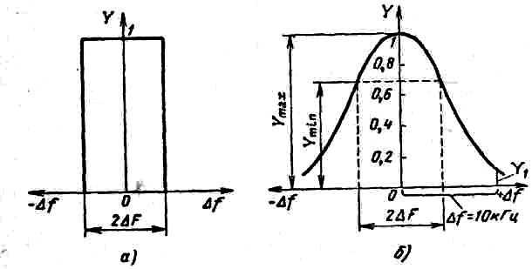

Рисунок 9 – К вопросу об избирательности радиоприемников

Приемник, характеристика избирательности которого имеет прямоугольную форму, принимает сигналы одной станции, т.е. обладает абсолютной избирательностью. Реальная характеристика приемника имеет плавные склоны. При такой форме характеристики невозможно получить полное подавление спектра мешающего сигнала.
Для оценки избирательности реального приемника необходимо установить, при какой расстройке $Δf$ следует оценивать мешающее воздействие соседней по частоте станции. Для радиовещательных приемников эта расстройка принимается равной 10 кГц, т.к. она соответствует интервалу между соседними по частоте станциями.
Избирательные свойства приемника отображены на рисунке 10.
На верхнем графике (рис. 10) показаны спектры действующих в антенне сигналов трех частот $f_{1},f_{2},f_{3}$ с различной ЭДС $Е_{1},{\text{ Е}}_{2},{\text{ Е}}_{3}$ и их боковыми колебаниями.
На нижнем графике дана характеристика избирательности приемника; его настройка на частоту сигнала, характеризуется значением $Δf=0$. Взаимное расположение графиков показывает, что сигналу $f_{2}$ (верхнего графика) соответствует расстройка $Δf=0$ (нижнего графика); это значит, что приемник настроен на частоту сигнала $f_{2}$, а сигналы $f_{1}$ и $f_{3}$ при такой настройке становятся мешающими.
Представление о величине избирательности приемника дает ордината характеристики $Y_{1}=0,1$, определяемая при $Δf=\text{10}\text{ кГц}$. Величина $Y_{1}$ показывает, что восприимчивость приемника к мешающим сигналам $f_{1}$ и $f_{3}$ составляет 0,1 от восприимчивости принимаемого сигнала $f_{2}$.

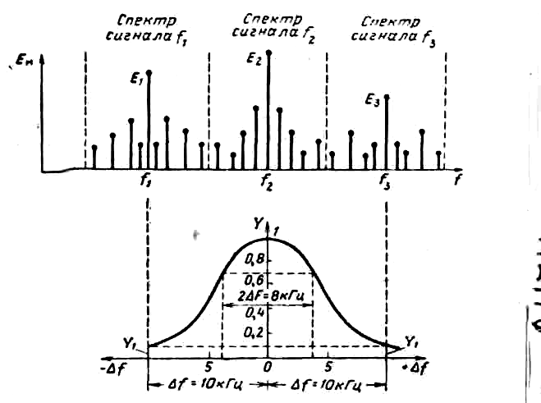

Рисунок 10 – К вопросу определения избирательности приемника

У современных связных и вещательных радиоприемников ослабление сигнала соседней станции достигается в пределах 10–1000.
Получение в приемнике широкой полосы пропускания при высокой избирательности представляет значительные трудности. Из рассмотрения резонансной кривой видно, что расширение полосы пропускания ухудшает избирательность, и, наоборот, сужение полосы пропускания улучшает избирательность. Одновременное удовлетворение этих требований достигается при улучшении прямоугольности резонансной кривой приемника.
На рис.11 представлены резонансные кривые различных колебательных систем с одинаковой полосой пропускания $2{Δf}_{0,7}$ на уровне 0,7,
За полосой пропускания кривые отличаются крутизной боковых сторон. Для сравнительной оценки прямоугольности резонансных кривых различных колебательных систем вводят понятие коэффициента прямоугольности – отношение полосы пропускания на определенном условном уровне к полосе пропускания на уровне 0,7:
$К_{п}=\frac{2Δf}{2{Δf}_{0,7}}$.

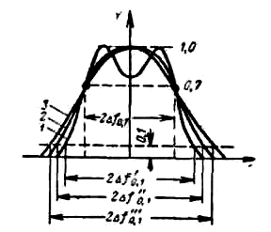

Рисунок 11 – Резонансные характеристики различных колебательных систем с одинаковой полосой пропускания

За условные уровни отсчета полосы приняты уровни, соответствующие ослаблению сигнала 0,1 и 0,01. Таким образом,
$К_{\text{п 0,1}}=\frac{{Δf}_{0,1}}{{Δf}_{0,7}}$ и $К_{\text{п 0,01}}=\frac{{Δf}_{0,\text{01}}}{{Δf}_{0,7}}$.
Коэффициент прямоугольности всегда больше единицы. Чем ближе значение $К_{п}$ к единице, тем лучше прямоугольность резонансной кривой.
На рис.11 из трех резонансных кривых лучшей прямоугольностью обладает кривая 1 и ей соответствует наименьшее значение $К_{п}$.

3.4 Динамический диапазон и выходная мощность

Динамическим диапазоном радиоприемника называют отношение (обычно в децибелах) максимального входного сигнала к минимальному:
$D_{\text{сигн}}=\text{10}\text{lg}\frac{P_{c\text{max}}}{P_{c\text{min}}}=\text{20}\text{lg}\frac{U_{c\text{max}}}{U_{c\text{min}}}$.
Значительное увеличение амплитуды сигнала может привести к тому, что высокочастотная часть радиоприемника будет работать в нелинейном режиме. Появившиеся в результате этого нелинейные искажения типа комбинационных составляющих вызовут снижение реальной избирательности. Избежать этого можно, если динамический диапазон входных сигналов укладывается в пределах линейного участка динамической характеристики приемника.
Количественной оценкой линейности амплитудной характеристики приемника является величина рабочего диапазона, который равен отношению допустимой ЭДС сигнала $Е_{\text{А max доп}}$ к предельной чувствительности $Е_{\text{А оп}}$ и выражается в децибелах:
$D_{р\left[\text{дБ}\right]}=\text{20}\text{lg}\frac{Е_{\text{А max доп}}}{Е_{\text{А оп}}}$.
Следовательно, рабочий динамический диапазон приемника должен быть не меньше динамического диапазона входных сигналов $D_{р}≥D_{с}$. Для обеспечения этого в приемниках применяются различные ручные и автоматические регулировки усиления. Регулировки позволяют уменьшить пределы изменения выходной мощности (или напряжения) приемника.

Выходной мощностью называется мощность, отдаваемая радиоприемником оконечному аппарату.
Величина выходной мощности должна соответствовать номинальной для данного типа оконечного аппарата и может быть от нескольких ватт до долей ватта.
Различают номинальную и нормальную выходную мощность.
Номинальная мощность – наибольшая мощность, при которой нелинейные искажения сигнала не превышают заданной нормы. Эта мощность соответствует 100% модуляции принимаемого радиосигнала.
Нормальная мощность – составляющая 10% номинальной. Она соответствует 30% модуляции.
Для приемников специального назначения, в первую очередь телевизионных и радиолокационных, имеющих в качестве выходного аппарата ЭЛТ, вместо выходной мощности задают выходное напряжение. В зависимости от назначения приемника величина выходного напряжения может находиться в пределах от долей вольта до десятков вольт.

3.5 Искажения. Источник шума в РПУ.

Способы повышения чувствительности РПУ

Качество воспроизведения полезного сигнала характеризуется способностью радиоприемника воспроизводить на выходе форму огибающей кривой модулированного сигнала, воздействующего на его вход. В радиоприемнике принятый сигнал последовательно проходит через ряд электрических цепей, содержащих различные линейные и нелинейные элементы, поэтому в процессе приема возникают нелинейные искажения, и точное воспроизведение сигнала на выходе оказывается нарушенным.
Различают следующие виды искажений: частотные, нелинейные и фазовые.
Частотными называют искажения формы сигнала в результате нарушения закона распределения энергии между его спектральными составляющими. Такое нарушение закона распределения возникает в результате неравномерности усиления составляющих колебаний спектра сигнала.
Оценка частотных искажений производится при помощи коэффициента частотных искажений, который показывает ослабление сигнала на границе полосы пропускания.
На кривой избирательности приемника (рис.9,б) коэффициент частотных искажений показывает ослабление сигнала крайней боковой частоты:
$М=Y_{\text{min}}/Y_{\text{max}}$.
Низкочастотная часть приемника также не обеспечивает равномерности усиления, в результате чего по всему тракту приемника могут быть значительно ослаблены сигналы крайних частот полосы пропускания. Ослабление верхних частот принимаемых полезных сигналов по всему тракту приемника может превышать 50%.
Нелинейные искажения связаны с изменением формы принимаемых сигналов в процессе прохождения их через электрическую цепь с нелинейной вольтамперной характеристикой (электронные лампы, транзисторы и элементы с ферромагнетиками). Вследствие нелинейности характеристик электронных ламп и транзисторов форма выходного сигнала искажается и, следовательно, изменяется его спектральный состав.
Фазовые искажения появляются в результате нарушения фазовых соотношений между гармоническими составляющими несинусоидального колебания.

Шумом называют колебания со сплошным спектром, в составе которого присутствуют компоненты бесконечно большого числа частот, в отличие от чистого тона, который соответствует колебанию одной частоты.
Хаотические колебания какой-либо физической величины около своего среднего значения (в том числе и нулевого) называется флуктуациями.
Источниками флуктуационных шумов в РПУ являются антенна, резисторы, колебательные контуры, электронные и полупроводниковые приборы. Шумы антенны образуют входные шумы, а шумы, возникающие в элементах приемника, называют собственными шумами. Чем больше собственные шумы приемника, тем хуже его чувствительность, т.к. для работы воспроизводящего устройства потребуется большая ЭДС или мощность сигнала на входе.
В результате шумов антенны $Р_{\text{Аш}}$ даже при отсутствии внешних помех на входе радиоприемника уже имеется некоторое соотношение сигнал/шум:
$γ_{\text{вх}}=(Р_{с}/Р_{\text{Аш}})_{\text{вх}}$.
Это соотношение не остается постоянным от входа до выхода приемника. На выходе к усиленным шумам антенны прибавляются собственные шумы приемника. В результате мощность шума на выходе линейной части приемника увеличивается:
$Р_{\text{ш вых}}=Р_{\text{ш соб вых}}+Р_{\text{Аш вых}}$, (*)
где $Р_{\text{ш соб вых}}$ - мощность собственных шумов приемника на выходе;
$Р_{\text{Аш вых}}=Р_{\text{Аш вх н}}К_{\text{нр}}$ - усиленная в $К_{\text{нр}}$ раз номинальная мощность шумов антенны.
Таким образом, соотношение сигнал/шум на выходе
$γ_{\text{вых}}=(Р_{с}/Р_{ш})_{\text{вых}}$.
Коэффициентом $N$ шума радиоприемника называется отношение, которое показывает, во сколько раз отношение сигнал/шум на выходе больше того же отношения на выходе:
$N=γ_{\text{вх}}/γ_{\text{вых}}$,
или $N=\frac{Р_{\text{с вх н}}/Р_{\text{Аш вх н}}}{Р_{\text{с вых}}/Р_{\text{ш вых}}}=\frac{Р_{\text{ш вых}}}{(Р_{\text{с вых}}/Р_{\text{с вх н}})Р_{\text{Аш вх н}}}=\frac{Р_{\text{ш вых}}}{К_{\text{нр}}Р_{\text{Аш вх н}}}=\frac{Р_{\text{ш вых}}}{Р_{\text{Аш вых}}}$.
Так как $К_{\text{нр}}Р_{\text{Аш вх н}}=Р_{\text{Аш вых}}$ - усиленная в $К_{\text{нр}}$ раз номинальная мощность шумов антенны, то отсюда следует, что коэффициент шума показывает, во сколько раз мощность шумов на выходе линейной части реального приемника больше, чем на том же выходе идеального приемника.
Шумы на выходе линейной части идеального приемника равны только усиленным входным шумам.
Принимая во внимание (*), получим
$N=\frac{Р_{\text{ш соб}}+Р_{\text{Аш вх н}}К_{\text{нр}}}{Р_{\text{Аш вых}}}=1+\frac{Р_{\text{ш соб вых}}}{Р_{\text{Аш вых}}}$.
В идеальном приемнике $Р_{\text{ш соб вых}}=0$, т.е. в отсутствие собственных шумов $N=1$. Все реальные приемники имеют коэффициент шума больше единицы ($N>1$).
Коэффициент шума может быть выражен в децибелах:
$N_{\text{дБ}}=\text{10}\text{lg}N$.
Важные для выбора структурной схемы линейной части приемника выводы:
- наибольшее влияние на общий уровень шумов оказывает шум первого каскада;
- если первый каскад имеет большое усиление по мощности, то шумами последующих каскадов можно пренебречь;
- для получения высокой чувствительности приемника необходимо снижать в первую очередь шумы первого каскада и повышать его коэффициент усиления номинальной мощности;
- при использовании малошумящего первого каскада шумы на выходе приемника определяются в основном входными шумами. Снижать собственные шумы приемника целесообразно до уровня входных шумов.
Для характеристики шумовых свойств РПУ с малым уровнем собственных шумов используют шумовую температуру.
По шумовой температурой $Т_{ш}$ понимают такую температуру, при которой некоторое сопротивление, подключенное ко входу приемника (или любого четырехполюсника), создает на выходе линейной части последнего шумы, мощность которых равна мощности собственных шумов приемника (или четырехполюсника).
Мощность собственных шумов приемника на выходе
$Р_{\text{ш соб вых}}={\text{kТ}}_{0}П_{ш}К_{\text{нр}}(N−1)$.
Поделив на $К_{\text{нр}}$ обе части полученного выражения, получим мощность собственных шумов, приведенную ко входу приемника (или четырехполюсника):
$Р_{\text{ш соб вх}}={\text{kТ}}_{0}П_{ш}(N−1)$.
Мощность собственных шумов на входе должна быть равна номинальной мощности шумов сопротивления при температуре $Т_{ш}$, т.е. $Р_{\text{ш соб вх}}={\text{kТ}}_{ш}П_{ш}$ (**).
Заменяя в (**) левую часть на ${\text{kТ}}_{ш}П_{ш}$, получим следующее выражение:
$Т_{ш}=Т_{0}(N−1)$.
До такой температуры должно быть нагрето подключенное ко входу приемника сопротивление $R_{А}$.
Используют также понятие относительной шумовой температуры:
$t=\frac{Т_{ш}}{Т_{0}}=N−1$,
которое показывает, насколько коэффициент шума превышает единицу. Иногда $t_{ш}$ называют избыточным коэффициентом шума.
Выводы:
- Чувствительность приемника может быть ограничена усилением ли помехами. Предел чувствительности приемника ограничивается его внутренними шумами.
- На выходе усилительного каскада всегда присутствует флуктуационный шум. Шумовые свойства усилительного каскада можно оценить с помощью либо коэффициента шума, либо шумовой температуры.
- Результирующий коэффициент шума $Ш_{Σ}$ многокаскадного устройства в основном определяется коэффициентом шума и коэффициентом усиления по мощности его первых каскадов. Для снижения результирующего коэффициента шума стремятся обеспечить в первом каскаде меньшее значение $Ш_{1}$ и большее $К_{р1}$.
- Для повышения чувствительности приемника необходимо уменьшать шумы радиотракта, использовать помехоустойчивые сигналы, по возможности уменьшать полосу пропускания радиотракта.
- Уменьшение коэффициента шума радиотракта достигается включением в него усилителя радиочастоты УРЧ.
- Усилитель может усиливать сигнал без заметных искажений только в определенном диапазоне амплитуд входного сигнала.
- Избирательность основана на использовании отличительных признаков между полезным и мешающим сигналами, таких, как направление (пространственная избирательность), время действия (временная избирательность), амплитуда (амплитудная избирательность), частота (частотная избирательность) и фаза (фазовая избирательность). Наиболее распространена частотная избирательность.
- Реальная селективность характеризует способность приемника выделять полезный сигнал при одновременном действии помех. При сильных помехах проявляется нелинейность радиотракта. При этом в радиотракте возникают ухудшающие избирательность нелинейные эффекты: перекрестная модуляция, блокирование, интермодуляция.
- Приблизительную оценку качества приемника дает односигнальная избирательность, определяемая только АЧХ фильтров радиотракта приемника. Она оценивается при поочередном действии на входе РПУ либо полезного сигнала, либо мешающего сигнала. Односигнальная избирательность дает оценку ослабления помех по соседнему каналу, зеркальному каналу, каналу на промежуточной частоте и комбинационным каналам.

Тема 4. Назначение высокочастотного тракта (ВЧТ) РПУ

4.1 Основные характеристики ВЧТ РПУ

Частотными называют искажения формы сигнала в результате нарушения закона распределения энергии между его спектральными составляющими. Такое нарушение закона распределения возникает в результате неравномерности усиления составляющих колебаний спектра сигнала.
Как известно из курса радиотехники, всякий радиосигнал представляет собой некоторый спектр, характеризующийся необходимой (эффективной) полосой излучения $2Δf$. Предположим, что спектр радиосигнала имеет прямоугольную форму.
Если сигнал с таким спектром пропустить через резонансный тракт радиоприемника с реальной характеристикой, то спектр на выходе приобретет форму, соответствующую форме резонансной характеристики тракта.
Составляющие спектра, прилежащие к несущей, на которую настраиваются резонансные контуры приемника, будут усилены больше, чем крайние боковые. Это является причиной искажений принимаемого сигнала.
Следовательно, в пределах спектра сигнала $2Δf$ желательно иметь усиление одинаковым, а за спектром ослабление должно быть полным. Такое требование может быть удовлетворено только в том случае, если резонансная характеристика приемника будет иметь прямоугольную форму.
Оценка частотных искажений производится при помощи коэффициента частотных искажений, который показывает ослабление сигнала на границе полосы пропускания
$σ_{п}=К_{0}/К_{\text{Гп}}$.
где К₀ – резонансный коэффициент усиления;
К_{гп} – коэффициент усиления на частоте, равной крайней составляющей спектра сигнала. Для резонансного тракта – это крайняя нижняя или верхняя боковая спектра радиосигнала, до детектора.
Коэффициент частотных искажений показывает, во сколько раз усиление на границе или в пределах полосы пропускания меньше усиления на частоте наибольшего усиления.
Частотные искажения происходят из-за неравномерности усиления колебаний в заданном диапазоне частот, которая вызывается наличием в схеме реактивных элементов с сопротивлением, зависящим от частоты.
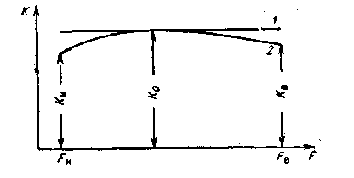
Рисунок 12 – Частотные характеристики идеального (/) и реального (2) трактов РПУ

Зависимость коэффициента усиления К от частоты принято выражать при помощи частотной характеристики. На рисунке 12 приведены частотная характеристика идеального усилителя 1, коэффициент усиления которого остается неизменным во всем диапазоне частот, и частотная характеристика реального усилителя 2, величина коэффициента усиления которого уменьшается в области нижних и верхних частот. Здесь К₀ — коэффициент усиления усилителя в области средних частот диапазона; К_{я} и К_{в} — коэффициенты усиления на крайних (нижней и верхней) частотах рабочего диапазона частот.
В ряде случаев частотные характеристики изображают в логарифмической системе координат. При логарифмической системе координат по оси ординат откладывают коэффициент усиления К в децибелах, а по оси абсцисс — логарифмы значения частот F (рис.13).
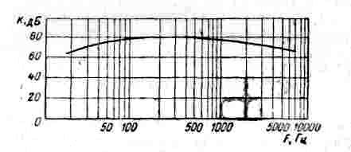
Рисунок 13 – Частотная характеристика, построенная в логарифмической системе координат

Количественно частотные искажения оцениваются коэффициентом искажений М, равным отношению коэффициента усиления Ко на средних частотах к коэффициенту усиления К на крайних частотах диапазона М = К₀/К.
Общий коэффициент частотных искажений многокаскадного усилителя равен произведению коэффициентов частотных искажений отдельных каскадов:

М_{05щ} = М₁М₂М₃

Коэффициент частотных искажений так же, как и коэффициент усиления, можно выражать в децибелах: М_{дБ} = – 20 lg M.
Величина допустимых частотных искажений зависит от области использования усилителя. Человеческое ухо почти не замечает частотных искажений, если на крайних частотах звукового диапазона они не превышают 25—30%. Поэтому для усилителей звуковых частот значения коэффициентов частотных искажений могут находиться в пределах М_{а} = = М_{в} = 1,25 — 1,3, что соответствует изменению коэффициента усиления на 2—3 дБ.
Неравномерность в полосе пропускания определяется формой резонансной характеристики, которая, в свою очередь, для одиночных колебательных контуров зависит только от их добротности. Очевидно, для уменьшения частотных искажений необходимо уменьшать добротность контуров. Однако это приведет к ухудшению избирательности, так как при меньшей добротности уменьшается крутизна скатов характеристики. В конечном счете, добротность контуров должна быть:
- достаточно велика, чтобы обеспечивать заданную избирательность;
- достаточно мала, чтобы частотные искажения не превышали заданной нормы.
Это противоречие разрешается применением более сложных избирательных систем – фильтров, в частности, связанных контуров.
Неравномерность усиления в резонансном тракте вызывает частотные искажения при приеме сигналов АМ. Частотные искажения сигнала, передаваемого методом ЧМ, не зависят от неравномерности частотной характеристики радиотракта, но зависят от неравномерности частотной характеристики тракта электрического сигнала так же, как и частотные искажения АМ-сигнала.

4.2 Фазовые искажения

Если электрическая цепь содержит участки с реактивными сопротивлениями, то при изменении частоты сигнала будут изменяться не только действующие значения токов и напряжений на участках цепи, но и фазовые соотношения между сигналами с различными частотами. В схеме усилителя переменного тока всегда имеются реактивные элементы, поэтому фаза выходного напряжения отличается от фазы напряжения на входе.
Сложный электрический сигнал содержит как колебания основной частоты, так и колебания высших гармоник с определенными сооотношениями фаз. Зависимость угла сдвига фаз от частоты усиливаемых колебаний вызывает изменение фазовых соотношений между составляющими сложного сигнала и, как следствие, изменение формы сигнала на выходе.
Изменение фазовых соотношений между составляющими сложного сигнала на выходе усилителя по сравнению с их соотношением на его входе называют фазовыми искажениями усилителя.
Графическое изображение зависимости угла сдвига фаз от частоты называется фазовой характеристикой (рис.14).
Если фазовые соотношения между составляющими сложного сигнала на выходе усилителя не изменяются, то фазовые искажения отсутствуют.
Фазовые искажения отсутствуют не только тогда, когда угол сдвига фаз между входным и выходным напряжениями в рабочем диапазоне частот неизменен, но и тогда, когда этот угол изменяется пропорционально частоте высших гармоник сигнала (рис.14, характеристика 2).
Нелинейность фазовых характеристик является признаком фазовых искажений. Фазовые искажения усилителей звуковых частот обычно во внимание не принимают.
В усилителях телевизионных сигналов и в радиолокационных приемниках фазовые искажения могут заметно изменить воспроизведение изображения на трубке приемника.
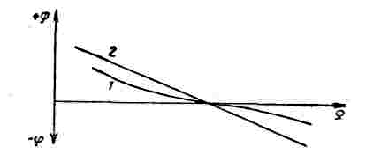
Рисунок 14 – Фазовые характеристики реального (1) и идеального (2) усилителей

Для получения удовлетворительного воспроизведения изображения необходимо, чтобы сдвиги угла фаз на крайних частотах диапазона всего канала усиления не превышали 15—20°.
Фазовые искажения не сказываются на качестве воспроизведения звуковых сигналов. Однако при передаче сигналов изображения (телевидение, фототелеграфия) и сигналов с угловой модуляцией (ЧМ и ФМ) нелинейность фазовой характеристики вызывает существенное ухудшение качества воспроизведения.
Линейные искажения импульсных сигналов возникают в результате переходных процессов в цепях, содержащих реактивные элементы. Поэтому такие искажения приводят к изменению формы импульсного сигнала и называются переходными.
Для оценки приемника на переходные искажения используют переходную характеристику.
Переходной характеристикой называют график, показывающий, как изменяется во времени напряжение сигнала на выходе приемника при воздействии на его входе единичного скачка модулируемого параметра (амплитуды, частоты или фазы).
Параметры переходной характеристики (рис.15):

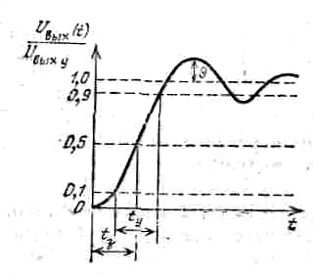

Рисунок 15 – Переходная характеристика для огибающих

где $t_{у}$ - время установления;
$t_{з}$ - время запаздывания, за которое выходное напряжение достигает 50% установившегося;
Θ - выброс.
Чем больше амплитуды высших гармонических составляющих в выходном сигнале и чем шире полоса пропускания приемника, тем меньше время нарастания и время запаздывания.
Нелинейные искажения – это искажения формы сигнала в результате появления в спектре выходного напряжения гармонических составляющих, отсутствовавших в модулирующем спектре.
Как линейные, так и нелинейные искажения возникают во всем тракте радиоприемника от входа до выхода. В высокочастотном тракте до детектора важно сохранение закона модуляции радиосигнала. Поэтому здесь решающее значение для качества воспроизводимого сигнала имеют те искажения, которые вносят наиболее существенные изменения в закон модуляции.
При приеме сигналов с амплитудной модуляцией существенное влияние на качество воспроизведения имеют частотные и нелинейные искажения. Поэтому основное значение имеют амплитудно-частотная и амплитудная характеристики.
В случае приема сигналов с угловой модуляцией качество воспроизведения зависит от искажения закона модуляции частоты или фазы. При этом главную роль играет фазово-частотная характеристика, нелинейность которой вызывает нелинейные искажения сигнала на выходе приемника.
Главным при приеме импульсных сигналов является сохранение их формы. Основной характеристикой, показывающей качество воспроизведения в этом случае, является переходная характеристика.
4.3 Каналы приема сигналов и помех

Современное РПУ должно обеспечить прием нужного сигнала на фоне колебаний от всевозможных посторонних источников, называемых помехами.
Основные функции РПУ определяют и его составные элементы: антенну, радиоприемник и воспроизводящее устройство.
Антенна улавливает радиоволны и преобразует энергию радиоволн в энергию тока той же частоты.
В результате воздействия на антенну электромагнитных волн от ряда радиостанций на входе приемника действует много колебаний с различными частотами. Только одно из них полезное, остальные – мешающие. Функция радиотракта, кроме усиления сигнала, - выделить (отфильтровать) полезное колебание и подавить мешающие, что достигается использованием в нем частотно-избирательных цепей. При этом усиление полезного сигнала в радиотракте должно обеспечиваться по возможности без его искажений, т.е. радиотракт приемника должен быть линейным устройством.
РПУ может принимать не одно сообщение, а несколько. В этом случае оно называется многоканальным. В таких РПУ после детектирования получается групповой сигнал, который несет в себе ряд независимых сообщений. Для разделения этих сообщений по отдельным каналам в РПУ предусматривается разделитель каналов (рис.16).
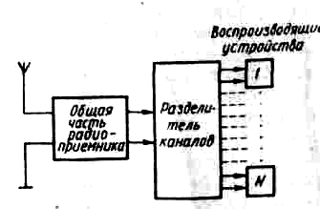

Рисунок 16 – Структурная схема многоканального РПУ

В многоканальном РПУ могут воспроизводиться как однородные сообщения, так и разнородные (например, звук и изображение в телевизионном приемнике).
В состав РПУ может входить несколько антенн и радиоприемников. Это связано с тем, что при реальном радиоприеме в ряде случаев уровень сигнала в антенн РПУ меняется из-за непостоянства условий распространения. При этом говорят о замираниях сигнала. Для борьбы с замираниями применяется сдвоенный, строенный прием и т.д.
Сдвоенный прием рассмотрим на примере структурной схемы РПУ (рис.17).
Радиоприем одного и того же сообщения обеспечивается с помощью двух антенн и двух радиоприемников. Если антенны разнесены в пространстве на расстояние более десяти длин волн, то замирания сигнала в каждой антенне будут происходить практически независимо друг от друга. При этом в каждый момент времени уровни принимаемого сигнала на выходе приемников различны. Устройство комбинирования сигналов выбирает и подает на воспроизводящее устройство сигнал более высокого уровня.

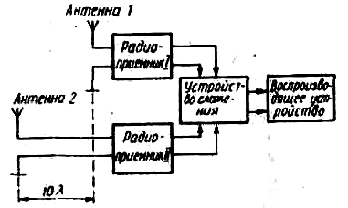

Рисунок 17 – Структурная схема сдвоенного приема РПУ

4.4 Выбор полосы пропускания и промежуточных частот в супергетеродинном приемнике

В приемнике могут быть использованы различные варианты преобразования частоты:
а) с переносом спектра принимаемого сигнала в область частот как ниже минимальной, так и выше максимальной частоты диапазона (поддиапазона) частот приемника;
б) суммарное или разностное преобразование частоты;
в) разностное преобразование при верхней или нижней настройке гетеродина.
При переносе спектра в область частот ниже минимальной частоты диапазона резко упрощается схема приемника, поскольку уменьшается количество преобразований частоты и количество усилительных каскадов после преобразователя. Однако при этом труднее получить требуемое ослабление приема по зеркальному каналу.
Перенос спектра в область частот выше максимальной частоты диапазона дает возможность резко увеличить ослабление приема по побочным каналам и уменьшить количество комбинационных каналов в диапазоне рабочих частот, что очень важно в профессиональных приемниках связи. Однако в этом случае увеличивается количество преобразований частоты и могут быть трудности при создании фильтров в тракте первой промежуточной частоты.
Суммарное преобразование частоты дает возможность выбрать относительно низкую частоту первого гетеродина и, следовательно, уменьшить абсолютную нестабильность частоты. Вместе с тем возрастает число комбинационных каналов приема и усложняется схема перестройки приемника, поскольку настройки преселектора и гетеродина должны изменяться различным образом.
Если используется разностное преобразование, то при верхней настройке гетеродина происходит инверсия боковых полос спектра частот сигнала. Это необходимо учитывать при последующей обработке сигналов с несимметричным спектром, например однополосного.
При выборе промежуточных частот необходимо учитывать следующее:
- Промежуточные частоты должны находиться вне диапазона (поддиапазона) рабочих частот приемника и отстоять возможно дальше от его границ, поскольку при этом легче получить требуемое ослабление по каналу промежуточной частоты.
- Номинальные значения промежуточных частот следует выбирать возможно дальше от частоты, на которых работают мощные радиостанции. Основные частотные диапазоны, выделенные для радиовещательных станций СВ и КВ диапазонов, регламентируются МККР.
- При более высокой основной (последней) промежуточной частоте:
а) лучше фильтрация напряжения промежуточной частоты на выходе детектора, причем практически достаточно, чтобы промежуточная частота ƒ_{пр} превышала в 5…10 раз высшую частоту спектра первичного сигнала;
б) лучше воспроизводится форма импульсных сигналов и сохраняется их длительность, если $f_{\text{пр}}>(\text{10}\text{.}\text{.}\text{.}\text{20})/{τ_{и}}$, где τ_{и} – длительность самого короткого импульса;
в) более устойчиво работает система АПЧ приемника.
- При более высокой первой промежуточной частоте выше селективность по зеркальному каналу первого преобразования частоты и другим побочным каналам приема.
- При более низкой промежуточной частоте приемника:
а) можно получить более высокое устойчивое усиление на один каскад;
б) меньше зависимость усиления и полосы пропускания от разброса и изменения параметров активных элементов;
в) меньший коэффициент шума можно реализовать в каскадах промежуточной частоты.
Для радиовещательных и телевизионных приемников установлены стандартные значения промежуточных частот. Для приемников других назначений целесообразно выбирать номинальные значения ПЧ такими, чтобы было возможно применение нормализованных узлов и специализированной аппаратуры для производственной регулировки и контроля.
Необходимость в нескольких преобразованиях частоты возникает в следующих случаях:
- При выборе структурной схемы приемника для получения требуемой частотной точности, например в профессиональных приемниках. В частности, два преобразования частоты неизбежны при выборе одной из следующих структурных схем:
а) с однодиапазонным первым гетеродином при количестве поддиапазонов более трех;
б) с кварцованным первым гетеродином и плавно перестраиваемым вторым гетеродином;
в) с использованием принципа компенсации уходов частоты первого и второго гетеродинов.
- Для разрешения противоречий между требованиями селективности по зеркальному и соседнему каналам, т.е. в случае, когда условия для выбора промежуточной частоты, определяемые при выборе селективных систем трактов СЧ и ПЧ, являются противоречивыми, а усложнение этих трактов по каким-либо соображениям нежелательно.
- Для выполнения противоречивых требований селективности по соседнему каналу и по побочным комбинационным каналам приема.
- Для повышения устойчивости характеристик приемника.

4.5 Нелинейные явления в ВЧТ и борьба с ними

Методы борьбы с помехами основаны на использовании различий характеристик сигнала и помех.
Различие в частотных спектрах позволяет отделить сигнал от помех с помощью частотно-избирательных цепей. Частотная избирательность обеспечивает подавление внеполосной помехи. Если помеха имеет широкий по сравнению с сигналом спектр, который налагается на спектр сигнала, то частотная избирательность, не подавляя полностью помеху, позволяет существенно ее ослабить.
Различие в фазах сигнала и помехи используется в устройствах подавления помех, реагирующих на фазу колебаний. Фазовая селекция осуществляется, например, в синхронном амплитудном детекторе.
Различие в амплитудах сигнала и помех лежит в основе метода борьбы с помехами с помощью устройств, обладающих амплитудной избирательность. Большинство нелинейных устройств (АД, ЧД, АО и т.д.) обладают способностью изменять отношение сигнал/помеха.
Различие в направлениях прихода сигнала и помехи используется в устройствах, обладающих пространственной избирательностью. Этот способ борьбы с помехами реализуется с помощью направленных антенн.
Наибольший эффект в борьбе с помехами дают методы, использующие одновременно несколько различий в характеристиках сигнала и помех.
Выводы:
- Методы борьбы с помехами основаны на использовании различий в характеристиках сигнала и помех.
- Наибольшее распространение нашли частотная, фазовая, амплитудная и пространственная избирательности.
При прохождении АМ-сигналов через каскады РПУ возникают искажения, обусловленные как неидеальностями характеристик каскадов, так и действием помех.

4.6 Искажения АМ-сигнала в линейном радиотракте

Пусть на входе приемника действует АМ-сигнал
$и_{\text{вх}}=U_{\text{вх}}(1+m\text{cos}Ωt)\text{cos}ω_{н}t$, (4.1)
где m – коэффициент модуляции;
$Ω=2πF$ - угловая частота.
Для определения напряжения сигнала на выходе радиотракта воспользуемся спектральным представлением напряжения на входе РПУ:
$и_{\text{вх}}=U_{\text{вх}}\left[\text{cos}ω_{н}t+0,5m\text{cos}(ω_{н}+Ω)t+0,5m\text{cos}(ω_{н}−Ω)t\right]$.
Из этого выражения следует, что спектр входного напряжения при модуляции одним тоном содержит три составляющие с частотами $f_{н},(f_{н}+F)\text{ и }(f_{н}−F)$; составляющие боковых частот $(f_{н}+F)\text{ и }(f_{н}−F)$ расположены относительно частоты $ω_{н}$ симметрично. Напряжение $и_{\text{вых}}$ на выходе радиотракта определим спектральным методом, согласно которому каждая составляющая спектра $и_{\text{вх}}$ умножается на коэффициент усиления радиотракта на частоте этой составляющей. В результате она получает фазовый сдвиг соответственно фазовой характеристике тракта (рис.18).

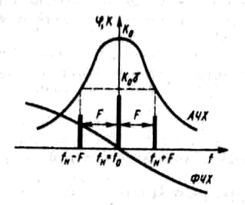

Рисунок 18 – Амплитудно-частотная характеристика

При точной настройке радиотракта на несущую частоту сигнала, т.е. при $f_{0}=f_{н}$ и сисмметричной АЧХ, напряжение на выходе радиотракта
$и_{\text{вых}}=U_{\text{вх}}К_{0}\left\{\text{cos}ω_{н}t+0,5mγ\text{cos}\left[(ω_{н}+Ω)t−ϕ\right]+0,5mγ\text{cos}\left[(ω_{н}−Ω)t+ϕ\right]\right\}$
или $и_{\text{вх}}=U_{\text{вх}}К_{0}\left[(1+mγ\text{cos}(Ωt−ϕ)\right]\text{cos}ω_{н}t$. (4.2)
Сравнение (4.1) и (4.2) дает возможность выяснить отличия напряжения на выходе радиотракта приемника $и_{\text{вых}}$ от его входного напряжения $и_{\text{вх}}$. Согласно (2), коэффициент модуляции выходного напряжения $m_{\text{вых}}=γm$, где $γ$ - коэффициент частотных искажений в радиотракте. Так как $γ<1$ (рис.18), то $m_{\text{вых}}<m$ и, следовательно, при прохождении АМ-сигнала через радиотракт происходит уменьшение коэффициента модуляции. Это объясняется тем, что боковые составляющие спектра сигнала усиливаются меньше, чем составляющая несущей частоты. Изменение коэффициента модуляции существенно зависит от модулирующей частоты; чем выше $F$, тем больше отличается $m_{\text{вых}}$ от $m$. С уменьшением $m_{\text{вых}}$ снижается уровень низкочастотного напряжения $U_{F}$ на выходе АД после детектирования напряжения $и_{\text{вых}}$, поскольку $U_{F}=К_{Д}m_{\text{вых}}U_{\text{вх}}К_{0}$. Если сигнал на входе приемника модулирован суммой частот, то для каждой составляющей спектра сигнала при их прохождении через радиотракт изменение коэффициента модуляции будет различным. Следовательно, уровень составляющих с частотами модуляции в продтектированном напряжении $и_{\text{вых}}$ зависит от модулирующей частоты $F$, т.е. имеют место частотные искажения сигнала.
Кроме того, согласно (4.2), в выражении для огибающей напряжения сигнала на выходе радиотракта появился фазовый сдвиг $ϕ$, зависящий от частоты $F$. Напряжение на выходе АД $и_{F}=U_{F}\text{cos}(Ωt−ϕ)$. Таким образом, с изменением модулирующей частоты $F$ изменяется фазовый сдвиг $ϕ$ в низкочастотном продектированном напряжении, т.е. возможны фазовые искажения сигнала, особенно опасные при приеме телевизионного напряжения.
При неточной настройке радиотракта на несущую частоту АМ-сигнала (рис.19, а) спектр напряжения сигнала на выходе радиотракта (рис.19, б) становится несимметричным; одна боковая составляющая сигнала усиливается больше, чем другая. Возможно полное подавление одной боковой составляющей.
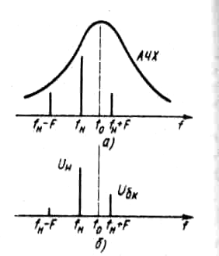

Рисунок 19 – Спектр напряжения на входе и выходе радиотракта

Тогда в спектре выходного напряжения практически останутся две составляющие $U_{н}\text{ и }U_{\text{бк}}$, и напряжение на выходе радиотракта будет определяться суммой этих составляющих. Огибающая суммарного напряжения при неточной настройке радиотракта меняется не по синусоидальному закону, что приводит к появлению после детектирования нелинейных искажений сигнала.
Полосу пропускания $2{Δf}_{\text{АМ}}$ радиотракта РПУ при приеме АМ-сигналов выбирают так, чтобы проходили составляющие спектра входного сигнала, отстоящие от $f_{н}$ на $F_{\text{max}}$,
где $F_{\text{max}}$ - максимальная модулирующая частота. При этом
$2{Δf}_{\text{АМ}}=2F_{\text{max}}$.

Выводы:
- При прохождении АМ-сигнала через линейный радиотракт коэффициент модуляции изменяется, что приводит к частотным искажениям продетектированного сигнала.
- С изменением модулирующей частоты F меняется фазовый сдвиг ϕ в низкочастотном продетектированном напряжении, что приводит к фазовым искажениям сигнала.
- При неточной настройке радиотракта РПУ на несущую частоту АМ-сигнала появляются нелинейные искажения сигнала на выходе АД.
- В результате нелинейности радиотракта возникают нелинейные эффекты.
- Действие помехи при детектировании сигнала проявляется в появлении на выходе АД колебаний с частотой биений F_{б}, равной разности частот помехи и сигнала, а также в ослаблении помехи сильным сигналом.

4.7 Искажения ОМ-сигналов в приемнике

Синхронное детектирование ОМ-сигнала можно рассматривать как амплитудное детектирование суммы двух напряжений:
$и_{н}+и_{\text{в бк}}=U_{н}\text{cos}ω_{н}t+U_{\text{в бк}}\text{cos}(ω_{н}+Ω)t$.
Амплитуда суммарного колебания
$$\begin{aligned}U_{Σ}=\sqrt{U_{н}^{2}+U_{\text{в бк}}^{2}+2U_{н}U_{\text{в бк}}\text{cos}Ωt}≈≈U_{с}\left[1+0,5(U_{\text{в бк}}/U_{н})^{2}+(U_{\text{в бк}}/U_{н})\text{cos}Ωt−0,5(U_{\text{в бк}}/U_{н})^{2}{\text{cos}}^{2}Ωt\right]\end{aligned}$$
По формуле бинома Ньютона разложим функцию $\sqrt{1+х}≈(1+0,5х−0,\text{125}х^{2})$. Считаем, что детектор безынерционен для частот, имеет линейную характеристику детектирования и коэффициент передачи $\text{cos}θ$.
Напряжение на выходе АД с коэффициентом передачи
$\text{cos}{θU}_{\text{вых}}=U_{Σ}\text{cos}θ=\text{cos}θ\sqrt{U_{н}^{2}+U_{\text{в бк}}^{2}+2U_{н}U_{\text{в бк}}\text{cos}Ωt}$.
Обычно $U_{н}\text{>>}U_{\text{в бк}}$. При этом напряжение на выходе АД
$U_{\text{вых}}≈U_{н}\text{cos}θ\left[1+0,\text{25}(U_{\text{в бк}}/U_{н})^{2}+(U_{\text{в бк}}/U_{н})\text{cos}Ωt−0,\text{25}(U_{\text{в бк}}/U_{н})^{2}{\text{cos}}^{2}2Ωt\right]$.
Поскольку напряжение на выходе СД содержит помимо первой и вторую гармонику напряжения, при детектировании возникают нелинейные искажения сигнала.

Коэффициент нелинейных искажений по второй гармонике
$k_{Г2}={U_{2Ω}}/{U_{Ω}}=0,\text{25}({U_{\text{в бк}}}/{U_{н}})$.
Для уменьшения нелинейных искажений нужно задавать по возможности больший уровень амплитуды напряжения генератора-восстановителя несущего колебания. Искажения также уменьшаются при детектировании ОМ-сигнала балансным ФД, в котором при достаточной симметрии получается компенсация четных гармоник продетектированного напряжения.
Искажения при приеме ОМ-сигнала возникают из-за неточного совпадения частот несущего и опорного (восстановленной несущей) колебаний. Предположим, что частота восстановленной несущей отличается от частоты несущей сигнала на $Δf$. При этом на выходе СД все составляющие спектра модулирующих частот ($F,\text{ 2}F,\text{ 3}F,\text{.}\text{.}\text{.}$) получают одинаковое приращение, равное $Δf$. Это приводит к нарушению соотношения основного тона и гармоник продетектированного сигнал относительно соответствующего соотношения переданного сигнала, т.е. к возникновению искажений. При приеме программ звукового вещания слушатель со средним ухом практически не замечает искажений при неточности восстановления несущей не более чем на 1-2 Гц; при приеме служебной телефонии без необходимости узнавания говорящего погрешность частоты восстановленной несущей может достигать сотни герц.

Выводы:
- При передаче ОМ-сигналов ширина спектра излучаемого передатчиком колебания уменьшается вдвое, исключение из спектра радиосигнала составляющей несущей частоты позволяет лучше использовать мощность передатчика.
- Сужение полосы пропускания РПУ при ОМ помимо возможности увеличения в два раза числа радиостанций улучшает отношение сигнал/помеха по выходе приемника.
- Для приема ОМ-сигналов в РПУ необходим генератор, восстановитель несущего колебания. Детектирование сигналов осуществляется с помощью синхронного детектора.
- При детектировании ОМ-сигналов возникают нелинейные искажения из-за малого уровня восстановленной несущей и из-за погрешности восстановления частоты несущего колебания.

4.8 Искажения ЧМ-сигнала в радиотракте

Предположим, что на входе радиотракта РПУ с АЧХ $К(ω)$ и ФЧХ $κ(ω)$ действует ЧМ-сигнал вида (рис.20). Напряжение сигнала $и_{\text{вых}}$ на выходе радиотракта искажается вследствие ограниченности полосы пропускания радиотракта при бесконечном спектре $и_{\text{вх}}$.
Определить $и_{\text{вых}}$ спектральным методом трудно из-за большого числа спектральных составляющих $и_{\text{вх}}$. Поэтому на практике напряжение $и_{\text{вых}}$ определяют методом мгновенной частоты, согласно которому амплитуда входного сигнала умножается на $К\left[ω(t)\right]$, а к фазе входного сигнала добавляется фаза $ϕ\left[ω(t)\right]$. Мгновенная частота входного ЧМ напряжения изменяется во времени; для напряжения с каждым значением $ω$ имеется свой коэффициент усиления и фазовый сдвиг радиотракта. Следовательно,

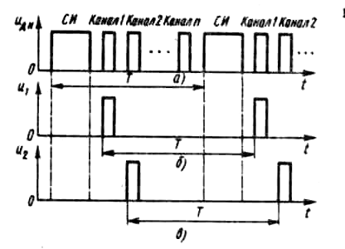

Рисунок 20 – Импульсы, разнесенные во времени, в групповом сигнале

$и_{\text{вых}}=U_{н}К\left[ω(t)\right]\text{cos}\left\{ω_{н}t+m\text{sin}Ωt+ϕ\left[ω(t)\right]\right\}$. (4.3)

Формула (4.3) не позволяет учесть переходные процессы в радиотракте, возникающие при изменении угловой частоты $ω$.
Согласно рис.21, коэффициент передачи $К(t)$ радиотракта изменяется с удвоенной угловой частотй $2Ω$, а фаза $ϕ(t)$ - с угловой частотой $Ω$ модуляции. Диаграмма напряжения на выходе радиотракта показана на рис.22.
Так как значение $К(t)$ меняется во времени с угловой частотой $2Ω$, с этой же частотой меняется огибающая выходного напряжения $U_{\text{вых}}=U_{н}К(t)$. На входе приемника амплитуда ЧМ-сигнала может быть постоянной, а на его выходе $U_{\text{вых}}$ меняется во времени. Таким образом, при прохождении ЧМ-сигнала через радиотракт РПУ возникает паразитная (сопутствующая) амплитудная модуляция. Она устраняется в приемнике амплитудным ограничителем.

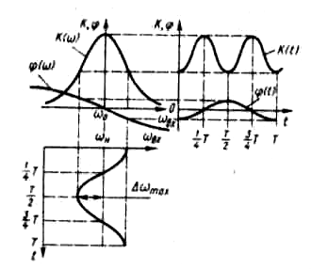
Рисунок 21 – Зависимость параметров радиотракта
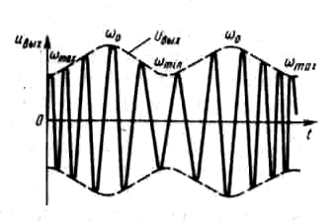

Рисунок 22 – Диаграмма напряжения на выходе радиотракта

Кроме того, из-за изменения во времени $ϕ(t)$ в радиотракте возникает паразитная фазовая модуляция. Так как ФЧХ радиотракта нелинейна, то фаза $ϕ(t)$ меняется не строго по гармоническому закону (рис.22).
Функция $ϕ(t)$ - нечетная, периодическая, поэтому ее можно представить рядом Фурье:
$ϕ(t)=ϕ_{1}\text{cos}Ωt+ϕ_{3}\text{cos}3Ωt+\text{.}\text{.}\text{.}$.
Изменение фазы $ϕ(t)$ вызывают приращения угловой частоты выходного напряжения
$Δω={Δω}_{1}\text{sin}Ωt+{Δω}_{3}\text{sin}3Ωt+\text{.}\text{.}\text{.}$.
Мгновенная угловая частота ЧМ-сигнала на выходе радиотракта
$ω_{\text{вых}}=ω_{н}+{Δω}_{\text{max}}\text{cos}Ωt+{Δω}_{1}\text{sin}Ωt+{Δω}_{3}\text{sin}3Ωt+\text{.}\text{.}\text{.}$.
Так как частота $ω_{\text{вых}}$ отличается от частоты ЧМ-сигнала на входе радиотракта
$ω_{\text{вх}}=ω_{н}+{Δω}_{\text{max}}\text{cos}Ωt$,
то закон частотной модуляции нарушается и угловая частота $ω_{\text{вых}}$ меняется уже не по косинусоиде. Заметим, что из-за нелинейности ФЧХ радиотракта новые частотные составляющие в спектре выходного ЧМ-сигнала не возникают, однако происходит некоторая деформация спектра модулированного колебания, которая приводит к нарушению закона модуляции. Поэтому в напряжении на выходе ЧД помимо полезной составляющей с частотой $Ω$ появляются гармоники с угловыми частотами $3Ω,\text{ 5}Ω$ и т.д.
Таким образом, нелинейность ФЧХ радиотракта приемника ЧМ-сигналов приводит к нелинейным искажениям продетектированного сигнала. Особенно опасны искажения по третьей гармонике, которые можно оценить с помощью коэффициента $k_{Г3}={Δω}_{3}/{Δω}_{\text{max}}$. Для уменьшения коэффициента $k_{Г3}$ необходимо линеаризовать ФЧХ радиотракта, что обеспечивается расширением его полосы пропускания. Полосу пропускания радиотракта выбирают по допустимому значению $k_{Г3}$.

Выводы:
- При прохождении ЧМ-сигнала через радиотракт возникает сопутствующая паразитная амплитудная модуляция, которая устраняется в приемнике с помощью амплитудного ограничителя.
- В радиотракте с нелинейной ФЧХ при прохождении ЧМ-сигнала возникает паразитная фазовая модуляция, нарушающая закон модуляции сигнала. По этой причине на выходе ЧД помимо полезной составляющей напряжения с модулирующей частотой появляются гармоники, приводящие к нелинейным искажениям сигнала.
- Действие сосредоточенной помехи при приеме ЧМ-сигнала приводит к появлению паразитных амплитудной и фазовой модуляции. Сильный сигнал в приемнике ЧМ подавляет слабую помеху тем эффективнее, чем больше U_{и} по сравнению с U_{П}. При U_{П}>U_{и} более сильная помеха подавляет сигнал, что свидетельствует о наличии в приемнике пороговых свойств.
- Для ослабления паразитной частотной модуляции, вызываемой наложением помехи на сигнал, необходимо обеспечить условие ${Δf}_{\text{max}}\text{>>}{Δf}_{П}$, для чего увеличивают уровень сигнала либо девиацию полезного сигнала ${Δf}_{\text{max}}$.
- Для обеспечения ФП в РПУ ЧМ-сигналов используют следящий прием.

Тема 5. Входные цепи РПУ

5.1 Назначение и структурная схема входной цепи

Входной цепью (ВЦ) называется часть схемы приемника, связывающая антенно-фидерную системы с первым усилительным или преобразовательным прибором. В качестве усилительного или преобразовательного прибора в приемнике может использоваться электронная лампа, транзистор (в диодном или интегральном исполнении), диод (вакуумный или полупроводниковый), лампа бегущей волны и другие приборы. В дальнейшем усилительный или преобразовательный прибор будем называть активным элементом.
Основным назначением входных цепей является передача полезного сигнала от антенны ко входу первого активного элемента приемника и предварительная фильтрация помех. В большинстве радиоприемников во входной цепи используются колебательные системы.
Входные цепи классифицируются по двум основным признакам:
- по виду колебательной системы, настроенной на частоту принимаемого сигнала;
- по способу связи этой системы с антенной.
Входная цепь обычно представляет собой пассивный четырехполюсник, содержащий один или несколько резонаторов, в частности, колебательных контуров, настроенных на частоту принимаемого сигнала. Наибольшее распространение получили одноконтурные входные цепи, особенно в приемниках с переменной настройкой. Двухконтурные и многоконтурные входные цепи применяются лишь при высоких требованиях к избирательности.
Принцип действия входного устройства: воспринятая антенной энергия электромагнитной волны, несущей сигнал, должна быть подведена к первому каскаду приемника. Для того чтобы на вход каскада поступил максимум принятой антенной энергии сигнала, необходимо согласовать сопротивление антенны и входное сопротивление каскада. Входная цепь и служит согласующим высокочастотным трансформатором сопротивления. Поскольку в антенне наводятся ЭДС не только сигнала принимаемой радиостанции, но и сигналы от всех других радиостанций, представляющие помеху, трансформатор должен выделить и предать на вход первого каскада преимущественно мощность или напряжение полезного сигнала. Для этого высокочастотный трансформатор настраивается на частоту принимаемого сигнала и поэтому представляет собой цепь, содержащую один или несколько колебательных контуров. Влияние антенны и входного сопротивления каскада на избирательные свойства входной цепи ослабляются специальными элементами связи. Поэтому входную цепь можно представить в виде структурной схемы (рис.23).
I II III
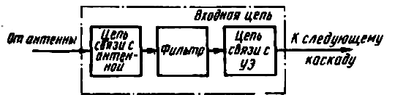

Рисунок 23 – Структурная схема входной цепи

Входная цепь является пассивной линейной системой, так как не содержит источников энергии. Радиосигнал вместе с помехами от антенно-фидерной системы подводится к входной цепи через элемент связи I и поступает на избирательную систему II. Избирательная система выделяет по частотному признаку радиосигнал из помех. Затем радиосигнал через элемент связи III подается на вход первого каскада. Элемент связи I в зависимости от условий работы осуществляет согласование антенно-фидерной системы со входом приемника, а элемент связи III при необходимости используется для согласования резонансного сопротивления контура и входного сопротивления каскада. При согласовании на вход первого каскада подводится наибольшая возможная мощность сигнала.
Схемы различных входных цепей отличаются друг от друга видами фильтров и цепей связи. В качестве фильтров во входных цепях чаще всего используются одиночные колебательные контуры, что связано с простотой их перестройки. В некоторых РПУ для повышения реальной избирательности во входной цепи применяют многоконтурные фильтры. Однако с увеличением числа контуров фильтра входной цепи уменьшается коэффициент передачи по мощности $К_{Р_{\text{ВЦ}}}$, а следовательно, возрастает $Ш_{\text{ВЦ}}=\frac{1}{К_{Р_{\text{ВЦ}}}}$. При одиночном контуре обеспечивается компромисс между приемлемой избирательностью и малым коэффициентом шума приемника. В диапазоне дециметровых длин волн во входной цепи находят применение фильтры на резонансных линиях, а в диапазоне сантиметровых и более коротких длин волн – фильтры на объемных резонаторах и полосковые фильтры.
Различают следующие виды цепей связи: непосредственная, емкостная (внутренняя и внешняя), трансформаторная, автотрансформаторная и комбинированная.
На рис.24,а показана схема одноконтурной входной цепи с трансформаторной связью с антенной и с автотрансформаторной связью с УЭ последующего каскада; на этой схеме вход – зажимы 1-1, выход – зажимы 2-2, перестройка по частоте осуществляется с помощью конденсатора $С_{х}$, $m_{2}$-коэффициент включения.

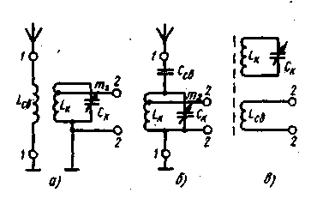
Рисунок 24 – Схемы входных цепей

На рис.24,б приведена схема входной цепи с емкостной связью с антенной и с автотрансформаторной связью с УЭ последующего каскада.
На рис.24,в приведена схема входной цепи с ферритовой магнитной антенной; колебания с частотой сигнала выделяются контуром и через трансформаторную связь передаются на вход УЭ. Входная цепь с ферритовой антенной представляет собой сочетание антенны и контура входной цепи. Ферритовая антенна – это катушка, намотанная на сердечник из феррита; индуктивность $L_{к}$ этой антенны достаточно стабильна, по этой причине ее можно использовать в качестве индуктивности входного колебательного контура. Введение ферритового стержня в катушку колебательного контура увеличивает магнитную проницаемость внутри нее, что приводит к увеличению ЭДС $Е_{А}$, наведенной в катушке полем сигнала. Ферритовая антенна помимо частотной обладает еще и пространственной избирательностью, поскольку ее диаграмма направленности имеет форму «восьмерки».
Основными показателями качества входной цепи являются: коэффициент передачи; избирательность и полоса пропускания; коэффициент шума, обычно определяемый совместно с коэффициентом шума первого каскада приемника; диапазон рабочих частот, характеризуемый граничными частотами $f_{\text{0 max}}$ и $f_{\text{0 min}}$ и коэффициент перекрытия диапазона $k_{Д}=f_{\text{0 max}}/f_{\text{0 min}}$; стабильность показателей.
Выводы:
1) Входная цепь должна наиболее полно передавать энергию сигнала из антенны в первый каскад приемника и осуществлять предварительную фильтрацию сигнала от помех.
2) Входная цепь содержит фильтр и цепи связи фильтра с антенной и УЭ последующего каскада.

5.2 Качественные показатели входных цепей

Количественная оценка свойств конкретной входной цепи и сравнение со свойствами других вариантов осуществляются при помощи системы качественных показателей. Качественные показатели позволяют установить степень удовлетворения данным устройством предъявляемых к нему требований.
Коэффициент передачи по напряжению – это отношение напряжения $U_{2}$ на входе первого каскада к ЭДС $Е_{А}$ в антенне. При настройке входной цепи на частоту принимаемого радиосигнала коэффициент передачи будет иметь наибольшее значение при той же ЭДС в антенне. В этом случае он называется резонансным:
$К_{\text{вц 0}}=\frac{U_{2}}{Е_{А}}$.
Коэффициент передачи желательно иметь возможно больший, так как при этом $U_{2}$ будет больше при том же $Е_{А}$, а следовательно, выше чувствительность приемника. Коэффициент передачи входной цепи по мощности
$К_{\text{р вц}}=\frac{Р_{2}}{Р_{\text{А н}}}$,
где $Р_{\text{А н}}\text{ и }Р_{2}$ - номинальная мощность сигнала в антенне и на выходе входной цепи.
Мощность на выходе входной цепи выделяется на входном сопротивлении первого каскада $R_{\text{вх}}$:
$Р_{2}=\frac{U_{2}^{2}}{R_{\text{вх}}}$.
Номинальная мощность сигнала в антенне
$Р_{\text{А н}}=\frac{Е_{А}^{2}}{4R_{А}}$.
Учитывая оба приведенных соотношения, можно записать
$К_{\text{р вц}}=\frac{Р_{2}}{Р_{А}}=\frac{4К_{\text{вц 0}}^{2}R_{А}}{R_{\text{вх}}}$.
Коэффициент избирательности – это отношение резонансного коэффициента передачи к коэффициенту передачи при заданной расстройке $Δf$:
$σ_{и}=\frac{К_{\text{вц 0}}}{К_{\text{вц }Δf}}$.
Он показывает, во сколько раз коэффициент передачи напряжения помехи, отличающейся по частоте от радиосигнала на $Δf$, меньше коэффициента передачи напряжения радиосигнала на резонансной частоте входной цепи.
В качестве избирательной системы во входной цепи используются резонансные контуры, коэффициент передачи которых зависит от частоты входного сигнала. Чем больше расстройка $Δf$ между резонансной частотой контура и частотой подводимого к нему сигнала, тем меньше его коэффициент передачи $К_{\text{вц }Δf}$.
Следовательно, с увеличением $Δf$ возрастает избирательность $σ_{и}$. При одной и той же расстройке $Δf$ коэффициент передачи $К_{\text{вц }Δf}$ будет тем меньше, чем круче скат резонансной характеристики. Большая крутизна ската соответствует большей добротности (или меньшему затуханию) контура.
Коэффициент избирательности должен быть не ниже заданной нормы. Для этого нужно использовать резонансный контур с соответствующей добротностью или фильтр из нескольких связанных контуров.
Входная цепь приемника прямого усиления должна ослаблять помеху от соседних каналов. В супергетеродинном приемнике входная цепь, прежде всего, должна ослаблять помеху зеркального канала ($Δf=2f_{\text{пр}}$) и на частоте, равной промежуточной.
Коэффициент неравномерности в полосе пропускания – это отношение резонансного коэффициента передачи $К_{\text{вц }0}$ к коэффициенту передачи на границе полосы пропускания $К_{\text{вц }\text{ГП}}$:
$σ_{п}=\frac{К_{\text{вц 0}}}{К_{\text{вц ГП}}}$. (5.1)
Граница полосы пропускания соответствует некоторой величине расстройки. При переменной расстройке (5.1) является уравнением резонансной характеристики, приведенной на рис.25.
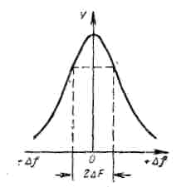
Рисунок 25 – Резонансная характеристика входной цепи.

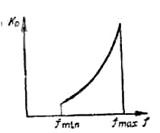
Рисунок 26 – Изменение коэффициента передачи напряжения входной цепи по диапазону при емкостной связи с антенной

Крайние частоты радиосигналов с различной шириной спектра будут иметь различную расстройку относительно резонансной частоты данного входного устройства.
Чем $В_{\text{н2}}>В_{\text{н1}}$- шире спектр,
тем ${Δf}_{2}>{Δf}_{1}$, т.е. больше расстройка,
тем $σ_{\text{п2}}>σ_{\text{п1}}$, т.е. больше ослабление крайних составляющих спектра.
Для того чтобы уменьшить ослабление сигнала на краях спектра $В_{\text{н2}}$ до $σ_{\text{п1}}$, необходимо уменьшить неравномерность резонансной кривой в полосе пропускания $В_{\text{н2}}$. Это достигается уменьшением добротности резонансного контура $Q_{2}<Q_{1}$. Отсюда следует, что
а) коэффициент неравномерности в полосе пропускания при заданной добротности тем больше, чем шире спектр радиосигнала;
б) коэффициент неравномерности в полосе пропускания для заданной ширины спектра радиосигнала тем меньше, чем меньше добротность резонансного контура;
в) коэффициент неравномерности в полосе пропускания всегда связан с определенной шириной спектра сигнала. Он должен быть не больше заданной нормы.
Диапазонность входной цепи оценивается коэффициентом перекрытия диапазона:
$k_{Д}=\frac{f_{\text{0 max}}}{f_{\text{0 min}}}$,
где $f_{\text{0 min}}\text{ и }f_{\text{0 max}}$ - крайние частоты заданного диапазона рабочих часот.
Поскольку частота настройки
$f_{0}=1/2π\sqrt{\text{LC}}$,
коэффициент перекрытия зависит от диапазона изменения индуктивности или емкости контуров избирательной системы. Вносимые со стороны антенны и входа следующего каскада емкости будут смещать настройку контура, а следовательно, изменять коэффициент перекрытия.
Смещение настройки оценивается величиной относительной расстройки:
$η=Δf/f_{0}$,
где $Δf=f_{0}−f_{0}^{'}$ - разность между частотами настройки входной цепи до и после ее смещения.
Смещение настройки тоже желательно иметь малое, так как оно может существенно ухудшить коэффициент передачи, избирательность и неравномерность усиления сигнала.
Изменение качественных показателей в диапазоне рабочих частот производится по следующим характеристикам:
$К_{\text{вц 0}}=ϕ_{1}(f_{0}),σ_{и}=ϕ_{2}(f_{0})\text{ и }σ_{п}=ϕ_{3}(f_{0})$,
которые показывают зависимость коэффициента передачи $К_{\text{вц 0}}$, коэффициента избирательности $σ_{и}$ и коэффициента неравномерности $σ_{п}$ в полосе пропускания от частоты настройки входной цепи $f_{о}$.
Для оценки неравномерности передачи радиосигнала входной цепью в пределах диапазона используется коэффициент неравномерности по диапазону:
$К_{\text{нр}}=\frac{К_{\text{вц 0 max}}}{К_{\text{вц 0 min}}}$.
Он показывает, во сколько раз максимальный коэффициент передачи больше минимального.
Входное устройство должно быть сконструировано так, чтобы коэффициент неравномерности по диапазону был ближе к единице. Тогда коэффициент передачи будет более равномерен, а следовательно, и чувствительность приемника в диапазоне будет меняться в меньших пределах.

5.3 Антенна как источник сигнала

Приемную антенну, находящуюся под воздействием электромагнитного поля, можно представить в виде эквивалентного генератора ЭДС ${\overset{˙}{Е}}_{А}$ или тока ${\overset{˙}{I}}_{А}$ (рис.27).
Внутреннее сопротивление генератора ЭДС в общем случае содержит активную и реактивную составляющие $z_{А}=r_{А}+{\text{jx}}_{А}$.
ЭДС эквивалентного генератора ${\overset{˙}{Е}}_{А}={\overset{˙}{ε}}_{с}h_{Д}$,
где ${\overset{˙}{ε}}_{с}$ - напряженность электрической составляющей поля сигнала в месте приема,
$h_{Д}$ - действующая высота (или длина) антенны.

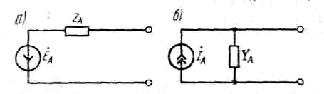

Рисунок 27 – Эквиваленты приемных антенн
а – с генератором ЭДС; б – с генератором тока

Параметры эквивалентного генератора тока определяются выражением
${\overset{˙}{I}}_{А}={\overset{˙}{Е}}_{А}/{\overset{˙}{z}}_{А}={\overset{˙}{Е}}_{А}{\overset{˙}{Y}}_{А}$,
где ${\overset{˙}{Y}}_{А}=\frac{1}{z_{А}}=\frac{r_{А}}{z_{А}^{2}}−j\frac{х_{А}}{z_{А}^{2}}=G_{А}+{\text{jB}}_{А}$ - полная проводимость антенны. Здесь
$$G_{А}=r_{А}/z_{А}^{2},В_{А}=−х_{А}/z_{А}^{2}$$
- соответственно активная и реактивная составляющие проводимости антенны.
Сопротивление ненастроенной антенны $z_{А}$ зависит от частоты сложным образом, так как антенна представляет собой цепь с распределенными параметрами.
В сравнительно узких интервалах частот можно использовать относительно простые схемы замещения и строить относительно простые эквиваленты реальных антенн.
Так, если размеры антенны невелики по сравнению с длиной волны, то схема замещения антенны может быть представлена в виде последовательного соединения индуктивности $L_{А}$, емкости $С_{А}$ и активного сопротивления $r_{А}$ (рис.6а).
В области ОНЧ, когда ${ωL}_{А}\text{<<}1/{ωC}_{А}$, можно пренебречь индуктивностью, тогда схема замещения антенны будет содержать только емкость $С_{А}$ и активное сопротивление $r_{А}$ (рис.28, б).
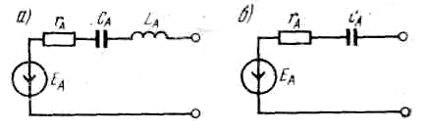

Рисунок 28 – Эквиваленты ненастроенных антенн

В диапазоне декаметровых волн реактивное сопротивление ненастроенных антенн может иметь как емкостный, так и индуктивный характер.
В диапазоне метровых и более коротких волн используют антенны, настроенные на среднюю частоту рабочего поддиапазона. На этой частоте $f_{А}$ антенна обладает чисто активным сопротивлением $r_{А}$. Если это сопротивление равно волновому сопротивлению фидера $ρ_{А}$, то антенна совместно с фидером эквивалента генератору ЭДС $Е_{А}$, с внутренним сопротивлением $ρ_{А}$ или генератору тока $I_{А}=Е_{А}/ρ_{А}$ с проводимостью $G_{А}=1/ρ_{А}$.
В диапазоне СВЧ вместо ЭДС или тока генератора удобнее рассматривать номинальную мощность антенны, так как при наличии трансформирующих элементов напряжение и ток изменяются, а мощность остается постоянной. Номинальная мощность антенны пропорциональна ее действующей площади $Р_{Д}$
$Р_{\text{ном}}=\frac{ε_{с}^{2}}{\text{120}π}Р_{Д}ϑ_{А}$,
где $ϑ_{А}$ - КПД антенны при работе на согласованную нагрузку.

5.4 Схемы входных цепей

Наиболее распространенными схемами входных цепей являются схемы емкостной, индуктивной (трансформаторной), индуктивно-емкостной (комбинированной), автотрансформаторной связи с антенной или антенно-фидерной системой.
Входные цепи различаются между собой не только по характеру связи ($С_{\text{св}},L_{\text{св}}$), но и по числу используемых в них контуров.
В настоящее время наиболее часто находит применение одноконтурная входная цепь. К важным преимуществам такой цепи по сравнению с многоконтурной цепью относятся простота конструктивного выполнения и обеспечение более высокой чувствительности (рост числа контуров увеличивает потери сигнала до входа первого каскада).
Одноконтурная входная цепь обеспечивает также постоянство резонансного коэффициента передачи в сочетании с удобством перестройки приемника в рабочем диапазоне частот.
Многоконтурная входная цепь позволяет получить форму резонансной характеристики, при которой обеспечиваются наименьшие искажения спектра полезного сигнала при высокой избирательности по отношению к мешающим сигналам, и это является ее достоинством. Вследствие этого она преимущественно находит применение в высококачественных приемниках, работающих на фиксированных частотах.
Рассмотрим схемы входных цепей радиовещательных и других приемников умеренно высоких частот, работающих с ненастроенными антеннами.
1) Трансформаторная связь контура с антенной (рис.29)
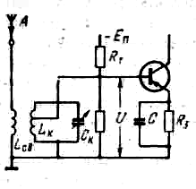

Рисунок 29 – Трансформаторная связь контура с антенной
При достаточно слабой связи между катушками связи и входного контура можно получить практически одинаковый коэффициент передачи по диапазону рабочих частот. Это обеспечивается соответствующим выбором параметров антенной цепи ($С_{А},L_{\text{св}}$).
2) Емкостная связь контура с антенной (рис.30 )

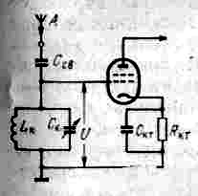

Рисунок 30 – Емкостная связь контура с антенной

В ней выбором достаточно слабой связи с антенны с входным контуром, осуществляемой через конденсатор связи $С_{\text{св}}$, можно обеспечить малое влияние антенны на контур и постоянство характеристик входной цепи при работе приемника с различными антеннами.
Однако при весьма малой величине связи уменьшается коэффициент передачи, а следовательно, снижается чувствительность приемника.
Обычно $С_{\text{св}}$ выбирают из условия $С_{\text{св}}≤\text{10}÷\text{40}\text{ пФ}$.
К недостатку схемы относится значительное непостоянство коэффициента передачи входной цепи по напряжению $К$ в диапазоне рабочих частот.
3) Комбинированная связь (рис.31)
Схема комбинированной связи с антенной позволяет обеспечить достаточно высокое и практически постоянное значение величины $К_{0}$ во всем диапазоне рабочих частот.
Недостатком схемы является ухудшение избирательности по зеркальному каналу приема по сравнению с избирательностью, обеспечиваемой схемой с трансформаторной связью.
Неполное подключение электронного прибора первого каскада (лампы, транзистора) ко входному контуру ослабляет влияние его входного сопротивления на входную цепь и позволяет обеспечить заданную полосу пропускания; это подключение осуществляется с помощью автотрансформаторной связи, с помощью емкостного делителя или трансформаторной связи.
Схемы с трансформаторной и автотрансформаторной связи с антенной широко применяют в профессиональных приемниках декаметровых и метровых волн, работающих на фиксированной частоте или в узком диапазоне частот.

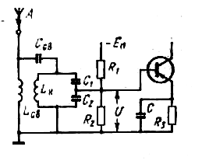
Рисунок 31 – Схема комбинированной связи с антенной

- Автотрансформаторная связь (рис.32)

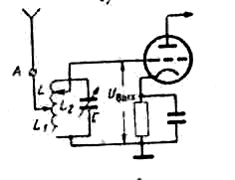
Рисунок 32 – Схема автотрансформаторной связи с антенной

Схему с автотрансформаторной связью применяют при работе с несимметричными (коаксиальными) фидерами и наиболее частот используют на практике.
В этих схемах показано неполное (частичное) подключение контура ко входу активного элемента (биполярный транзистор), обладающий малым входным сопротивлением.
Если активным элементом будет электронная лампа или полевой транзистор, у которых входное сопротивление большое, то может использоваться полное включение контура.
На рис.33 показана одна из наиболее распространенных схем двухконтурной входной цепи.
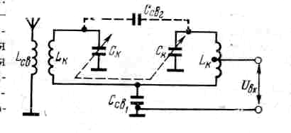

Рисунок 33 – Входная цепь с двухконтурным полосовым фильтром

Здесь связь первого контура с антенной – трансформаторная. Связь между контурами – внутриемкостная через конденсатор $С_{{\text{св}}_{1}}$ и внешнеемкостная через $С_{{\text{св}}_{2}}$. Двухконтурная входная цепь позволяет обеспечить форму резонансной кривой, более близкую к прямоугольной.

5.5 Входные цепи при работе с ненастроенными антеннами

Ненастроенные антенны используются, в частности, в радиовещательных приемниках диапазонов длинных, средних и коротких волн.
Поскольку ненастроенные антенны помимо активного сопротивления обладают реактивными, они вносят потери и расстройку во входной контур. Эта расстройка разная для различных антенн и не может быть скомпенсирована при одноручечной настройке приемника. Поэтому связь входного контура с антенной выбирают слабой из условия допустимой расстройки контура. Это обеспечивает возможность работы от антенн, имеющих большой разброс параметров.
При слабой связи из антенны в контур вносится небольшое дополнительное затухание, обычно не более 10-20% от собственного, что позволяет сохранить избирательные свойства входной цепи.
Коэффициент передачи входной цепи при слабой связи получается малым.
В рассматриваемых приемниках первым активным элементом является электронная лампа или транзистор. Лампа (или полевой транзистор) могут подключаться к контуру входной цепи непосредственно (n=1). Подключение биполярных транзисторов ко входной цепи надо делать частичным, чтобы не утратить избирательные свойства контура вследствие малого входного сопротивления транзистора. Неполное включение достигается с помощью автотрансформатора, трансформатора или емкостного делителя.
В рассматриваемых приемниках плавную настройку контуров внутри поддиапазона выполняют с помощью конденсатора переменной емкости $С_{к}$,
а полная емкость контура
$С=С_{к}+n^{2}С_{\text{вх}}+С_{м}$,
где $С_{м}$ - емкость монтажа.
Резонансный коэффициент передачи входной цепи определяется выражением
$К_{0}=\frac{{\text{mnR}}_{\text{оэ}}}{z_{\text{Ао}}}$. (5.2)
Он определяется резонансным сопротивлением контура $R_{\text{оэ}}$ и проводимостью $1/z_{\text{Ао}}$.
Антенная цепь имеет собственную резонансную частоту, которая зависит от параметров антенны и элементов связи антенны со входным контуром. Изменения $1/z_{\text{Ао}}$ от частоты имеют характер резонансной кривой антенной цепи.
В зависимости от того, где будет находиться собственная частота антенной цепи по отношению к рабочему диапазону частот приемника, различным будет характер изменения резонансного коэффициента передачи входной цепи.
Рассмотрим некоторые распространенные схемы входных цепей.
Входная цепь с трансформаторной связью. В данной схеме (рис.29) коэффициент трансформации со стороны антенны равен
$m=M/L_{к}$. (5.3)
Подставляя в (5.3) и $R_{\text{оэ}}=ω_{о}L_{к}Q_{э}$ в (5.2), получим выражение для резонансного коэффициента передачи входной цепи в виде
$К_{о}=\frac{ω_{о}М}{z_{\text{Ао}}}{\text{nQ}}_{э}$. (5.4)
Если пренебречь активным сопротивлением антенной цепи по сравнению с реактивным, то
$z_{\text{Ао}}≈х_{\text{Ао}}=\left|ω_{о}L_{А}−\frac{1}{ω_{о}С_{А}}\right|=ω_{о}L_{А}\left|1−\frac{ω_{А}^{2}}{ω_{о}^{2}}\right|$, (5.5)
где $L_{А}=L_{\text{ант}}+L_{\text{св}}$ - индуктивность антенной цепи;
$ω_{А}=1/\sqrt{L_{А}С_{А}}$ - собственная частота антенной цепи.
После подстановки (5.5) в (5.4) получим
$К_{о}=\frac{{\text{nMQ}}_{э}}{L_{А}\left|1−\frac{ω_{А}^{2}}{ω_{о}^{2}}\right|}=\frac{k\sqrt{L_{к}/L_{А}}}{\left|1−\frac{ω_{А}^{2}}{ω_{о}^{2}}\right|}{\text{nQ}}_{э}$, (5.6)
где $k=М/\sqrt{L_{А}L_{к}}$.
Из (5.6) видно, что изменение резонансного коэффициента передачи входной цепи будет различным в зависимости от соотношения $ω_{А}/ω_{о}$. Рассмотрим возможные случаи.
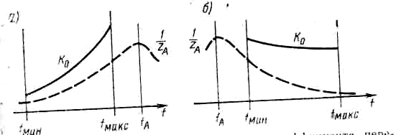

Рисунок 34 – Зависимость резонансного коэффициента передачи от частоты: а) при $f_{A}>f_{\text{max}}$; б) при $f_{A}<f_{\text{min}}$

Первый случай. Собственная частота антенной цепи находится выше верхней частоты рабочего поддиапазона, т.е. $f_{A}>f_{\text{max}}$ (рис.34а).
Это режим работы с повышением собственной частоты антенной цепи.
В таком режиме резонансный коэффициент передачи резко возрастает с частотой, потому что с увеличением частоты одновременно увеличивается
$R_{\text{оэ}}=ω_{о}L_{к}Q_{э}$ и $1/z_{\text{Ао}}$
вследствие приближения частоты настройки входного контура к собственной резонансной частоте антенной цепи.
При $f_{А}^{2}\text{>>}f_{\text{max}}^{2}$ из (5.6) получаем
$К_{о}=k\sqrt{\frac{L_{к}}{L_{А}}}\frac{ω_{о}^{2}}{ω_{А}^{2}}{\text{nQ}}_{э}$. (5.7)
Если при этом $n=\text{const}$ и $Q_{э}=\text{const}$, то
$К_{о}=ω_{о}^{2}⋅\text{const}$. (5.8)
Неравномерность коэффициента передачи по поддиапазону получается большая
$Н=\frac{К_{о\text{ max}}}{К_{о\text{ min}}}=\frac{ω_{о\text{ max}}^{2}}{ω_{о\text{ min}}^{2}}=k_{\text{ПД}}^{2}$. (5.9)
Второй случай. Собственная частота антенной цепи находится ниже минимальной частоты рабочего поддиапазона $f_{A}<f_{\text{min}}$ (рис.34б).
Резонансный коэффициент передачи меняется при этом не так резко, как в предыдущем случае, так как при уходе от собственной частоты антенной цепи величина $1/z_{\text{Ао}}$ уменьшается, а $R_{\text{оэ}}$ увеличивается и в какой-то степени компенсирует убывание $1/z_{\text{Ао}}$.
При $f_{А}^{2}\text{<<}f_{\text{min}}^{2}$ из (5.6) следует
$К_{о}=k\sqrt{\frac{L_{к}}{L_{А}}}{\text{nQ}}_{э}$. (5.10)
Если при этом $n=\text{const}$ и $Q_{э}=\text{const}$, то
$К_{о}=\text{const}$. (5.11)
Условия, при которых получены формулы (5.8) и (5.11), характерны для схем на лампах и полевых транзисторах (при n=1).
В схемах с биполярными транзисторами добротность $Q_{э}$ зависит от частоты из-за вносимого затухания $n^{2}{ρG}_{\text{вх}}$.
Причем, если n частотно-независимый коэффициент, то добротность $Q_{э}$ падает с увеличением частоты. Поэтому $К_{о}$ в (5.10) будет уменьшаться с ростом частоты.
В схеме с внутренней емкостной связью контура с активным элементом (рис.35)

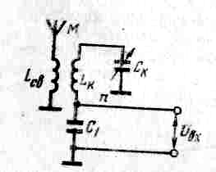

Рисунок 35 – Схема с внутренней емкостной связью контура с активным элементом

коэффициент включения
$n=\frac{C}{C_{1}}=\frac{1}{ω_{о}^{2}L_{к}C_{1}}=\frac{\text{const}}{ω_{о}^{2}}$. (5.12)
Если подставить (5.12) в (5.7), то нетрудно видеть, что изменения коэффициента передачи входной цепи по поддиапазону в этом случае возможны только из-за изменения $Q_{э}$.
Полное затухание контура при этом (пренебрегаем затуханием, вносимым со стороны антенной цепи)
$d_{э}=d_{к}+n^{2}{ρG}_{\text{вх}}=d_{к}+\frac{G_{\text{вх}}}{ω_{о}^{3}L_{к}C_{1}^{2}}$. (5.13)
Откуда видно, что с увеличением частоты эквивалентная добротность увеличивается. Это полезно для сохранения неизменными избирательных свойств контура в пределах поддиапазона.
Избирательность входной цепи при больших расстройках
$σ=\frac{\left|1−\frac{ω_{А}^{2}}{ω^{2}}\right| \left|\frac{ω^{2}}{ω_{о}^{2}}−1\right|}{d_{э}\left|1−\frac{ω_{А}^{2}}{ω_{о}^{2}}\right|}$.
Входная цепь с емкостной связью. Входной контур соединен с антенной через укорачивающий конденсатор $С_{у}$ (рис.30).
Чтобы изменение параметров антенны не влияло заметно на настройку контура, емкость $С_{у}$ берется малой. Поэтому последовательное соединение $С_{\text{ант}}$ и $С_{у}$ также будет малой величиной.
Введем обозначение
$С_{А}=С_{\text{ант}}С_{у}/С_{\text{ант}}+С_{у}$.
Сопротивление $1/{ωС}_{А}$ будет гораздо больше, чем ${ωL}_{А}$ и $r_{А}$, которыми пренебрегаем.
При этих допущениях
$z_{\text{Ао}}≈1/ω_{о}С_{А}$. (5.14)
Подставляя в (5.2) значение $R_{\text{оэ}}=ω_{о}L_{к}Q_{э}$, $m=1$ и $z_{\text{Ао}}$ из (5.14), получим выражение для резонансного коэффициента передачи входной цепи в виде
$К_{о}={nω}_{о}^{2}L_{к}С_{А}Q_{э}$. (5.15)
Если $n=\text{const}$ и $Q_{э}=\text{const}$, то
$К_{о}=ω_{о}^{2}⋅\text{const}$. (5.16)
Неравномерность по поддиапазону такая же, как в (5.9).
Квадратичная зависимость в (5.15), (5.16) объясняется тем, что с увеличением частоты одновременно увеличивается проводимость антенной цепи $1/z_{\text{Ао}}=ω_{о}С_{А}$ и резонансное сопротивление контура $R_{\text{оэ}}$.
Если применить внутреннюю емкостную связь контура с активным элементом, то в соответствии с (5.12) получим
$К_{о}=\frac{С_{А}}{С_{1}}Q_{э}$.
Избирательность входной цепи при больших расстройках при условии (5.14) определяется выражением
$σ=\frac{ω_{о}}{ω}⋅\frac{1}{d_{э}}\left|\frac{ω}{ω_{о}}−\frac{ω_{о}}{ω}\right|=Q_{э}\left|1−\frac{ω_{о}^{2}}{ω^{2}}\right|$.
Используются также схемы с комбинированной связью трансформаторной и емкостной одновременно.
Входная цепь с внутренней емкостной связью с антенной. В схеме (рис.36) антенна и вход активного элемента подключены к контуру через емкостный делитель, образованный $С_{\text{св}}$ и $С_{Σ}=С_{к}+С_{\text{вх}}$.
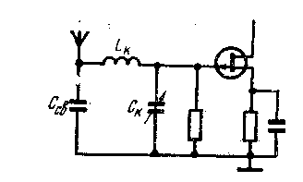
Рисунок 36 – Входная цепь с внутренней емкостной связью контура с антенной

Причем $С_{\text{вх}}\text{>>}С_{Σ}$, чтобы связь антенны с контуром была слабой.
Результирующая емкость контура
$С=С_{Σ}С_{\text{вх}}/С_{Σ}+С_{\text{вх}}$.
Коэффициент включения (трансформации)
$m=\frac{C}{C_{\text{св}}}=\frac{C_{Σ}}{C_{Σ}+C_{\text{св}}}≈\frac{C_{Σ}}{C_{\text{св}}}$; $n=\frac{C}{C_{Σ}}=\frac{1}{ω_{о}^{2}L_{к}C_{Σ}}$. (5.17)
Пренебрегая активным сопротивлением антенны, найдем
$z_{\text{Ао}}≈\left|ω_{о}L_{А}−\frac{1}{ω_{о}С_{А}}\right|=\frac{1}{ω_{о}С_{А}}\left|1−\frac{ω_{о}^{2}}{ω_{А}^{2}}\right|$. (5.18)
где $ω_{А}=1/\sqrt{L_{А}С_{А}}$ - собственная частота антенной цепи.
Из (5.2) с учетом (5.18) и (5.17) получим выражение для резонансного коэффициента передачи
$К_{о}=\frac{С_{А}}{С_{\text{св}}}⋅\frac{Q_{э}}{\left|1−\frac{ω_{о}^{2}}{ω_{А}^{2}}\right|}$.
Если $ω_{А}^{2}\text{>>}ω_{о}^{2}$, то
$К_{о}=\frac{С_{А}}{С_{\text{св}}}⋅Q_{э}$ не зависит от частоты (при $Q_{э}=\text{const}$).
Условие $ω_{А}^{2}\text{>>}ω_{о}^{2}$ выполняется при малых геометрических размерах антенны.
Избирательность входной цепи при больших расстройках с учетом (5.17) и (5.18) и зависимости коэффициента $n$ от частоты:
$σ=\frac{ω}{ω_{о}}⋅\frac{1}{d_{э}}\left|\frac{ω}{ω_{о}}−\frac{ω_{о}}{ω}\right|=Q_{э}\left|\frac{ω^{2}}{ω_{о}^{2}}−1\right|$.
Входная цепь приемника с рамочными и ферритовыми антеннами. Рамочные антенны (рис.37) обладают направленными свойствами.
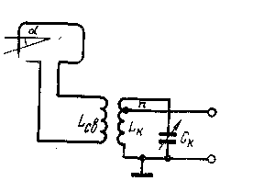
Рисунок 37 – Входная цепь с рамочной антенной

Свойства направленности выражаются в том, что ЭДС сигнала в антенне $Е_{А}$ зависит от угла $α$ между плоскостью рамки и направлением прихода сигнала
$Е_{А}=Е_{\text{Ао}}\text{cos}α$,
где $Е_{\text{Ао}}=ε_{с}h_{Д}$ - ЭДС сигнала в антенне при приходе электромагнитной волны в направлении плоскости рамки.
Действующая высота рамочной антенны зависит от площади рамки $S_{р}$ и числа витков
$N_{в}:h_{Д}=2{πS}_{р}N_{в}/λ$,
где $λ$ - длина волны.
Коэффициент передачи входной цепи с рамочной антенной определяется выражением (5.4), в котором
$z_{\text{Ао}}=\sqrt{r_{А}^{2}+{\left(ω_{о}L_{Σ}\right)}^{2}}$,
где $L_{Σ}=L_{р}+L_{\text{св}}$.
Для уменьшения размеров рамки при сохранении достаточной действующей высоты применяют сердечник из феррита или другого магнитодиэлектрика.
Введение внутрь рамки магнитного сердечника улучшает приемные свойства рамки вследствие концентрации магнитного потока в ней. Действующая высота такой ферритовой антенны
$h_{Д}=\frac{2{πS}_{р}N_{в}μ_{Д}}{λ}ψ$,
где $μ_{Д}$ - действующая магнитная проницаемость ферритового сердечника;
$ψ$ - коэффициент, определяемый конфигурацией антенной катушки и ее местоположением на сердечнике.
Антенная катушка, т.е. рамка на ферритовом стержне, обычно используется и в качестве индуктивности входного контура (рис.38).
Такие входные цепи широко используются в радиовещательных приемниках.
Коэффициент передачи напряжения входной цепи можно найти из общего выражения (5.2), подставив в него
$m=1$ и $z_{\text{Ао}}≈ω_{о}L_{к}$; $К_{о}={\text{nQ}}_{э}$.
В приемниках с ферритовой антенной чувствительность принято выражать в единицах напряженности поля сигнала (мкВ/м):
$ε_{с}=Е_{А}/h_{Д}$.

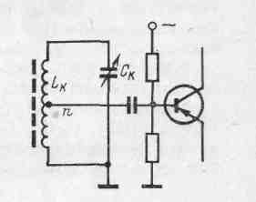
Рисунок 38 – Входная цепь с ферритовой антенной

Коэффициент передачи входной цепи с ферритовой антенной по полю определяется выражением
$К_{оε}=U_{\text{вх}}/{ε_{с}={\text{nQ}}_{э}h}_{Д}$.
Входная цепь с полосовым фильтром. Полосовой фильтр во входной цепи применяется в тех случаях, когда нужно получить форму резонансной кривой, близкую к прямоугольной, и тем самым обеспечить высокую избирательность и одновременно хорошую равномерность передачи в заданной полосе пропускания.
В радиовещательных приемниках в диапазонах длинных и средних волн используется двухконтурный полосовой фильтр.
Во входных цепях коротковолнового диапазона полосовые фильтры не получили применения, так как конструктивно выполняемые добротности контуров ограничены величиной порядка 100-200. При этом полоса пропускания входной цепи гораздо шире требуемой и выигрыша в избирательности не получается.
На СВЧ, где в качестве колебательных контуров используются коаксиальные или объемные резонаторы с высокой добротностью, полосовые фильтры применяются.
При этом возникает необходимость в переменной настройке каждого из контуров фильтра. Перестройка контуров по диапазону сопровождается изменением показателей входных цепей (резонансного коэффициента передачи, полосы пропускания и др.).
Чтобы эти показатели менялись не слишком резко, выбирают такую схему связи между контурами полосового фильтра, при которой с увеличением частоты коэффициент связи будет уменьшаться, а полоса пропускания останется почто неизменной.
Для этого используют комбинированную связь между контурами – внутреннюю и внешнюю емкостную или внутреннюю емкостную и трансформаторную.

5.6 Входные цепи при работе с настроенными антеннами

Настроенные антенны применяются при приеме на сверхвысоких частотах, а также при профессиональном приеме и на более низких частотах, например, на коротковолновых магистральных линиях связи.
Во всех этих случаях обычно предъявляются высокие требования к чувствительности приемника, которая ограничена собственными шумами приемника. Поэтому важно обеспечить наилучшую передачу мощности сигнала от антенны ко входу первого активного элемента приемника.
Максимальная передачи мощности будет при согласовании антенны с фидером, а фидера со входом приемника. При этом в фидере будет режим бегущей волны, что необходимо также для устранения искажений сигнала, вызванных отражениями при большой длине фидера.
Настроенные антенны обычно имеют достаточно широкую полосу пропускания, поэтому можно не учитывать изменения сопротивления антенны при расстройках. Тогда резонансная кривая входной цепи будет в основном определяться резонансной кривой эквивалентного контура.
Рассматриваемый режим работы входных цепей характеризуют коэффициентом использования номинальной мощности
$К_{р}=Р/Р_{\text{ном}}$, (5.19)
где $Р=U_{\text{вх}}^{2}G_{\text{вх}}$ (5.20)
- мощность, развиваемая на активной составляющей входной проводимости первого активного элемента приемника;
$Р_{\text{ном}}=\frac{1}{4}\frac{Е_{А}^{2}}{r_{А}}$ (5.21)
- номинальная мощность антенно-фидерной системы.
Подставляя (5.21) и (5.20) в (5.19), получаем простое соотношение между коэффициентом использования номинальной мощности и коэффициентом передачи напряжения:
$К_{р}=4К_{о}^{2}G_{\text{вх}}r_{А}$, (5.22)
т.е. максимум $К_{р}$ будет при условии максимума $К_{о}$.
Коэффициент использования номинальной мощности характеризует степень несогласования фидера со входом приемника и потери во входном устройстве:
$К_{р}=\frac{D−2}{D}{\left(\frac{2а}{1+а^{2}}\right)}^{2}$. (5.23)
где $D=d_{э}/d_{к}$ - коэффициент шунтирования, определяющий допустимое увеличение результирующего затухания по сравнению с конструктивным;
$а=m/m_{\text{согл}}$ - относительный коэффициент связи.
При отсутствии собственных потерь входного контура ($d_{к}=0$ или $D\text{>>}2$) и при полном согласовании ($а=1$) коэффициент использования номинальной мощности равен $К_{р}=1$.
В остальных случаях $К_{р}<1$, так как входная цепь является пассивным четырехполюсником.
Частные случаи:
- При $а=1$ коэффициент $К_{р}=D−2/D$ характеризует потери входного устройства. Величина $D=d_{э}/d_{к}$ определяется требованием к избирательности и полосе пропускания входной цепи.
- При $D\text{>>}2$ коэффициент $К_{р}={\left(\frac{2а}{1+а^{2}}\right)}^{2}$ характеризует рассогласование.
Возможны различные схемы согласования фидера со входом приемника: автотрансформаторная, трансформаторная, с емкостным делителем. При использовании экранированного фидера все схемы согласования практически равноценны.
Схема с автотрансформаторным согласованием (рис.39) используется при несимметричном типе фидера (коаксиальном).
Согласование достигается соответствующим выбором величины коэффициента трансформации
$m=L_{1}+М_{1}/L_{к}$,
где $L_{1}$ - индуктивность части контурной катушки между точками подключения антенного фидера;
$М_{1}$ - взаимоиндуктивность между точками подключения фидера и всеми витками контура.

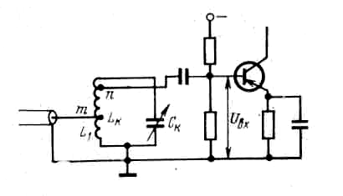
Рисунок 39 – Входная цепь с двойной автотрансформаторной связью

Схема с трансформаторным согласованием (рис.40) наиболее гибкая. Она может применяться как при симметричном, так и при несимметричном типе фидера.

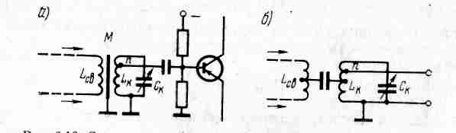

Рисунок 40 –. Схема с трансформаторным согласованием:
а) с электростатическим экраном; б) без экрана

Особенно большое распространение схема получила при использовании симметричного фидера, так как она позволяет сделать вход приемника симметричным, что необходимо для устранения антенного эффекта неэкранированного фидера.
Устранение антенного эффекта достигается применением электростатического экрана между катушкой связи и контурной катушкой (рис.40а), а также специальной конструкцией фидера.
При наличии экрана связь между катушками будет только за счет взаимоиндуктивности М. Это позволяет устранить однотактную волну сигнала обоих проводов.
Электростатический экран устраняет влияние распределенной емкости между витками катушки связи и контура (рис.40б), что могло бы нарушить симметрию входа приемника.
Данная схема отличается от предыдущей способом связи входного контура с фидером. Величина коэффициента трансформации
$m=\frac{М}{L_{к}}=k\sqrt{\frac{L_{\text{св}}}{L_{к}}}$, (5.24)
где $k=М/\sqrt{L_{к}L_{\text{св}}}$ - коэффициент связи.
Коэффициент связи, необходимый для согласования
$k_{с}=\sqrt{d}\sqrt{\frac{ρ_{A}}{ω_{о}L_{\text{св}}}+\frac{ω_{о}L_{\text{св}}}{ρ_{A}}}$. (5.25)
Величина $k_{с}$ зависит от выбора индуктивности $L_{\text{св}}$. Конструктивно выполнимый $k_{с}$ не более 0,5 – 0,6. Поэтому надо так выбрать $L_{\text{св}}$, чтобы согласование достигалось при возможно меньшем значении коэффициента связи $k_{с}$.
$L_{\text{св}}=ρ_{А}/ω_{о}$.
Чаще всего рассматриваемые входные устройства применяются в приемниках, работающих на фиксированной частоте или в сравнительно узком поддиапазоне частот. Связь входного контура фидером конструктивно выполняется постоянной. Обычно согласования добиваются на средней частоте поддиапазона. По краям поддиапазона связь незначительно отличается от оптимальной, поэтому коэффициент передачи сохраняется близким к максимальному.
В тех сравнительно редких случаях, когда приходится работать в относительно широком диапазоне частот, связь выполняют также постоянной, добиваясь согласования в середине диапазона. При этом по краям диапазона будет рассогласование, что приведет к некоторым изменениям показателей входного устройства.
Схема с емкостным делителем (рис.41) используется при несимметричном типе фидера.

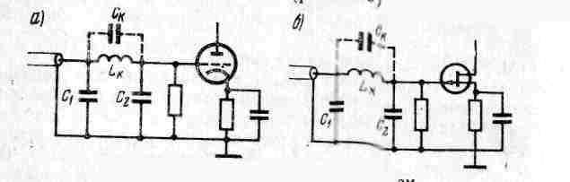

Рисунок 41 – Схема с емкостным делителем

Контур образован индуктивностью $L_{к}$ и емкостью
$С=\frac{С_{1}С_{2Σ}}{С_{1}+С_{2Σ}}+С_{L}≈\frac{С_{1}С_{2Σ}}{С_{1}+С_{2Σ}}$,
где $С_{2Σ}=С_{2}+С_{\text{вх}}$, $С_{L}$ - междувитковая емкость катушки индуктивности $L_{к}$.
В этой схеме полная емкость контура определяется последовательным соединением составляющих делителя $С_{1}$ и $С_{2Σ}$. Поэтому результирующее значение емкости будет меньше, чем в обычных контурах, где все емкости оказываются включенными параллельно и суммируются.
Коэффициенты трансформации делителя
$m=\frac{С}{С_{1}}≈\frac{С_{2Σ}}{С_{1}+С_{2Σ}}<1$, $п=\frac{С}{С_{2Σ}}≈\frac{С_{1}}{С+С_{2Σ}}<1$.
Причем $т+п=1$, поэтому, если $т$ выбрано из условия согласования, то $п$ определяется однозначно: $п=1−т_{\text{согл}}$.
Достоинством схемы является возможность использования ее на более высоких частотах. Дело в том, что конструктивно затруднительно выполнить сосредоточенную индуктивность величиной менее 0,05 мкГн. Повышение резонансной частоты контура возможно только за счет уменьшения результирующей емкости контура. Возможности уменьшения емкости контура ограничены величинами емкости входа АЭ и емкости монтажа. В данной схеме их влияние меньше.

5.7 Особенности конструкции входных цепей для различных диапазонов волн

При работе на частотах ниже 100 МГц контур входной цепи реализуется на сосредоточенных $\text{LC}$ - элементах.
На частотах выше 300 МГц катушка индуктивности контура вырождается в один неполный виток, а требуемая емкость становится соизмеримой с входной емкостью транзистора совместно с емкостью монтажа; контур превращается в отрезок линии.
Таким образом, в диапазоне длин волн короче 1м в качестве колебательного контура используются цепи с распределенными параметрами.
Колебательные контуры с сосредоточенными параметрами применяются до частот порядка 200 – 220 МГц, т.е. в метровом и более длинноволновых диапазонах.
В дециметровом диапазоне волн во входных цепях применяют коаксиальные резонаторы. Они представляют собой четвертьволновые отрезки коаксиальных линий, короткозамкнутых на одном конце.
Достоинством таких резонаторов является высокая добротность (десятки тысяч), стабильность, механическая прочность, жесткость конструкции, совершенное самоэкранирование, что устраняет нежелательные связи с другими элементами и потери на излучение.
Коаксиальные резонаторы хорошо сопрягаются с металлокерамическими лампами, с дисковыми выводами.
В большинстве случаев потери, вносимые в резонансную линию, намного превосходят ее собственные, поэтому можно считать ее идеальной, без потерь.
Связь резонансной линии с антенным фидером может быть автотрансформаторная (с помощью отвода от внутреннего провода, рис.42а), трансформаторная (витком связи, рис.42б), емкостная (рис.42в).
Настройку резонансных линий можно производить изменением емкости или действующей длины $l_{к}$.

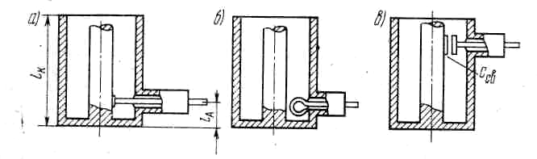

Рисунок 42 – Связь коаксиального резонатора с антенной при помощи
отвода (а), витка связи (б), емкости (в)

В сантиметровом и миллиметровом диапазонах волн входная цепь приемника состоит из волноводного тракта, отдельные участки которого представляют собой одиночные или связанные объемные резонаторы. Они образуются замкнутой металлической оболочкой, во внутренней полости которой возбуждается электромагнитное поле с помощью отверстия в стенке резонатора, петли или штыря (рис.43).

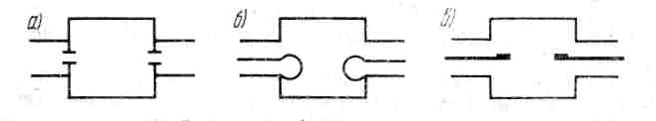

Рисунок 43 – Виды связи объемного резонатора:
а – при помощи диафрагмы; б – петли; в – зонда

Достоинства объемных резонаторов: высокая добротность, стабильность, удобные размеры, почти идеальная экранировка.
Объемный резонатор может служить трансформирующим элементом.
В последнее время вместо отрезков коаксиальных линий и волноводов используют отрезки микрополосковых линий.
Входные устройства приемников СВЧ в конструктивном отношении нераздельно связаны с высокочастотным блоком, содержащим лампу бегущей волны, параметрический усилитель, усилитель на туннельном диоде или кристаллический преобразователь. Поэтому их удобнее рассматривать вместе.

Тема 6. Усилители радиочастоты

6.1 Назначение и основные характеристики усилителя радиочастоты

Усиление на частоте принимаемого сигнала производится с помощью усилителей радиочастоты (УРЧ). Кроме усиления должна обеспечиваться и частотная избирательность. Для этого усилители содержат резонансные элементы межкаскадной связи: одиночные колебательные контуры или системы связанных контуров.
Диапазонные УРЧ должны иметь контуры с переменной настройкой. Они чаще всего выполняются одноконтурными.
В диапазонах умеренно высоких частот активным элементом усилителя служит электронная лампа или транзистор.
На СВЧ применяются усилители с лампами бегущей волны, на туннельных диодах, параметрические и квантовые усилители.
В большинстве современных приемников используют однокаскадные УРЧ. Реже, при высоких требованиях к избирательности и коэффициенту шума, УРЧ могут содержать два или более каскадов.
Основные электрические характеристики усилителей:
1. Резонансный коэффициент усиления напряжения
$К_{0}=\frac{U_{\text{вых}}}{U_{\text{вх}}}$.
В полосовых усилителях резонансный коэффициент усиления определяется на средней частоте полосы пропускания.
Коэффициентом усиления по мощности называют величину отношения мощности в нагрузке к мощности, потребляемой на входе усилителя:
$К_{р}=\frac{Р_{\text{вых}}}{Р_{\text{вх}}}=К_{0}^{2}\frac{G_{н}}{G_{\text{вх}}}$,
где $G_{\text{вх}}$ - активная составляющая входной проводимости усилителя;
$G_{н}$ - активная составляющая проводимости нагрузки.
Нагрузкой УРЧ чаще всего служит вход следующего каскада усилителя или преобразователя частоты.
2. Избирательность усилителя показывает относительное уменьшение усиления при заданной расстройке. Иногда избирательность характеризуют коэффициентом прямоугольности.
3. Коэффициент шума, определяющий шумовые свойства усилителя.
4. Искажения сигнала в усилителе. В УРЧ искажения могут быть: нелинейные, вызываемые нелинейностью характеристики активного элемента, и линейные – амплитудно-частотные и фазо-частотные.
5. Устойчивость работы усилителя определяется его способностью сохранять в процессе эксплуатации основные характеристики, а также отсутствием склонности к самовозбуждению.

6.2 Схемы усилителя радиочастоты

В усилителях радиочастоты находят применение в основном две схемы включения активного элемента: с общим катодом (ОК) и общей сеткой (ОС) в ламповых усилителях; с общим эмиттером (ОЭ) и общей базой (ОБ) в транзисторных (биполярных) усилителях; с общим истоком (ОИ) и общим затвором (ОЗ) в каскадах на полевых транзисторах.
Усилители с общим катодом (эмиттером, истоком) в диапазонах километровых, гектометровых, декаметровых и метровых волн позволяют получить наиболее высокое усиление по мощности по сравнению с другими схемами включения.
Усилители с общей сеткой (базой, затвором) отличаются большей устойчивостью против самовозбуждения. Поэтому в дециметровом диапазоне волн ламповые усилители используются только в схеме с общей сеткой.
Транзисторные усилители с общей базой (затвором) используются и на более длинноволновых диапазонах.
Принципы построения и анализа резонансных усилителей идентичны для различных схем включения усилительных приборов, потому в основном будем рассматривать усилители с общим катодом (эмиттером, истоком).
По способу связи контура с активными элементами различают схемы с непосредственной, автотрансформаторной и трансформаторной связью.
Схемы с непосредственной связью контура используются при больших входных и выходных сопротивлениях активного элемента (например, в усилителях на электронных лампах и на полевых транзисторах).

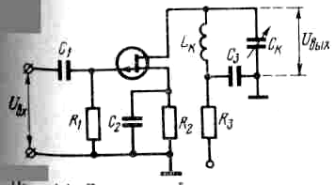

Рисунок 44 – Резонансный усилитель на полевом транзисторе

Рассмотрим схему резонансного усилителя на полевом транзисторе (рис.44).
Его отличие от резисторного в том, что в цепь стока включен колебательный контур, содержащий индуктивность $L_{к}$ и емкости $С_{к}$, $С_{3}$. Настраивается контур на резонансную частоту конденсатором переменной емкости $С_{к}$.
На частоте резонанса контур имеет наибольшее эквивалентное активное сопротивление. При этом коэффициент усиления усилителя будет максимальным, называемым резонансным. На частотах, отличающихся от резонансной, эквивалентное сопротивление и коэффициент усиления уменьшаются, что определяет избирательные свойства усилителя.
Поскольку величина емкости конденсатора $С_{3}$ в 50 – 100 раз превышает максимальную емкость конденсатора $С_{к}$, то резонансная частота контура определяется практически параметрами $L_{к}$ и $С_{к}$.
В схеме применено последовательное питание стока через развязывающий фильтр $R_{3}С_{3}$ и индуктивность $L_{к}$ (полевых транзисторах сток и исток можно поменять местами). Исходный режим на затворе определяется величиной падения напряжения тока истока на $R_{2}$. Емкость $С_{2}$ устраняет отрицательную обратную связь по переменному току. Конденсатор $С_{1}$ разделительный. Резистор $R_{1}$ служит для подачи исходного напряжения на затвор.
Полевые транзисторы с изолированным затвором позволяют получить очень малую величину проходной емкости, обеспечивающую устойчивую работу усилителя даже на СВЧ, с показателями, лучшими, чем у электронных ламп.
Схемы с автотрансформаторной и трансформаторной связью контура позволяют устанавливать необходимую величину связи контура с активными элементами для достижения заданной избирательности и усиления, а также для повышения устойчивости работы усилителя.
Автотрансформаторная и трансформаторная схемы связи используются как в ламповых, так и в транзисторных усилителях, но особенно характерно их применение в усилителях на биполярных транзисторах, вследствие сравнительно малых входного и выходного сопротивлений у них даже на относительно невысоких частотах.
Рассмотрим автотрансформаторные и трансформаторные схемы связи на примере усилителей на биполярных транзисторах (рис.45, 46).
На рис.45 приведена схема с двойной автотрансформаторной связью контура с транзисторами. Ее отличие от схемы рис.44 в том, что контур $L_{к}С_{к}С_{2}$ подключен к усилительным приборам с помощью отводов с коэффициентами трансформации $m$ и $n$. Напряжение питания на коллектор подано через развязывающий фильтр $R_{4}С_{2}$ и часть витков катушки индуктивности контура $L_{1}$. Исходный режим и температурную стабилизацию обеспечивают с помощью резисторов $R_{1},R_{2},R_{3}$. Емкость $С_{1}$ устраняет отрицательную обратную связь по переменному току. Конденсатор $С_{3}$ – разделительный, предотвращает попадание питающего напряжения коллектора в цепь базы.
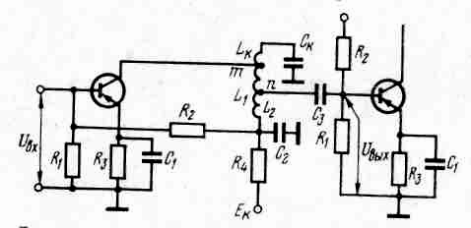

Рисунок 45 – Схема с двойной автотрансформаторной связью контура

На рис.46 приведена схема с трансформаторной связью.
Контур имеет трансформаторную связь с коллектором транзистора данного каскада и автотрансформаторную со входом следующего. Трансформаторная связь конструктивно более удобна (более гибкая).
Общим для всех схем является двойное частичное включение контура. Полное включение можно рассматривать как частный случай, когда коэффициенты включения (трансформации) равны единице.

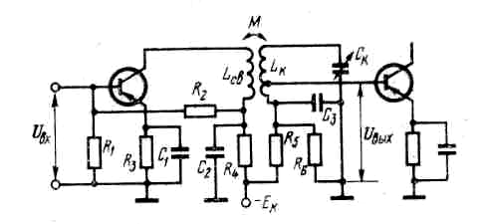

Рисунок 46 – Схема с трансформаторной связью

6.3 Обратные связи в усилителях радиочастоты

В усилителях в целом и в отдельных его каскадах всегда образуются цепи, создающие пути для прохождения усиливаемого сигнала с выхода на вход. Эти цепи создают обратные связи.
При сильной положительной обратной связи может наступить самовозбуждение и усилитель превратится в генератор незатухающих колебаний. Если из-за обратной связи усилитель не возбуждается, но близок к самовозбуждению, то его работа будет неустойчива.
При малейшем изменении параметров усилительного прибора, например из-за изменения напряжения источника питания, температуры, будут резко меняться и усиление и полоса пропускания усилителя. Поэтому к усилителю предъявляют требование устойчивости, под которым понимают не только необходимость отсутствия самовозбуждения, но главным образом постоянство его параметров в процессе эксплуатации.
Причины образования обратных связей в усилителях:
- Наличие внутренней обратной проводимости $у_{\text{12}}$ в усилительных приборах, связывающей входные и выходные цепи каскадов.
- Связь через общие источники питания нескольких каскадов усиления.
- Индуктивные и емкостные обратные связи, возникающие между монтажными проводами, катушками и другими деталями усилителя.
Обратная связь в усилителях возможна через общие цепи питания, через внешние элементы схемы, через проводимость внутренней обратной связи активного элемента. Первые два вида обратной связи, в принципе, могут быть устранены рациональным построением схемы и конструкции усилителя.
Обратная связь через общий источник питания в многокаскадных схемах, где элементом связи служит его внутреннее сопротивление, является одной из важных причин неустойчивости усилителей.
Эти обратные связи ослабляются в нужной степени введением в усилитель соответствующих развязывающих фильтров, состоящих из резисторов $R_{ф}$ и емкостей $С_{ф}$, и снижением внутреннего сопротивления источника питания для переменных токов (например, шунтированием его большой емкостью).
Вредные магнитные и емкостные обратные связи устраняются рациональной конструкцией усилителя и его монтажа и экранированием основных элементов входной и выходной цепи отдельных каскадов.
Внутренняя обратная связь, принципиально присущая усилительным приборам, является главной причиной неустойчивости усилителей. Поэтому ее наличие должно учитываться при расчете усилителей.
Рассмотрим влияние внутренней обратной связи. Внутренняя обратная связь в усилителе обусловлена обратной проводимостью $у_{\text{12}}$.
Через внутреннюю обратную связь создаются паразитные влияния выходного контура усилителя на входной (рис.47). При анализе свойств и параметров усилителя проводимость внутренней обратной связи $у_{\text{12}}$ до сих пор принималась равной нулю. Однако она всегда существует и необходимо установить, как следует учитывать ее влияние на работу отдельных каскадов и всего усилителя.
На рис.47 приведена упрощенная принципиальная схема каскада усилителя с автотрансформаторным включением контура I во входную цепь и контура II в выходную цепь усилительного прибора.
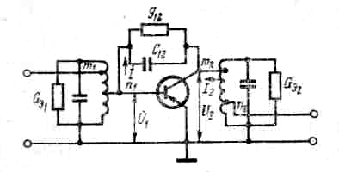
Рисунок 47 – К вопросу о влиянии внутренней обратной связи

Предположим, что контуры I и II достаточно хорошо экранированы один от другого и в цепи питания включены блокирующие фильтры. В этом случае единственным источником обратной связи, которая может привести к самовозбуждению усилителя, будет проводимость $у_{\text{12}}$ усилительного прибора.
Наличие в усилительных приборах внутренней обратной связи через проводимость $у_{\text{12}}$ приводит к влиянию нагрузки и выходной проводимости $у_{\text{22}}$ усилительного прибора на его входную проводимость и изменяет ее характер.

6.4 Устойчивость работы усилителя радиочастоты

Наличие в усилительных приборах внутренней обратной связи приводит к взаимному влиянию контуров УРЧ (входного I и выходного II, рис.4), а также к нестабильности в процессе эксплуатации основных параметров усилителя: коэффициента усиления, полосы пропускания, избирательности и др.
Причем комплексный характер проводимости $у_{\text{22}}$ и крутизны $\overset{˙}{S}$ усилительного прибора приводит к сложной частотной зависимости этого влияния.
Во входной контур I вносится дополнительная проводимость, которая в общем случае имеет комплексный характер и вызывает искажение формы его частотной характеристики.
Эти искажения тем сильнее, чем больше коэффициент усиления усилителя.
Для нормальной и устойчивой работы УРЧ необходимо обеспечить малое изменение формы его частотной характеристики под влиянием внутренней обратной связи. Для этого необходимо определить максимальное значение коэффициента усиления каскада, при котором эти искажения еще не будут влиять на качество работы усилителя.
Подобные искажения частотной характеристики под влиянием внутренней обратной связи приводят к неустойчивости ее формы. Небольшие изменения параметров усилительного прибора, вызванные неизбежными в процессе эксплуатации изменением температуры или режима питания, приводят к изменению формы частотной характеристики.
Для того чтобы форма частотной характеристики входного контура и его полоса пропускания не сильно искажались, необходимо, чтобы вносимая обратной связью проводимость практически не влияла на полную проводимость входного контура.
Усилитель считается устойчивым (устойчиво работающим), если внутренняя обратная связь усилительного прибора незначительно изменяет форму его частотной характеристики и полосу пропускания.
Для количественной оценки степени устойчивости используется коэффициент устойчивости, который характеризует влияние внутренней обратной связи на искажение частотной характеристики входного контура.
Коэффициент устойчивости равен отношению
$k_{у}=\frac{R_{э}}{R_{э}^{'}}=\frac{Q_{э}}{Q_{э}^{'}}=\frac{П^{'}}{П}$,
где $R_{э}{\text{, Q}}_{э}\text{, П}$ - эквивалентное сопротивление, добротность и полоса пропускания входного контура без учета влияния внутренней обратной связи;
$R_{э}^{'}{\text{, Q}}_{э}^{'}{\text{, П}}^{'}$ - эквивалентное сопротивления, добротность и полоса пропускания входного контура с учетом влияния внутренней обратной связи.
Таким образом, за критерий устойчивости принимается величина, которая показывает, во сколько раз изменяется добротность и полоса пропускания входного контура за счет влияния внутренней обратной связи.
Если обратные связи отсутствуют, то $R_{э}^{'}=R_{э}$ и $k_{у}=1$.
Если же обратные связи полностью скомпенсировали потреи во входном контуре и усилитель самовозбуждается, то $R_{э}^{'}=∞$ и $k_{у}=0$.
Таким образом, коэффициент устойчивости изменяется от 0 до 1. Чем больше коэффициент устойчивости, тем дальше усилитель от состояния самовозбуждения, тем меньше искажение формы его частотной характеристики и изменение полосы пропускания.
Можно допустить изменение полосы пропускания входного контура под влиянием внутренней обратной связи на (10-20)%, для чего обычно принимают $k_{у}=0,8−0,9$.
Многокаскадные усилители более склонны к самовозбуждению за счет проводимости $у_{\text{22}}$, чем однокаскадные.

6.5 Искажения в усилителях радиочастоты

Усиливаемые УРЧ сигналы обычно имеют сложную форму, т.е. состоят из колебаний различных частот с различными амплитудами и фазами. УРЧ может вносить в усиливаемый сигнал следующие виды искажений: амплитудно-частотные, фазо-частотные и нелинейные.
В связи с тем, что полоса пропускания УРЧ обычно значительно шире, чем основного избирательного тракта промежуточных частот, то практически УРЧ амплитудно-частотных искажений в усиливаемый сигнал не вносит. Такие УРЧ практически не вносят и фазо-частотных искажений, поскольку они широкополосные и обычно не содержат более двух каскадов.
Исключение составляют УРЧ диапазона километровых волн (10-500 кГц).
Наибольшую опасность в УРЧ представляют нелинейные искажения. Если характеристика усилительного прибора нелинейна для области амплитуд полезного сигнала на входе УРЧ, то в нем могут возникать нелинейные искажения.
При большой амплитуде мешающих сигналов и нелинейности характеристики усилительного прибора УРЧ между полезным и мешающим сигналами возникает нелинейное взаимодействие.
В результате появляются нелинейные явления, такие, как:
- перекрестная модуляция;
- забитие полезного сигнала мешающим сигналом;
- взаимная модуляция (интермодуляция) между мешающими сигналами, частоты которых не совпадают с частотой настройки УРЧ, на продукты их взаимодействия попадают в полосу пропускания полезного сигнала или совпадают с частотами дополнительных каналов приема.
Перекрестная модуляция проявляется в том, что сигнал мешающей станции, значительно отличающийся по частоте от сигнала принимаемой станции (полезного), на частоту которой настроен УРЧ, существует на выходе УРЧ одновременно с полезным сигналом.
При прекращении работы станции, на частоту которой настроен УРЧ (пропадании полезного сигнала), мешающий сигнал полностью пропадает.
Перекрестная модуляция возникает в УРЧ при одновременном взаимодействии на его входе двух и более (полезного и мешающих) сигналов, из которых хотя бы один мешающий сигнал большой амплитуды.
Этот сигнал с большей амплитудой перемещает рабочую точку усилительного прибора на нелинейной части его характеристики со своей собственной частотой.
В результате происходит изменение крутизны характеристики усилительного прибора за счет действия сильного мешающего сигнала и перенос модуляции с мешающего сигнала на полезный.
При этом ухудшается различимость полезного сигнала, а при больших уровнях помехи прием становится невозможным.
Величина перекрестной модуляции не зависит от амплитуды полезного сигнала, поэтому ее нельзя уменьшить за счет увеличения амплитуды полезного сигнала.
В коротковолновом диапазоне уровень мешающих сигналов на входе УРЧ может достигать единиц и даже десятков вольт.
Забитием УРЧ помехой называют уменьшение усиления УРЧ и соответствующее ослабление полезного сигнала под действием мешающего сигнала близкой частоты и очень большой амплитуды.
Полосу частот, в которой наблюдается это явление, называют полосой забития.
Явление забития объясняется теми же причинами, как и перекрестная модуляция.
При очень больших амплитудах мешающих сигналов происходит не только модуляция крутизны, но и уменьшение ее среднего значения; может также резко возрастать постоянная составляющая входного тока усилительного прибора.
Взаимная модуляция (интермодуляция) происходит в усилителе радиочастоты при одновременном воздействии на его входе двух и более мешающих сигналов (например, частоты $f_{1}$ и $f_{2}$) большой амплитуды, выходящей за пределы линейного рабочего участка характеристики усилительного прибора.
В результате взаимодействия этих сигналов возникают комбинационные помехи вида:
- $f_{1}±f_{2}=f_{н}$, совпадающие с частотой настройки УРЧ;
- $f_{1}±f_{2}=f_{\text{зк}}$, совпадающие с частотой зеркального или дополнительного каналов;
- $f_{1}±f_{2}=f_{\text{пр}}$, совпадающие с промежуточной частотой приемника.
Составляющие $f_{1}±f_{2}=f_{н}$ особенно опасны, так как контур УРЧ настроен на эту частоту.
Одним из лучших методов борьбы со всеми рассмотренными видами нелинейных искажений является улучшение эффективной избирательности УРЧ.
Для этого необходимо повысить избирательность входной цепи, применять в первых каскадах УРЧ усилительные приборы с линейной характеристикой и не включать первые каскады УРЧ в систему АРУ.

6.6 Схемы каскадов усилителей радиочастоты

Существуют пассивные и активные методы повышения устойчивости.
Пассивные методы сводятся к уменьшению фактического коэффициента усиления до величины, равной или меньшей устойчивой, чтобы выполнялось неравенство
$К_{0}≤К_{0\text{уст}}$.
Это можно сделать уменьшением коэффициентов включения контуров или уменьшением $R_{\text{оэ}}$ контуров.
Активные методы повышения устойчивости позволяют увеличить $К_{0\text{уст}}$ и, тем самым, реализовать потенциальные усилительные возможности лампы или транзистора. К этим методам относятся:
а) нейтрализация внутренней обратной связи внешней обратной связью;
б) каскадное соединение активных элементов.
Нейтрализация внутренней обратной связи внешней. Внутреннюю обратную связь активного элемента можно нейтрализовать с помощью специальных цепей. Если устранить ее влияние, то отпадает ограничение величины коэффициента усиления, налагаемое условием устойчивости и от усилителя можно получить максимально возможное усиление.
Известны различные схемы нейтрализации:
- последовательная;
- параллельная;
- последовательно-параллельная;
- параллельно-последовательная.
Рассмотрим нейтрализацию параллельного типа (типа $у$), получившую широкое распространение.
Схема нейтрализации параллельного типа представляет собой параллельное соединение двух четырехполюсников: активного элемента и нейтрализующего пассивного $у_{N}$ (рис.48).
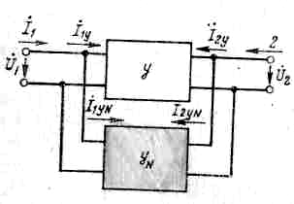

Рисунок 48 – Нейтрализация параллельного типа

Найдем результирующий параметр $у_{\text{12}}^{Н}$ двух параллельно соединенных четырехполюсников. По определению
$у_{\text{12}}^{Н}=−\frac{{\overset{˙}{I}}_{1}}{{\overset{˙}{U}}_{2}}|_{{\overset{˙}{U}}_{1}=0}=−\frac{{\overset{˙}{I}}_{1у}+{\overset{˙}{I}}_{1\text{уN}}}{{\overset{˙}{U}}_{2}}=у_{\text{12}}+у_{N}$.
Обратная связь отсутствует, если $у_{\text{12}}^{Н}=у_{\text{12}}+у_{N}=0$. Отсюда получаем условие нейтрализации $у_{N}=−у_{\text{12}}$.
Следовательно, цепь нейтрализации должна иметь схему, аналогичную цепи $у_{\text{12}}$ активного четырехполюсника. Напряжение обратной связи через цепи нейтрализации должно подаваться на вход усилителя в противофазе с тем, которое попадает на вход через цепь внутренней обратной связи. В практических схемах используют автотрансформаторный или трансформаторный фазоинвертор.
На рис.49 приведена схема усилителя с автотрансформаторным фазоинвертором и параллельной цепью нейтрализации $R_{N},{\text{ С}}_{N}$.
Параллельная цепь может обеспечить точную нейтрализацию в полосе частот, в пределах которой $g_{\text{12}}$ и $С_{\text{12}}$ практически постоянны. У транзисторов $g_{\text{12}}$ и $С_{\text{12}}$ зависят от частоты, поэтому в диапазонных и широкополосных транзисторных усилителях нейтрализация не применяется.
В настоящее время нейтрализацию используют в узкополосных усилителях промежуточной частоты (УПЧ).
Возможна также последовательная цепь нейтрализации. Она обеспечивает точную нейтрализацию только на одной (обычно резонансной) частоте. Ее удобно использовать в тех случаях, когда не должно быть гальванической связи между выходной и входной цепями усилителя, поскольку $С_{N}$ одновременно играет роль разделительного конденсатора.

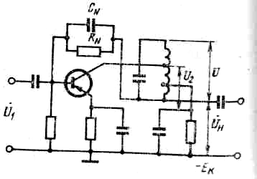
Рисунок 49 – Схема с параллельной цепью нейтрализации

Каскадное соединение активных элементов. Для повышения устойчивости усилителей используют каскадное соединение двух активных элементов, при котором выход одного активного элемента соединяется со входом второго непосредственно, без частотно-независимых цепей.
Влияние внутренней обратной связи при таком соединении уменьшается, так как эквивалентная проводимость обратной связи определяется обратной взаимной проводимостью двух усилительных приборов.
Возможны различные варианты соединения двух активных элементов. Большое распространение в ламповых усилителях получило соединение «общий катод–общая сетка» (ОК–ОС). Такое соединение получило название каскодная схема.
Каскодными называют транзисторные схемы, у которых отсутствуют частотно-независимые связи между каскадно включенными транзисторами.
Для анализа такое соединение удобно рассматривать как один каскад, у которого оба усилительных прибора замещаются некоторым эквивалентным активным четырехполюсником (рис.50).

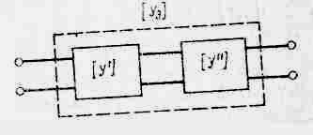

Рисунок 50 – Каскадное соединение активных элементов

В настоящее время в усилителях на биполярных транзисторах наибольшее распространение получили схемы: «общий эмиттер–общий эмиттер» (ОЭ–ОЭ) и «общий эмиттер–общая база» (ОЭ–ОБ).
Схема ОЭ–ОЭ используется на частотах $f_{0}≤\left(1−2\right)\text{ МГц}$ (например, в усилителях промежуточной частоты радиовещательных приемников).
Схема ОЭ–ОБ получила применение на более высоких частотах, в частности в диапазонных усилителях декаметрового и метрового диапазонов, в широкополосных усилителях.
На рис.51 приведена схема каскодного усилителя ОЭ–ОБ с последовательным питанием транзисторов.
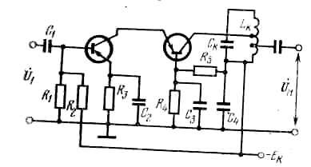

Рисунок 51 – Каскадное соединение ОЭ–ОБ

Каскодные усилители имеют на несколько порядков меньшую проводимость обратной связи, что позволяет получить высокое устойчивое усиление без использования нейтрализации.

6.7 Малошумящие усилители СВЧ

У ламповых триодов уровень шума в 3–5 раз меньше, чем у пентодов, поэтому их применение в первых каскадах ламповых приемников позволяет получить меньший коэффициент шума.
Однако на высоких частотах использование триодов в схеме с общим катодом затруднено вследствие большой проходной емкости $С_{\text{ас}}$. Например, триод 6C5D, предназначенный для работы в дециметровом диапазоне, при включении по схеме с общим катодом даже на частоте 100 МГц имеет коэффициент устойчивого усиления близкий к единице $К_{0\text{уст}}≈1,2$.
В схеме с общей сеткой (рис.52) усилитель имеет существенно большую устойчивость.
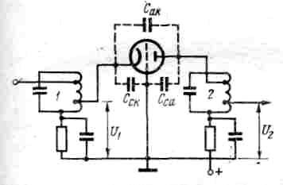

Рисунок 52 – Схема с общей сеткой

В этой схеме емкость $С_{\text{ас}}$, которая является причиной неустойчивой работы усилителя с общим катодом, входит в состав выходного колебательного контура 2 и не оказывает влияния на условия устойчивости.
Обратная связь по напряжению, которая в зависимости от расстройки выходного контура может быть как положительной, так и отрицательной, возможна здесь из-за емкости между анодом и катодом $С_{\text{ак}}$. Она меньше, чем $С_{\text{ас}}$ из-за заземленной сетки, играющей роль электростатического экрана между анодом и катодом.
Кроме того, в усилителе с общей сеткой имеет место очень сильная (почти 100%) отрицательная обратная связь по току, так как переменная составляющая анодного тока лампы протекает в цепи источника сигнала между катодом и сеткой.
Эта связь способствует устойчивой работе усилителя с общей сеткой. Она же является причиной уменьшения входного сопротивления каскада с общей сеткой, вследствие чего уменьшается его коэффициент усиления по мощности и увеличивается шунтирование входного контура.
Усиление по напряжению схемы с общей сеткой почти такое же, как схемы с общим катодом и определяется по общим формулам.
В метровом диапазоне волн широко используется каскодная схема «общий катод–общая сетка» (ОК–ОС) (рис.53).
В ней сочетаются достоинства обоих схем: высокое входное сопротивление, большое усиление по мощности каскада с общим катодом, высокая устойчивость против самовозбуждения каскада с общей сеткой.
Чтобы каскад с общим катодом не возбуждался, его коэффициент усиления по напряжению не должен превышать единицы.

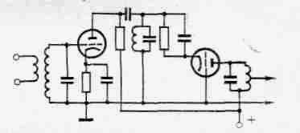

Рисунок 53 – Каскодная схема ОК–ОС

В данном случае малое усиление по напряжению достигается тем, что нагрузкой первого каскада служит малое входное сопротивление схемы с общей сеткой:
$К_{\text{01}}=S_{1}R_{0э1}≈S_{1}R_{\text{вх}2}≈S_{1}/S_{2}≈1$,
так как $R_{\text{вх}2}≈U_{\text{вх}2}/I_{\text{вх}2}=U_{\text{вх}2}/S_{2}U_{\text{вх}2}=1/S_{2}$.
Усиление по напряжению дает второй каскад $К_{\text{02}}={\text{пS}}_{2}R_{0э2}$. Первый каскад обеспечивает усиление по мощности
$К_{р1}=К_{0_{1}}^{2}\frac{R_{\text{вх}1}}{R_{\text{вх}2}}S_{2}R_{\text{вх}1}$,
которое достигается из-за большого входного сопротивления схемы с общим катодом.
Вследствие большого усиления по мощности первого каскада коэффициент шума каскодной схемы определяется в основном шумами первого каскада. С повышением частоты входное сопротивление и усиление по мощности схемы с общим катодом уменьшаются, приближаясь к соответствующим значениям схемы с общей сеткой. Поэтому в дециметровом диапазоне воле усилителя строят по схеме с общей сеткой. В этом диапазоне волн применяют «маячковые» лампы, предназначенные для включения по схеме с общей сеткой, в сочетании с коаксиальными резонаторами.
На частотах выше 1-2 ГГц вследствие уменьшения усиления и увеличения собственных шумов ламп рассмотренные усилители не дают выигрыша в величине коэффициента шума приемника и, следовательно, не приводят к заметному снижению его реальной чувствительности, поэтому их использование нецелесообразно.
В усилителях СВЧ применяются как схемы с общим эмиттером, так и схемы с общей базой, в зависимости от конкретных условий работы.
В усилителях по схеме с общим эмиттером коэффициент усиления по току убывает с частотой быстрее, чем в усилителях по схеме с общей базой. Произведение усиления по мощности на полосу пропускания больше в схеме с общей базой.
Схема с общей базой имеет большую устойчивость и большую стабильность параметров.
В схеме с общим эмиттером настройка входной цепи на минимум коэффициента шума приводит к меньшему рассогласованию с источником сигнала, чем в схеме с общей базой.
В зависимости от диапазона рабочих частот и требуемой полосы пропускания транзисторные усилители СВЧ выполняются как в коаксиальном, так и в полосковом исполнении.
Усилители в коаксиальном оформлении имеют сравнительно узкую полосу пропускания, относительно большие размеры и массу.
Усилители на полосковых линиях значительно более широкополосные, что важно для усилителей СВЧ. Полосковые линии могут изготовляться методом печатного монтажа с учетом конфигурации транзистора.
Широкополосные транзисторные усилители СВЧ часто выполняют балансными. Они позволяют совместить режим максимального усиления и минимального шума, обладают широкой полосой пропускания, высокой стабильностью амплитудно-частотной и фазо-частотной характеристик, повышенным динамическим диапазоном.
Характеристики балансных усилителей не критичны к разбросу параметров транзисторов. В балансных усилителях достаточно просто можно получить необходимую устойчивость без применения дополнительных развязывающих цепей.
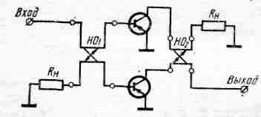

Рисунок 54 – Схема балансного транзисторного усилителя СВЧ

На рис.54 приведена электрическая схема балансного усилителя, предназначенного для работы в диапазоне частот 3,5–4,5 ГГц.
Вход и выход усилителя соединены через трехдецибельные направленные ответвители (НО), которые на входе разделяют сигнал на две приблизительно равные части и на выходе суммируют его. Оба входных сигнала сдвигаются в НО на 90° относительно начальной фазы.
Хорошее согласование «вход–выход» позволяет каскадно соединить несколько таких устройств для получения большого усиления при малой межкаскадной связи.
Диапазонные, усилительные и шумовые характеристики балансных усилителей во многом определяются характеристиками направленных ответвителей.
Направленные ответвители могут быть как односекционными, так и многосекционными.
В настоящее время серийно выпускаются СВЧ транзисторы на частоты до 4ГГц, с коэффициентом шума около 4-6 дБ, и созданы экспериментальные усилители до 20 ГГц.
В диапазоне СВЧ применяют различные типы предварительных малошумящих усилителей: квантовые, параметрические, транзисторные, усилители на лампах бегущей волны, усилители на туннельных диодах.
Малошумящие транзисторные усилители обладают важными преимуществами: высокой надежностью (время непрерывной работы не менее $2⋅{\text{10}}^{5}$ часов), небольшой стоимостью, простотой, однонаправленным усилением, относительно невысоким коэффициентом шума, мгновенным вхождением в режим, простотой в обслуживании, возможностью микроминиатюризации.
В настоящее время интенсивно ведутся разработки транзисторных малошумящих усилителей для все более высоких частот.

Тема 7. Преобразователи частоты

7.1 Назначение, структурная схема и принцип работы преобразователей частоты

Преобразователем частоты называют устройство, осуществляющее перенос спектра радиосигнала из одной области частот в другую без изменения характера модуляции. Они являются частью супергетеродинного приемника. В результате преобразования получается новое значение частоты $f_{\text{пр}}$, называемой промежуточной. Частота $f_{\text{пр}}$ может быть как выше, так и ниже частоты сигнала $f_{с}$; в первом случае происходит преобразование частоты вверх, во втором – вниз.
Как видно из диаграмм напряжений на входе и выходе ПЧ (рис.55), при преобразовании частоты закон модуляции $и_{\text{вх}}$ (в данном случае – амплитудной) не нарушается, а изменяется только частота несущего колебания на выходе преобразователя.
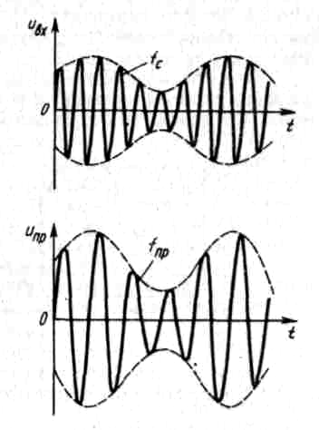

Рисунок 55 – Временные диаграммы напряжений на входе (а) и выходе ПЧ (б)

Спектр преобразованного колебания (рис.56) сместился по оси частот влево (для $f_{\text{пр}}<f_{с}$); при этом характер спектра не изменился.
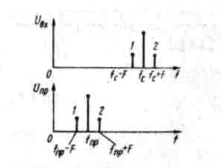

Рисунок 56 – Спектр частот на входе (а) и выходе ПЧ (б)

Здесь $F$ - частота модулирующего колебания; $f_{с}$ и $f_{\text{пр}}$ - несущие частоты для $и_{\text{вх}}$ и $и_{\text{пр}}$.
Для преобразования частоты в радиоприемниках используются линейные цепи с периодически меняющимися параметрами.
Структурная схема преобразования частоты (рис.57) содержит преобразовательный элемент ПЭ, гетеродин Г и фильтр Ф.

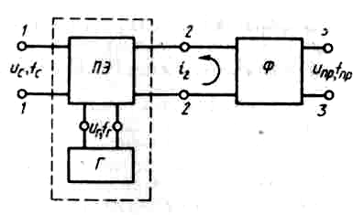

Рисунок 57 – Структурная схема ПЧ

Режим работы ПЭ периодически во времени меняется под действием напряжения гетеродина с частотой гетеродина $f_{г}$. В результате изменяется крутизна ВАХ преобразовательного элемента, что приводит к преобразованию сигнала.
Положим, что к ПЭ со строго квадратичной ВАХ $i_{2}=f\left(и\right)$ (рис.58) приложены напряжение гетеродина $и_{г}$ и некоторое начальное напряжение смещения $Е_{\text{см}}$; при этом $и=и_{г}+Е_{\text{см}}$.
Под действием напряжения гетеродина рабочая точка ПЭ начинает периодически изменяться во времени и, как следует из рис.58, крутизна $S$ в рабочей точке также будет периодически меняться от $S^{'}$ до $S^{\text{''}}$. Так как $S={\text{di}}_{2}/\text{du}$, то при квадратичной ВАХ зависимость крутизны $S$ от напряжения $и$ линейна.
Следовательно, при косинусоидальном напряжении $и_{г}$ крутизна $S$ изменяется также по косинусоидальному закону и содержит постоянную составляющую и первую гармонику. Тогда
$S\left(t\right)=S_{0}+S_{1}\text{cos}ω_{г}t$,
где $S_{0}$ - постоянная составляющая крутизны ПЭ;
$S_{1}$ - амплитуда первой гармоники крутизны ПЭ.
Ток на выходе ПЭ $i_{2}≈S\left(t\right)⋅и_{с}$. Эта формула приближенная, поскольку она не учитывает ток сопротивления нагрузки.

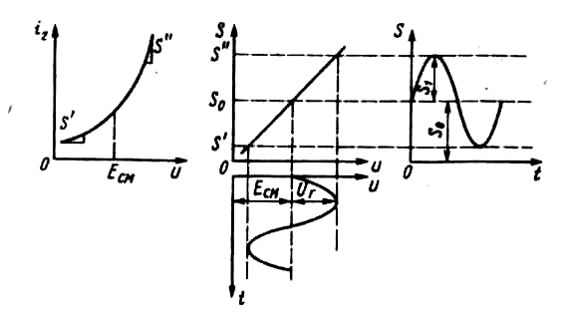

Рисунок 58 – Вольт-амперная характеристика ПЧ

Пусть на входе ПЭ действует сигнал $и_{с}=U_{с}\text{cos}\left(ω_{с}t+ϕ_{с}\right)$,
где $U_{с},ϕ_{с}$ - функции времени.
Подставив в выражение для тока $i_{2}$ значения $S\left(t\right)$ и $и_{с}$, получим
$i_{2}≈\left(S_{0}+S_{1}\text{cos}ω_{Г}t\right)⋅U_{с}\text{cos}\left(ω_{с}t+ϕ_{с}\right)$.
Используя правило перемножения косинусов, запишем
$i_{2}≈S_{0}U_{с}\text{cos}\left(ω_{с}t+ϕ_{с}\right)+0,5S_{1}U_{с}\text{cos}\left[\left(ω_{г}+ω_{с}\right)t+ϕ_{с}\right]+0,5S_{1}U_{с}\text{cos}\left[\left(ω_{г}−ω_{с}\right)t−ϕ_{с}\right]$. (7.1)
Согласно (1), ток на выходе ПЭ содержит составляющие трех частот: частоты сигнала $f_{с}$, суммарной частоты $f_{г}+f_{с}$ и разностной частоты $f_{г}−f_{с}$.
Из составляющих выходного тока используют только составляющую разностной частоты (полезная составляющая):
$i_{2\text{ пол}}=0,5S_{1}U_{с}\text{cos}\left[\left(ω_{г}−ω_{с}\right)t−ϕ_{с}\right]$. (7. 2)
Фильтр на выходе преобразователя частоты выделяет только эту составляющую выходного тока, поэтому напряжение на выходе преобразователя определяется током $i_{2\text{ пол}}$.
Согласно (7.2), амплитуда полезной составляющей выходного тока пропорциональна амплитуде сигнала $U_{с}$, следовательно, при преобразовании частоты закон изменения амплитуды сигнала (амплитудная модуляция) сохраняется.
Фаза тока $i_{2\text{ пол}}$ также соответствует фазе исходного сигнала ${ϕi}_{с}$, т.е. при преобразовании частоты фазовая модуляция сохраняется.
Амплитуда тока $i_{2\text{ пол}}$ зависит от амплитуды гармоники крутизны $S_{1}$. При $U_{г}=0$: $S_{1}=0$; $i_{2\text{ пол}}=0$ (преобразования по частоте не происходит). Чем больше $U_{г}$, тем больше $S_{1}$, а следовательно, больше амплитуда тока $i_{2\text{ пол}}$ и амплитуда напряжения на выходе преобразователя.
Преобразователи частоты подразделяют:
- в зависимости от вида ПЭ: диодные, транзисторные, интегральные;
- в зависимости от числа ПЭ: простые (один ПЭ), балансные (два ПЭ), кольцевые (четыре ПЭ).
Если $f_{\text{пр}}=f_{с}−f_{г}$, то положение боковых полос сигнала относительно несущей частоты после преобразования частоты не изменяется (неинвертирующий преобразователь частоты).
Если $f_{\text{пр}}=f_{г}−f_{с}$, то боковые полосы после преобразования меняются местами, нижняя становится верхней, и наоборот (инвертирующий преобразователь частоты).
Выводы:
- При преобразовании частоты закон модуляции входного напряжения не нарушается, а изменяется только несущая частота.
- Для преобразования частоты используются линейные цепи с периодически меняющимися параметрами.
- Под действием напряжения гетеродина периодически во времени меняется режим работы ПЭ, в результате чего меняется с частотой $f_{г}$ крутизна ПЭ. При этом ток на выходе ПЭ содержит помимо составляющей с частотой сигнала ряд комбинационных составляющих, одна из которых с частотой $f_{\text{пр}}$ (обычно $f_{с}−f_{г}$ или $f_{г}−f_{с}$), выделяемая фильтром, создает напряжение на выходе преобразователя частоты.

7.2 Общая теория преобразования частоты

При анализе преобразователя частоты по аналогии с резонансными усилителями решают две задачи:
- определяют выходное напряжение $и_{\text{пр}}$, для чего находят полезную составляющую тока $i_{2\text{ пол}}$ промежуточной частоты, которая совпадает с резонансной частотой фильтра, после чего рассчитывают основные показатели преобразователя -–коэффициент усиления, АЧХ, ФЧХ и т.д.;
- находят составляющую входного тока преобразователя на частоте сигнала $f_{с}$, создающую нагрузку для источника сигнала.
Анализ проведем при следующих допущениях:
1) полагаем, что на ПЭ (рис.57) действуют три гармонических напряжения:
$и_{г}=U_{г}\text{cos}ω_{г}t$, $и_{с}=U_{с}\text{cos}ω_{с}t$; $и_{\text{пр}}=U_{\text{пр}}\text{cos}ω_{\text{пр}}t$. (7.3)
Напряжения на входном и выходном фильтрах создаются входными и выходными токами различных комбинационных частот. Обычно эти напряжения малы, поскольку сопротивления фильтров для комбинационных частот незначительны;
2) считаем $U_{с}\text{<<}U_{г}$; $U_{\text{пр}}\text{<<}U_{г}$, т.е. полагаем ПЭ работающим в линейном режиме относительно напряжения сигнала; относительно напряжения гетеродина ПЭ всегда работает в нелинейном режиме;
3) ПЭ является безынерционным устройством, не содержащим емкостных и индуктивных элементов; поэтому его ток не зависит от производных или интегралов приложенных к ПЭ напряжений. Для безынерционного ПЭ входной и выходной токи определяются статическими ВАХ:
$i_{1}=i_{\text{вх}}=f_{1}\left(и_{г},и_{с},и_{\text{пр}}\right)$, (7.4)
$i_{2}=i_{\text{вых}}=f_{2}\left(и_{г},и_{с},и_{\text{пр}}\right)$. (7.5)
Составляющая тока $i_{\text{вых}\text{ г}}$ не содержит полезной составляющей тока с частотой $ω_{\text{пр}}$
$\begin{aligned}i_{2}=i_{\text{вых}\text{ г}}\left(t\right)+\sum_{k=0}^{∞}{0,5}S_{к}U_{с}\left[\text{cos}\left({kω}_{г}+ω_{с}\right)t+\text{cos}\left({kω}_{г}−ω_{с}\right)t\right]+ \\ +\sum_{k=0}^{∞}{0,5}g_{\text{im}}U_{\text{пр}}\left[\text{cos}\left({тω}_{г}+ω_{\text{пр}}\right)t+\text{cos}\left({тω}_{г}−ω_{\text{пр}}\right)t\right]\end{aligned}$. (7.6)
Преобразование частоты возможно на любой гармонике крутизны:
$f_{\text{пр}}={\text{kf}}_{г}+f_{с};f_{\text{пр}}={\text{kf}}_{г}−f_{с}\text{ при }{\text{kf}}_{г}>f_{с};f_{\text{пр}}=f_{с}−{\text{kf}}_{г}\text{ при }{\text{kf}}_{г}<f_{с}$. (7.7)
Из этих значений используется только одно.
Если при $k=1$ $f_{\text{пр}}=\left|f_{г}−f_{с}\right|$, то преобразование частоты называется простым.
Если при $k>1$ $f_{\text{пр}}=\left|{\text{kf}}_{г}−f_{с}\right|$, то преобразование частоты называют комбинационным; оно возможно из-за появления гармоник крутизны.
Таким образом, из всех составляющих выходного тока только одна с частотой $f_{\text{пр}}$ является полезной:
$I_{\text{вых}}=0,5S_{к}U_{с}+g_{i0}U_{\text{пр}}$, (7.8)
где $g_{i0}$ соответствует $т=0$ (только при $т=0$ составляющая тока имеет промежуточную частоту).
В выражении (7.8) первое слагаемое характеризует преобразование частоты, второе – реакцию фильтра.
Крутизна прямого преобразования по определению крутизны $S_{\text{пр}}=I_{\text{вых}}/U_{с}$ при $U_{\text{пр}}=0$. Согласно (7.8),
$S_{\text{пр}}=S_{к}/2$, (7.9)
где $S_{\text{пр}}$ - коэффициент пропорциональности между амплитудой выходного тока промежуточной частоты и амплитудой напряжения сигнала на входе при короткозамкнутом выходе ПЭ.
Внутренняя проводимость преобразователя частоты по определению, $g_{i\text{пр}}=I_{\text{вых}}/U_{\text{пр}}$ при $U_{\text{пр}}=0$. Согласно (7.8), внутренняя проводимость преобразователя равна постоянной составляющей внутренней проводимости ПЭ:
$g_{i\text{пр}}=g_{i0}$. (7.10)
Внутренний коэффициент усиления преобразователя
$μ_{\text{пр}}=S_{\text{пр}}/g_{i\text{пр}}$. (7.11)
С учетом принятых обозначений
$I_{\text{вых}}=S_{\text{пр}}U_{с}+g_{i\text{пр}}U_{\text{пр}}$. (7.12)

7.3 Частотная характеристика преобразователя

Под АЧХ преобразователя частоты понимают зависимость его коэффициента передачи от частоты входного сигнала при фиксированной частоте гетеродина; частота сигнала $f_{с}$ изменяется в широких пределах.
Пусть в качестве фильтра преобразователя используется одиночный резонансный контур, настроенный на частоту $f_{0\text{пр}}$ (рис.59).

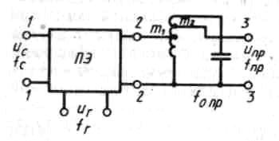
Рисунок 59 – Эквивалентная схема ПЧ

С изменением $f_{с}$ при фиксированном значении $f_{г}$ промежуточная частота $f_{\text{пр}}$ меняется.
Графические зависимости $f_{\text{пр}}=F\left(f_{с}\right)$, построенные согласно (7.7), показаны на рис.60а. При $k=0$ $f_{\text{пр}}=f_{с}$; при $k=1$ $f_{\text{пр}}=f_{г}±f_{с}$ и т.д.
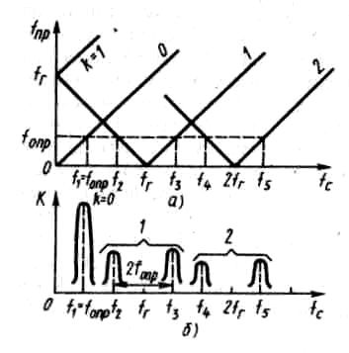
Рисунок 60 – Графические зависимости $f_{\text{пр}}=F\left(f_{с}\right)$

Таким образом, различным значениям $f_{с}$ соответствуют различные значения $f_{\text{пр}}$, причем значение $f_{\text{пр}}$ зависит от номера гармоники крутизны, на которой происходит преобразование частоты. Напряжение на выходном контуре преобразователя появится только при выполнении условия резонанса, т.е. при $f_{\text{пр}}=f_{0\text{пр}}$.
Согласно рис.6а, условие резонанса выполняется не на одной частоте сигнала, а на нескольких частотах $f_{0с}=\left|{\text{kf}}_{г}±f_{0\text{пр}}\right|$; следовательно, АЧХ преобразователя имеет несколько подъемов. Каждому подъему соответствует определенная полоса пропускания, через которую на выход приемника могут проходить составляющие спектра сигнала и помех. Такие полосы пропускания называют каналами приема. Каждый канал соответствует своей частоте сигнала. АЧХ преобразователя показана на рис.60б, форма АЧХ каждого канала зависит от вида фильтра ПЧ.

7.4 Диодные преобразователи частоты

В большинстве приемников сверхвысоких частот в качестве ПЭ преобразователей частоты используют кристаллические диоды, обладающие малым временем пролета электронов (малой инерционностью) и сравнительно малыми шумами.
Недостаток диодных преобразователей – отсутствие усилительных свойств.
Такие преобразователи частоты применяют и в профессиональных РПУ декаметрового диапазона.
На рис.61 показана схема диодного ПЧ.

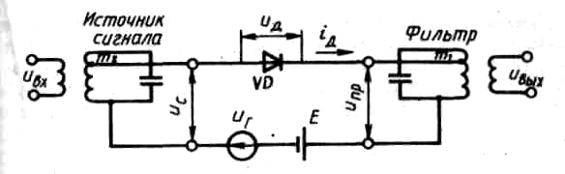

Рисунок 61 – Схема диодного ПЧ

Фильтр настроен на частоту $f_{о\text{пр}}$. Частичное подключение диода к входному и выходному контурам снижает шунтирующее действие на них сопротивления диода.
В реальных конструкциях диодных ПЧ СВЧ входной контур выполняют в виде отрезков полосковых или коаксиальных линий, а также в виде объемных резонаторов. В некоторых преобразователях предусматривают источник напряжения смещения $Е$, оптимизирующий рабочий участок ВАХ диода.
На рис.62 представлена типовая ВАХ диода; рабочую точку выбирают обычно в начале координат (в рассматриваемом случае напряжение $Е=0$). Согласно рис.61 напряжение на диоде при $Е=0$ $и_{д}=и_{г}+и_{с}+и_{\text{пр}}$. Поскольку $и_{с}\text{<<}и_{г},и_{\text{пр}}\text{<<}и_{г}$, можно считать, что $и_{д}≈и_{г}$. По ВАХ диода, учитывая $S=\frac{{\text{di}}_{д}}{{\text{dи}}_{д}}$, можно построить зависимость $S=f\left(и_{д}\right)$.

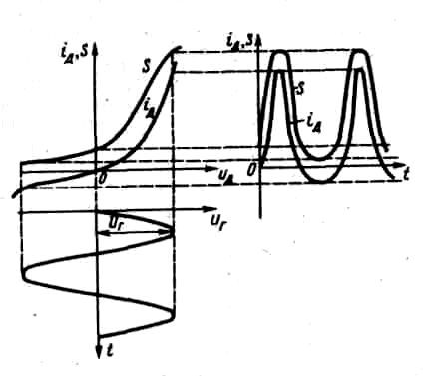

Рисунок 62 – Диаграммы изменения тока диода $i_{д}$ и крутизны $S$

С повышением амплитуды $U_{г}$ увеличивается $S_{\text{пр}}$, а следовательно, и коэффициент передачи преобразователя частоты. Поэтому $U_{г}$ выбирают по возможности большим, но не выше допустимого напряжения пробоя диода. Под действием $и_{г}$ периодически меняются параметры диода.
Определим эквивалентные параметры преобразования для ПЧ с идеальным диодом, имеющим следующую ВАХ (рис. 63) .
Согласно рис.63, ток диода $i_{д}$ и крутизна $S$ меняются во времени под действием напряжения гетеродина с частотой $f_{г}$; ток диода имеет вид косинусоидальных импульсов с $i_{\text{д max}}=S_{д}U_{г}$ и шириной $2θ$, а крутизна – прямоугольных импульсов высотой $S_{д}$ и шириной $2θ$ ($θ$ - угол отсечки).
Постоянная составляющая тока диода
$$I_{\text{д0}}=\frac{1}{π}\int_{0}^{θ}{i_{д}\left(ω_{г}t\right){dω}_{г}t}=\frac{1}{π}\int_{0}^{θ}{S_{д}\left(U_{г}\text{cos}ω_{г}t−E\right){dω}_{г}t}=\frac{S_{д}}{π}\left(U_{г}\text{sin}θ−Eθ\right)$$
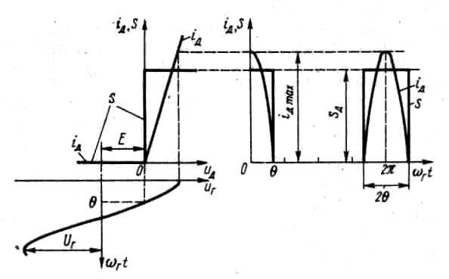

Рисунок 63 – ВАХ диодного ПЧ

Следовательно, составляющая $I_{\text{д0}}$ пропорциональна амплитуде гетеродина $U_{г}$. Учитывая, что измерить амплитуду $U_{г}$ в СВЧ–диапазоне трудно, производят косвенную оценку $U_{г}$ по значению $I_{\text{д0}}$.
Постоянная составляющая крутизны
$S_{0}=\frac{1}{π}\int_{0}^{θ}{S_{д}{dω}_{г}t}=\frac{S_{д}θ}{π}$,
амплитуда k-й гармоники крутизны
$S_{k}=\frac{2}{π}\int_{0}^{θ}{S_{д}\text{cos}{kω}_{г}\text{td}ω_{г}t}=\frac{2S_{д}\text{sin}kθ}{kπ}$.
В диодном ПЧ (рис.61) входные и выходные токи и напряжения диода одни и те же, поэтому для диода $g_{i}\left(t\right)=S\left(t\right)$, а $μ=1$ (условие симметрии схемы).
Тогда для определения эквивалентных параметров диодного ПЧ достаточно знать $S_{0}$ и $S_{k}$. Крутизна преобразователя по k-й гармонике диодного ПЧ
$S_{\text{пр}}=\frac{S_{k}}{2}=\frac{S_{д}\text{sin}kθ}{kπ}$,
внутренняя проводимость
$g_{i\text{пр}}=g_{i0}=S_{0}=S_{д}θ/π$,
внутренний коэффициент усиления
$μ_{\text{пр}}=S_{\text{пр}}/g_{i\text{пр}}=\text{sin}kθ/kθ$.
Схема диодного ПЧ взаимная, поэтому параметры прямого и обратного преобразования равны между собой:
$S_{\text{обр}}=S_{\text{пр}};g_{i0}=g_{i\text{пр}};μ_{с}=μ_{\text{пр}}$.
Зная эквивалентные параметры диодного преобразователя, его расчет производят по формулам усилителя, в которых усилительные параметры заменяют на преобразовательные.
Шумовые свойства диодного ПЧ оценивают с помощью относительной шумовой температуры $t_{ш}$.
Относительная шумовая температура показывает, во сколько раз нужно увеличить температуру выходного сопротивления по сравнению с комнатной температурой $Т_{0}$, чтобы оно отдавало в нагрузку такую же мощность, что и реальный преобразователь.

Результирующий коэффициент шума
$Ш_{Σ}=\frac{t_{ш}+Ш_{\text{упч}}−1}{К_{р_{\text{пр ном}}}}$,
где $Ш_{\text{упч}}$ - коэффициент шума УПЧ.
$К_{р_{\text{пр ном}}}$ - номинальный коэффициент передачи по мощности преобразователя при его согласовании на входе и выходе одновременно.
Выводы:
- Преобразование частоты в диодном преобразователе осуществляется благодаря периодическому изменению крутизны диода под действием напряжения гетеродина. Для расчета диодного преобразователя определяют его эквивалентные параметры преобразования. Так как схема диодного преобразователя взаимна, то параметры прямого и обратного преобразования равны между собой.
- Постоянная составляющая тока диода пропорциональна амплитуде напряжения гетеродина $U_{г}$, что позволяет проще косвенно оценить $U_{г}$ по $I_{\text{д0}}$.
- При $U_{г}=0$ мощность шумов на выходе диодного ПЧ определяется шумами сопротивления перехода диода; при $U_{г}>0$ через диод проходит ток с постоянной составляющей $I_{\text{д0}}$, являющийся источником дополнительных дробовых шумов. Коэффициент шума ПЧ совместно с УПЧ $Ш_{Σ}$ зависит от напряжения $U_{г}$; режим работы диодного ПЧ ($I_{\text{д0}}=I_{0}$) выбирают по минимальному $Ш_{Σ}$, особенно при отсутствии в приемнике УРЧ.

Балансные преобразователи частоты

Балансный преобразователь частоты – соединение двух небалансных преобразователей. В зависимости от подачи напряжения $и_{с}$ и $и_{г}$ на ПЭ возможны два варианта построения балансных ПЧ:
- напряжения сигнала на ПЭ равны по значению, но противоположны по фазе (противофазные сигналы); напряжения гетеродина на обоих ПЭ равны по значению и действуют в одной фазе (синфазные напряжения);
- напряжения сигнала на ПЭ синфазные, а напряжения гетеродина противофазные.
Общим для обоих вариантов построения балансных ПЧ является то, что из двух подводимых к ПЭ напряжений $и_{с}$ и $и_{г}$ одно действует на оба ПЭ синфазно, а другое – противофазно. Напряжение на выходе балансного ПЧ определяется разностью выходных токов ПЭ.
Таким образом, балансный ПЧ имеет основные свойства:
- компенсация всех помех от любых источников на выходе каскада при их синфазном воздействии на ПЭ. При отсутствии противофазных сигналов на входе балансного преобразователя и действии на ПЭ только синфазных напряжений гетеродина напряжения на входном и выходном контурах ПЧ равны нулю; при этом на выходе преобразователя нет напряжения шумов гетеродина, а во входную цепь приемника не просачивается напряжение с частотой гетеродина. При подаче напряжения $и_{с}$ это свойство ПЧ не нарушается;
- компенсация четных гармоник токов ПЭ в нагрузке, что приводит к уменьшению в балансном ПЧ числа побочных каналов.
Схема диодного балансного ПЧ показана на рис.64.

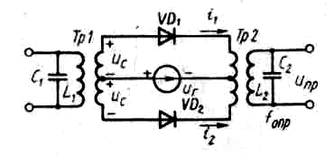

Рисунок 64 – Схема диодного балансного ПЧ

Напряжение сигнала $и_{с}$ на диоды ${\text{VD}}_{1}$ и ${\text{VD}}_{2}$ подается в противофазе от входного трансформатора ${\text{Тр}}_{1}$ со средней точкой.
Напряжения $и_{г}$ на обоих диодах действуют в одинаковой фазе.
Напряжение на выходе преобразователя
$$и_{\text{пр}}=А\left(i_{\text{1 пр}}−i_{\text{2 пр}}\right)$$
где $А$ - коэффициент пропорциональности.
При отсутствии входного сигнала на каждый диод подается напряжение $и_{г}$. Так как напряжения на диодах от напряжения $и_{г}$ действуют в фазе, то $i_{1}=i_{2}$ и $и_{\text{пр}}=0$; при этом на выходе преобразователя отсутствует напряжение, обусловленное шумами гетеродина, а также компенсируются изменения токов $i_{1}$ и $i_{2}$ за счет паразитной модуляции напряжения гетеродина.
При действии напряжения сигнала составляющие токов диодов с промежуточной частотой в случае преобразования на первой гармонике крутизны соответственно
$i_{\text{1пр}}≈0,5S_{1}U_{с}\text{cos}\left[\left(ω_{г}−ω_{с}\right)t−ϕ_{c}\right]$,
$i_{\text{2пр}}≈0,5S_{1}U_{с}\text{cos}\left[\left(ω_{г}−ω_{с}\right)t−ϕ_{c}+π\right]$,
выражения для токов $i_{\text{1пр}}$ и $i_{\text{2пр}}$ приближенные, не учитывающие реакции нагрузки.
Так как $\text{cos}\left(α±π\right)=−\text{cos}α$, то $i_{\text{2пр}}=−i_{\text{1пр}}$.
Тогда $и_{\text{пр}}=А\left(i_{\text{1 пр}}+i_{\text{2 пр}}\right)=А2i_{\text{1 пр}}$.
Таким образом, напряжение на выходе балансного диодного преобразователя в два раза больше напряжения $и_{\text{пр}}$ небалансного ПЧ.
Так как составляющие токов $i_{1}$ и $i_{2}$ с частотой $f_{г}$ в половинках вторичной обмотки трансформатора ${\text{Тр}}_{1}$ протекают в противоположные стороны и взаимно компенсируются, то напряжение с частотой $f_{г}$ в балансном преобразователе не просачивается во входную цепь приемника (контур $L_{1}C_{1}$).
Для повышения развязки между цепями сигнала и гетеродина, а также для обеспечения практически полного исключения прохождения сигнала и гетеродина в цепи промежуточной частоты используют двойные балансные преобразователи, получившие название кольцевых.
На рис.65 приведена схема диодного кольцевого ПЧ, в котором диоды образуют кольцо с односторонней проводимостью.
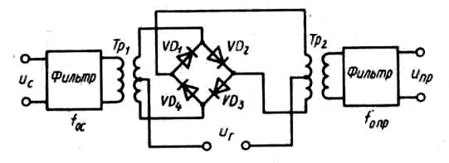

Рисунок 65 – Схема диодного кольцевого ПЧ

Напряжение сигнала через согласующую катушку связи со средней точкой подводится к кольцу из диодов ${\text{VD}}_{1}÷{\text{VD}}_{4}$ (первая диагональ моста), во вторую диагональ моста включена катушка связи с фильтром на частоте $f_{\text{0пр}}$. Напряжение $и_{г}$ подключено между средними точками катушек связи.
На выходе кольцевого преобразователя при высокой симметрии плеч обеспечивается подавление побочных эффектов преобразования. Снизить уровень нелинейных эффектов при преобразовании удается применяя диоды Шотки. Подобные преобразователи имеют низкий уровень шумов и большой линейный участок амплитудной характеристики, однако обладают значительными потерями при преобразовании. Для уменьшения потерь преобразователь должен быть согласован по сигнальному и гетеродинному входам, а также по выходу на частоте $f_{\text{0пр}}$.
Использование в преобразователях диодов Шотки позволяет осуществить лучшее согласование по сравнению с обычными кремниевыми и германиевыми диодами.
Кольцевые преобразователи используют в диапазоне частот до 100 МГц; их широко применяют в профессиональных РПУ декаметрового диапазона.
При некотором усложнении балансные преобразователи позволяют скомпенсировать зеркальный канал приема.
Преобразователь (рис.66) целесообразно использовать при малой частоте $f_{\text{0пр}}$, так как в этом случае зеркальный канал находится настолько близко к основному, что плохо ослабляется селективными цепями входной цепи и УРЧ.
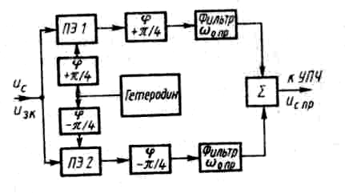

Рисунок 66 – ПЧ без зеркального канала

Напряжения сигнала $и_{с}$ с частотой $f_{с}$ и фазой $ϕ_{с}$ и зеркального канала $и_{\text{зк}}$ с частотой $f_{\text{зк}}$ и фазой $ϕ_{\text{зк}}$ подают на ПЭ1 и ПЭ2. Напряжение гетеродина $и_{г}$ подается на ПЭ1 и ПЭ2 через фазовращатели со сдвигом по фазе соответственно на $+π/4$ и $−π/4$.
В результате на выходе ПЭ1 получают:
- напряжение сигнала с частотой $f_{с}−f_{г}$ и фазой $ϕ_{с}−ϕ_{г}−\text{45}°$;
- напряжение зеркального канала с частотой $f_{г}−f_{\text{зк}}$ и фазой $ϕ_{г}−ϕ_{\text{зк}}+\text{45}°$.
На выходе ПЭ2 получают напряжения сигнала и зеркального канала с теми же частотами и с фазами, соответственно равными $ϕ_{с}−ϕ_{г}+\text{45}°$ и $ϕ_{г}−ϕ_{\text{зк}}−\text{45}°$.
Преобразованные по частоте напряжения сигнала и зеркального канала с выхода ПЭ1 подаются на фазовращатель со сдвигом фазы $+\text{45}°$, на выходе которого фаза сигнала равна $ϕ_{с}−ϕ_{г}$, а зеркального канала - $ϕ_{г}−ϕ_{\text{зк}}+\text{90}°$.
Аналогично, на выходе нижнего плеча преобразователя (на выходе фазовращателя со сдвигом фазы $−\text{45}°$) фаза составляет $ϕ_{с}−ϕ_{г}$, а заеркального канала - $ϕ_{г}−ϕ_{\text{зк}}−\text{90}°$.
Напряжения с верхнего и нижнего плеч подаются на сумматор, коэффициенты передачи плеч которого выбирают одинаковыми. Поскольку напряжения сигнала на выходе плеч имеют одинаковые фазы, они в сумматоре складываются и поступают в последующий УПЧ; напряжения зеркального канала на выходе плеч имеют противоположные фазы, поэтому при сложении зеркальная помеха компенсируется
Выводы:
- Характерным для балансных ПЧ является то, что из двух подводимых к ПЭ напряжений сигнала и гетеродина одно действует на оба ПЭ синфазно, а другое – противофазно.
- При синфазном воздействии на оба ПЭ любого источника в балансном преобразователе, напряжение на выходе которого определяется разностью выходных токов ПЭ, обеспечивается на выходе ПЧ компенсация всех помех.
- При противофазных сигналах и синфазных напряжениях гетеродина на ПЭ в строго симметричном балансном преобразователе обеспечивается компенсация шумов гетеродина и во входную цепь приемника не просачивается напряжение с частотой гетеродина.
- В балансных ПЧ уменьшается число побочных каналов приема, снижается уровень нелинейных эффектов при преобразовании.
- Кольцевые ПЧ позволяют существенно ослабить взаимную связь между цепями сигнала и гетеродина, а также обеспечить компенсацию токов сигнала и гетеродина в нагрузке.
- При некотором усложнении балансные ПЧ позволяют скомпенсировать зеркальный канал приема.

Тема 8. Тракт промежуточной частоты РПУ

8.1 Назначение и классификация УПЧ

Усилителем промежуточной частоты (УПЧ) называются каскады супергетеродинного радиоприемника, усиливающие принимающие сигналы на постоянной для данного радиоприемника промежуточной частоте.
УПЧ выполняет две важнейшие задачи:
- обеспечивает основные усиление принимаемого сигнала до величины, необходимой для нормальной работы детектора;
- обеспечивает основную избирательность всего радиоприемника по отношению к сигналам соседних станций (по соседнему каналу) при допустимом уровне искажений информации в принимаемом сигнале.
В структурной схеме супергетеродинного радиоприемника УПЧ размещаются между преобразователем частоты и детектором.
Основное отличие УПЧ от УРЧ в том, что избирательные цепи УПЧ всегда настроены на постоянную для данного радиоприемника промежуточную частоту $f_{\text{пр}}$. Это позволяет применять в УПЧ сложные избирательные цепи с амплитудно-частотными характеристиками, близкими к прямоугольным, и обеспечивать высокую избирательность при необходимом качестве воспроизведения усиливаемого сигнала.
УПЧ по своей структуре и режиму работы, в принципе, не отличаются от УРЧ, работающих в том же диапазоне частот. Только последние каскады УПЧ работают при сравнительно больших амплитудах усиливаемого сигнала. Поэтому необходимо обеспечивать линейность амплитудной характеристики УПЧ, выбирая соответствующие усилительные приборы и их режим.
УПЧ классифицируют по ряду следующих признаков:
- по типу усилительного прибора (транзисторные, ламповые и т.п.);
- по числу каскадов (однокаскадные и многокаскадные);
- по применяемым избирательным цепям (одноконтурные, с полосовым фильтром, с ФСИ и т.п.);
- по ширине полосы пропускания (узкополосные и широкополосные).

Для узкополосных усилителей характерно уменьшение коэффициента усиления каскада при сужении полосы пропускания (при неизменной конструктивной добротности контура). Применяются в профессиональных связны и радиовещательных приемниках АМ сигналов в диапазонах ДВ, СВ и КВ.
В широкополосных усилителях коэффициент усиления каскада уменьшается при расширении полосы пропускания. Применяются в телевизионных и радиолокационных приемниках, а также в радиоприемниках станций радиорелейной, тропосферной, спутниковой и космической связи.
Тракт промежуточной частоты строится с использованием каскадов:
- с одиночными настроенными в резонанс контурами;
- с двухконтурными полосовыми фильтрами;
- с фильтрами сосредоченной избирательности (ФСИ), в том числе с электромеханическими, пьезоэлектрическими, пьезокерамическими.
В широкополосных УПЧ, кроме того, используются пары и тройки расстроенных каскадов.
УПЧ характеризуются теми же основными показателями, что и УРЧ.

8.2 УПЧ с одноконтурными, настроенными на одну частоту каскадами

Одноконтурные УПЧ во многом сходны с резонансным УРЧ. В отличие от усилителей радиочастоты УПЧ обычно работают на фиксированной частоте и могут иметь большое число каскадов для достижения заданного усиления.
Рассмотрим основные характеристики усилителя, содержащего $N$ идентичных каскадов. Для $N$ - каскадного усилителя коэффициент усиления
$К_{N}\left(ω\right)={\left[К_{N}\left(ω\right)\right]}^{N}={\left(\frac{\text{mn}\left|у_{\text{21}}\right|R_{\text{оэ}}}{\sqrt{1+ξ^{2}}}\right)}^{N}$, (8.1)
а резонансный коэффициент усиления
$К_{N}\left(ω_{о}\right)={\left[К_{N}\left(ω_{о}\right)\right]}^{N}={\left(\text{mn}\left|у_{\text{21}\text{ о}}\right|R_{\text{оэ}}\right)}^{N}$. (8.2)
Уравнение резонансной кривой
$\frac{К_{N}\left(ω_{о}\right)}{К_{N}\left(ω\right)}=\frac{1}{γ_{N}}={\left(\frac{\left|у_{\text{21}\text{ о}}\right|}{\left|у_{\text{21}}\right|}\sqrt{1+ξ^{2}}\right)}^{N}$. (8.3)
При условии $\left|у_{\text{21}\text{ о}}\right|≈\left|у_{\text{21}}\right|$ выражение (8.3) примет вид
$\frac{1}{γ_{N}}={\left(\sqrt{1+ξ^{2}}\right)}^{N}$. (8.4)
Из (8.4) при неравномерности $γ$ полоса пропускания УПЧ
$П_{γ_{N}}=f_{0}d_{э}\sqrt{\frac{1}{\sqrt[N]{γ^{2}}}−1}$. (8.5)
При неравномерности $γ=0,\text{707}$
$П_{{0,7}_{N}}=f_{0}d_{э}\sqrt{\sqrt[N]{2}−1}=\frac{П_{0,7}}{ψ_{1}\left(N\right)}$, (8.6)
где $П_{0,7}=f_{0}d_{э}$ - полоса пропускания каждого каскада,
$ψ_{1}\left(N\right)=\frac{1}{\sqrt{\sqrt[N]{2}−1}}$ - функция числа каскадов.
Из (8.6) видно, что полоса пропускания многокаскадного усилителя уже, чем однокаскадного. Поэтому для получения заданной результирующей полосы пропускания $N$ - каскадного усилителя надо расширять полосу каждого каскада. Для этого затухание каждого контура выбирают равным
$d_{э}=\frac{П_{{0,7}_{N}}}{f_{о}}ψ_{1}\left(N\right)$. (8.7)
Коэффициент прямоугольности резонансной кривой усилителя
$К_{П_{γ}}=\frac{П_{γ_{N}}}{П_{{0,7}_{N}}}=\frac{\sqrt{\frac{1}{\sqrt[N]{γ^{2}}}−1}}{\sqrt{\sqrt[N]{2}−1}}$. (8.8)
Из (8.8) следует, что коэффициент прямоугольности зависит только от числа каскадов. У однокаскадного усилителя $К_{П_{0,1}}≈\text{10}$. С ростом числа каскадов прямоугольность улучшается. Однако возможности улучшения ограничены, так при $N→∞$ $К_{П_{0,1}}≈2,6$.
Фазовая характеристика многокаскадного усилителя
$ϕ_{у_{N}}={Nϕ}_{у}$. (8.9)
Рассмотрим отдельно некоторые характерные особенности ламповых и транзисторных одноконтурных УПЧ.
В ламповом УПЧ обычно коэффициенты $m$ и $п$ равны единице. Поэтому с учетом (8.7) из (8.2) резонансный коэффициент усиления
$К_{N}\left(ω_{о}\right)={\left(\frac{ρ⋅S}{d_{э}}\right)}^{N}={\left[\frac{S}{2⋅π⋅С⋅П_{{0,7}_{N}}⋅ψ_{1}\left(N\right)}\right]}^{N}=\frac{К_{е}^{N}}{ψ_{N}\left(N\right)}$, (8.10)
где $ψ_{N}\left(N\right)={\left[ψ_{1}\left(N\right)\right]}^{N}$, $К_{е}=\frac{S}{2⋅π⋅С⋅П_{{0,7}_{N}}}$. (8.11)
$К_{е}$ - коэффициент усиления одного каскада с полосой пропускания, заданной для всего многокаскадного усилителя.
Выражение (8.11) показывает, что усиление тем меньше, чем больше емкость контура и полоса усиливаемых частот.
В узкополосных усилителях получить большое усиление нетрудно. В них величина усиления ограничена условием устойчивости. Поэтому величину емкости контура обычно выбирают из условия получения устойчивого усиления. При этом, чем больше величина емкости контура $С$, тем выше стабильность показателей усилителя.
В широкополосных усилителях довольно трудно получить большое усиление. Поэтому емкость контура желательно уменьшить до минимального значения $С=С_{\text{вых}}+С_{\text{вх}}+С_{м}$, а лампу выбирать с максимальной величиной $\frac{S}{С_{\text{вых}}+С_{\text{вх}}}$.
В транзисторных узкополосных усилителях стремятся создать режим, при котором достигается максимальный коэффициент усиления при заданном результирующем затухании контура. Такой режим получается выбором коэффициентов трансформации $m$ и $п$. При этом коэффициент усиления определяется выражением
$К{\left(ω_{о}\right)}_{\text{макс}}=\frac{\left|у_{\text{21}\text{ о}}\right|}{2\sqrt{G_{н}g_{\text{22}}}}\left(1−\frac{1}{D}\right)$,
где $D=\frac{d_{э}}{d_{к}}=\frac{П_{э}}{П}$.
Отсюда видно, что при $d_{к}=\text{const}$ уменьшение результирующей полосы пропускания $П_{э}$ ведет к уменьшению $К{\left(ω_{о}\right)}_{\text{макс}}$ и наоборот. Эквивалентное затухание и полоса пропускания $П_{э}$ при $d_{к}=\text{const}$ увеличивается за счет увеличения связи контура с усилительным прибором данного каскада и с нагрузкой. Вносимые реактивности при этом компенсируются настройкой контура без изменения характеристического сопротивления $ρ$ контура, что возможно до определенного критического значения $П_{э\text{ крит}}$, после чего расширение полосы пропускания оказывается возможным только за счет увеличения конструктивного затухания контура $d_{к}$. Это ведет к уменьшению $D$ и падению усиления.
При увеличении емкости контура до определенного критического значения $С_{\text{кр}}$ уменьшается эквивалентное резонансное сопротивление контура $R_{\text{оэ}}$ и одновременно увеличиваются коэффициенты $т$ и $п$, так, что коэффициент усиления остается неизменным до тех пор, пока величина $т$ остается меньше единицы. Поэтому в узкополосных усилителях без ущерба для усиления емкость контура можно брать большой, что полезно для повышения стабильности показателей усилителя.
В широкополосных транзисторных усилителях, как и в ламповых, коэффициент усиления обратно пропорционален полосе пропускания и емкости контура.
Усилители с одинаково настроенными одиночными контурами применяют при полосе пропускания не более 3 МГц и коэффициенте усиления порядка ${\text{10}}^{5}$. Чтобы получить большее произведение коэффициента усиления на полосу пропускания используют усилители с расстроенными парами, тройками контуров или с двухконтурными полосовыми фильтрами.

8.3 УПЧ с парами расстроенных каскадов

В рассматриваемых усилителях колебательный контур одного каскада каждой пары настраивается на частоту $f_{1}$, меньшую средней частоты полосы пропускания $f_{0}$, а контура другого каскада – на частоту $f_{2}$, большую $f_{0}$.
Результирующая резонансная кривая пары таких каскадов определяется произведением резонансных кривых отдельных каскадов (рис.67).
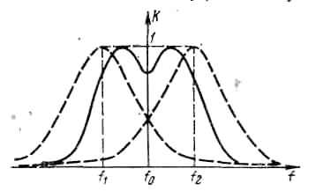

Рисунок 67 – Резонансная кривая расстроенной пары контуров

В $N$ - каскадном усилителе общее число каскадов берется кратно двум, половина из них $N/2$ настроена на частоту $f_{1}$, вторая половина – на частоту $f_{2}$. Результирующий коэффициент усиления
${\overset{˙}{К}}_{N}\left(ω\right)={\overset{˙}{К}}_{N/2}\left(ω_{1}\right)⋅{\overset{˙}{К}}_{N/2}\left(ω_{2}\right)={\left\{\frac{т^{2}⋅п^{2}⋅у_{\text{21}}^{2}⋅R_{\text{оэ}1}⋅R_{\text{оэ}2}}{\left[1+j{\left(у+у_{1}\right)}^{2}Q_{э1}^{2}\right]⋅\left[1+j{\left(у−у_{2}\right)}^{2}Q_{э2}^{2}\right]}\right\}}^{N/2}$,
его модуль
$К_{N}\left(ω\right)={\left\{\frac{т^{2}⋅п^{2}⋅{\left|у_{\text{21}}\right|}^{2}⋅R_{\text{оэ}1}⋅R_{\text{оэ}2}}{\left[1+{\left(у+у_{1}\right)}^{2}Q_{э1}^{2}\right]⋅\left[1+{\left(у−у_{2}\right)}^{2}Q_{э2}^{2}\right]}\right\}}^{N/2}$,
где $у=\frac{f}{f_{0}}−\frac{f_{0}}{f}≈\frac{2\left(f−f_{0}\right)}{f_{0}}$, $у_{1}=\frac{f_{1}}{f_{0}}−\frac{f_{0}}{f_{1}}≈\frac{2\left(f_{0}−f_{1}\right)}{f_{1}}$, $у_{2}=\frac{f_{2}}{f_{0}}−\frac{f_{0}}{f_{2}}≈\frac{2\left(f_{2}−f_{0}\right)}{f_{2}}$.
Уравнение резонансной кривой усилителя
$\frac{К_{N}\left(ω_{0}\right)}{К_{N}\left(ω\right)}=ζ{\left[\frac{\sqrt{{\left(1+ξ^{2}−b^{2}\right)}^{2}+4b^{2}}}{1+b^{2}}\right]}^{N/2}$. (8.12)
где $b=f_{2}−f_{1}/f_{0}Q_{э}$ - обобщенная расстройка между контурами;
$ξ={\text{уQ}}_{э}$, $Q_{э}=\sqrt{Q_{э1}Q_{э2}}$;
$ζ$ - множитель, в ламповом усилителе он равен единице, в транзисторном $ζ={\left[\frac{1+{\left(f_{0}/f_{S}\right)}^{2}}{1+{\left(f/f_{S}\right)}^{2}}\right]}^{ N/2}$.
Для симметрии резонансной кривой должны выполняться условия равенства расстроек и полос пропускания всех пар контуров, т.е. $у_{1}=у_{2}$ и $f_{1}/Q_{э1}=f_{2}/Q_{э2}$.
В транзисторном усилителе, кроме того, множитель $ζ$ должен быть равен единице, для этого необходимо выбирать транзистор, у которого $f_{S}^{2}\text{>>}f^{2}$.
Частотная характеристика в зависимости от обобщенной расстройки может быть одногорбой при $b<1$ или двугорбой при $b>1$. При критической расстройке ($b=1$) резонансная кривая имеет наиболее плоскую вершину («плоско расстроенная» пара), она используется наиболее часто.
Уравнение фазовой характеристики усилителя определяется суммой фазовых характеристик отдельных каскадов:
$ϕ_{у_{N}}=\sum_{к=1}^{N}{\left(−\text{arctg}{\text{ωτ}}_{\text{21}\text{ к}}−\text{arctg}ξ_{к}\right)}$.
Наиболее линейная фазовая характеристика у плоско расстроенной пары. Усилители с попарно расстроенными каскадами позволяют получить полосу пропускания почти в два раза шире, чем в усилителях с одинаково настроенными каскадами, при том же усилении и при прочих равных условиях.

8.4 УПЧ с тройками расстроенных каскадов

Общее число каскадов кратно трем. Одна треть всех каскадов настроена на частоту $f_{1}$, несколько ниже средней частоты полосы пропускания $f_{0}$. Вторая треть общего числа каскадов настроена на частоту $f_{2}$, несколько выше средней частоты $f_{0}$. Оставшиеся каскады настраиваются на частоту $f_{0}$.
Результирующий коэффициент усиления
${\overset{˙}{К}}_{N}\left(ω\right)={\overset{˙}{К}}_{N/3}\left(ω_{1}\right)⋅{\overset{˙}{К}}_{N/3}\left(ω_{2}\right)⋅{\overset{˙}{К}}_{N/3}\left(ω_{0}\right)={\left\{\frac{п_{1}⋅п_{2}⋅п_{3}⋅у_{\text{21}}^{3}⋅R_{\text{оэ}2}⋅R_{\text{оэ}}}{\left[1+j{\left(у+у_{1}\right)}^{2}Q_{э1}^{2}\right]⋅\left[1+j{\left(у−у_{2}\right)}^{2}Q_{э2}^{2}\right]\left(1+\text{jу}⋅Q_{\text{эо}}\right)}\right\}}^{N/3}$,
его модуль
$К_{N}\left(ω\right)={\left\{\frac{п_{1}⋅п_{2}⋅п_{3}⋅{\left|у_{\text{21}}\right|}^{3}⋅R_{\text{оэ}2}⋅R_{\text{оэ}}}{\left[1+{\left(у+у_{1}\right)}^{2}Q_{э1}^{2}\right]⋅\left[1+{\left(у−у_{2}\right)}^{2}Q_{э2}^{2}\right]\left(1+у^{2}⋅Q_{\text{оэ}}^{2}\right)}\right\}}^{N/3}$.
Если выполнены условия симметрии: $ξ_{1}=ξ_{2}$, $d_{э1}=d_{э2}=0,5d_{э0}=d_{э}$ и использован активный элемент с достаточным запасом по частоте, то уравнение резонансной кривой усилителя будет
$\frac{К_{N}\left(ω_{0}\right)}{К_{N}\left(ω\right)}={\left[\frac{\sqrt{\left[{\left(1+b^{2}−ξ^{2}\right)}^{2}+4ξ^{2}\right]\left[4+ξ^{2}\right]}}{2\left(1+b^{2}\right)}\right]}^{N/3}$.
Откуда видно, что форма резонансной кривой усилителя определяется величиной обобщенной расстройки между контурами $b$. Критическое значение расстройки равно $b_{\text{кр}}=\sqrt{3}$.
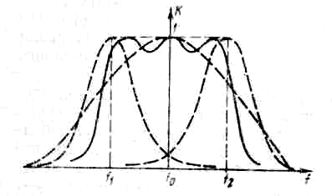

Рисунок 68 – Резонансная кривая расстроенной тройки контуров

При этом резонансная кривая имеет наиболее плоскую вершину («плоско расстроенная» тройка контуров). При $b<b_{\text{кр}}$ резонансная кривая одногорбая. При $b>b_{\text{кр}}$ резонансная кривая усилителя трехгорбая с двумя впадинами (рис.68).
Фазовая характеристика усилителя определяется суммарным значением фазовых характеристик отдельных каскадов. Усилители с тройками расстроенных каскадов используются при необходимости получить полосу пропускания более 8 МГц и коэффициент усиления порядка ${\text{10}}^{5}$.

8.5 Усилитель с двухконтурным фильтром

Двухконтурные фильтры применяются как в широкополосных, так и в узкополосных усилителях.
Возможны различные варианты схем усилителей с двухконтурными фильтрами, отличающиеся видом связи между контурами и связи контуров с активными элементами.
Наибольшее распространение получила индуктивная и внешнеемкостная связь между контурами.
Связь контуров с активными элементами обычно бывает автотрансформаторная или при помощи емкостного делителя.
Рассмотрим схему с индуктивной связью между контурами фильтра (рис.69).
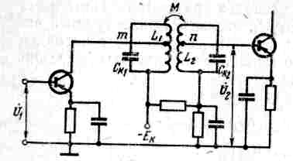

Рисунок 69 – Усилитель с двухконтурным фильтром

Для анализа перейдем к эквивалентной схеме, в которой выход активного элемента заменим генератором тока $у_{\text{21}}{\overset{˙}{U}}_{1}$ с выходной активной проводимостью $g_{\text{22}}$ и емкостью $С_{\text{22}}$, а вход следующего каскада заменим проводимостью $G_{\text{вх}}$ и емкостью $С_{\text{вх}}$.
Пересчитанная эквивалентная схема показана на рис.70, где $С_{1}=С_{к1}+т^{2}С_{\text{22}}+С_{м1}$; $С_{2}=С_{к2}+п^{2}С_{\text{вх}}+С_{м2}$ - полные емкости контуров;
$G_{э1}=G_{\text{01}}+т^{2}g_{\text{22}}$; $G_{э2}=G_{\text{02}}+п^{2}G_{\text{вх}}$ - полные эквивалентные проводимости контуров.
На основании теоремы об эквивалентном генераторе заменим генератор тока ${\text{ту}}_{\text{21}}{\overset{˙}{U}}_{1}$ генератором ЭДС ${\overset{˙}{Е}}_{1}$ (рис.71).
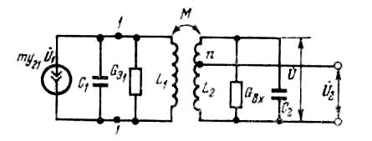

Рисунок 70 – Эквивалентная схема усилителя

ЭДС ${\overset{˙}{Е}}_{1}$ находится как напряжение холостого хода между точками 1–1 исходной схемы ${\overset{˙}{Е}}_{1}={\text{ту}}_{\text{21}}{\overset{˙}{U}}_{1}/{jωC}_{1}$. Зная коэффициент передачи фильтра ${\overset{˙}{К}}_{ф}=\overset{˙}{U}/{\overset{˙}{Е}}_{1}$, можно найти коэффициент усиления каскада:
$\overset{˙}{К}=\frac{{\overset{˙}{U}}_{2}}{{\overset{˙}{U}}_{1}}=\frac{п\overset{˙}{U}}{{\overset{˙}{U}}_{1}}=\frac{{\text{тпу}}_{\text{21}}}{{jωС}_{1}}{\overset{˙}{К}}_{ф}=−j\frac{ω_{0}}{ω}{\text{тпу}}_{\text{21}}ρ_{1}{\overset{˙}{К}}_{ф}$, (8.13)
где $ρ_{1}=\frac{1}{ω_{0}С_{1}}$ - характеристическое сопротивление первого контура.

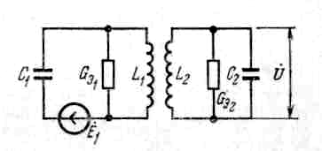

Рисунок 71 – Приведенная эквивалентная схема

Выражение (8.13) справедливо не только для усилителя с двухконтурным фильтром, но и для фильтра с любым числом контуров при соответствующем значении ${\overset{˙}{К}}_{ф}$.
Из (8.13) видно, что фазовая характеристика полосового усилителя определяется фазовой характеристикой фильтра и активного элемента. В отличие от одноконтурного усилителя она имеет дополнительный фазовый сдвиг на $−π/2$.
Модуль коэффициента усиления
$К=\frac{ω_{0}}{ω}\text{тп}\left|у_{\text{21}}\right|ρ_{1}К_{ф}$.
Вблизи резонанса $ω_{0}/ω≈1$ частотная характеристика усилителя в основном определяется характеристикой фильтра:
$К≈\text{тп}\left|у_{\text{21}}\right|ρ_{1}К_{ф}$. (8.14)
Из теории линейных цепей известны выражения для $К_{ф}$. В частности, для двухконтурного фильтра при одинаковых параметрах контуров
$К_{ф}=\frac{η}{d_{э}\sqrt{{\left(1+ξ^{2}−η^{2}\right)}^{2}+4η^{2}}}$, (8.15)
где $η=\frac{k_{\text{св}}}{d_{э}}$ - обобщенный коэффициент связи между контурами.
С учетом (8.15) выражение (8.14) примет вид
$К=\frac{\text{тп}\left|у_{\text{21}}\right|R_{\text{оэ}}η}{\sqrt{{\left(1+ξ^{2}−η^{2}\right)}^{2}+4η^{2}}}$.
В $N$ - каскадном усилителе коэффициент усиления
$К_{N}\left(ω\right)={\left[\frac{\text{тп}\left|у_{\text{21}}\right|R_{\text{оэ}}η}{\sqrt{{\left(1+ξ^{2}−η^{2}\right)}^{2}+4η^{2}}}\right]}^{N}$. (8.16)
При резонансе $ξ=0$
$К_{N}\left(ω_{0}\right)={\left[\text{тп}\left|у_{\text{210}}\right|R_{\text{оэ}}\frac{η}{1+η^{2}}\right]}^{N}$. (8.17)
Из (8.16) и (8.17) уравнение резонансной кривой усилителя при условии, что активный элемент выбран с достаточным запасом по частоте, будет
$\frac{К_{N}\left(ω_{0}\right)}{К_{N}\left(ω\right)}={\left[\frac{\sqrt{{\left(1+ξ^{2}−η^{2}\right)}^{2}+4η^{2}}}{1+η^{2}}\right]}^{N}$. (8.18)
Сравнивая (8.18) и (8.12) видно, что у каскада с двухконтурным фильтром частотная характеристика такая же, как у пары расстроенных каскадов. Форма ее зависит от величины обобщенного коэффициента связи $η$.
При $η<1$ резонансная кривая одногорбая.
При $η=1$ (критическая связь) резонансная кривая имеет наиболее плоскую вершину.
При $η>1$ резонансная кривая двугорбая.

Наилучшая прямоугольность формы резонансной кривой получается при такой связи, когда впадина между горбами становится равной заданной неравномерности характеристики в пределах полосы пропускания.

Для настройки удобнее фильтры с критической связью между контурами. При этом и фазовая характеристика наиболее приближается к линейной, что является решающим фактором для некоторых видов сигналов.

8.6 УПЧ с фильтром сосредоточенной избирательности (ФСИ)
Виды ФСИ

Фильтры сосредоточенной избирательности (ФСИ) используются для того, чтобы получить высокую избирательность и одновременно хорошую равномерность усиления в заданной полосе пропускания, т.е. чтобы обеспечить хорошую прямоугольность формы частотной характеристики.
В настоящее время находят применение электрические $\text{LC}$ фильтры различной сложности, электромеханические, пьезоэлектрические, пьезокерамические и пьезомеханические фильтры. Такие фильтры обычно включают на входе УПЧ, ими в основном и определяется форма частотной характеристики тракта. Остальные каскады УПЧ выполняют функцию усиления, поэтому их полосу пропускания делают более широкой, чем ФСИ, чтобы не ухудшить результирующую частотную характеристику.
Сосредоточение избирательности в одном каскаде обеспечивает большую устойчивость формы резонансной кривой тракта при изменении температуры и режима питания.
На рис.72–75 приведены некоторые варианты схем ФСИ.
Многозвенный $\text{LC}$ фильтр (рис.72) строится на основе методов общей теории электрических фильтров. Электрические $\text{LC}$ фильтры используются как в широкополосных, так и в узкополосных УПЧ приемников.

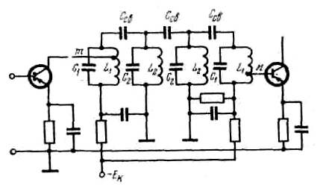

Рисунок 72 – Усилитель с $\text{LC}$ фильтром сосредоточенной избирательности

Электромеханический фильтр (рис.73) состоит из входного преобразователя электрических колебаний в механические, механического фильтра и выходного преобразователя механических колебаний в электрические.
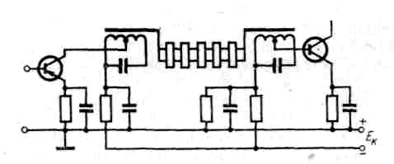

Рисунок 73 –Усилитель с электромеханическим фильтром

В настоящее время получили наибольшее распространение получили магнитострикционные преобразователи. Эффект манитострикции заключается в способности некоторых металлов (никель, пермаллой) изменять свои размеры в магнитном поле.
Механический фильтр представляет собой систему механических резонаторов, которые могут иметь форму прямоугольных пластин, цилиндрических стержней или дисков, связанных между собой механическим связками. Механические колебания входного преобразователя возбуждают колебания в системе связанных механических резонаторов, каждый из которых резонирует подобно колебательному контуру с очень высокой добротностью (порядка десятков тысяч). Последний резонатор возбуждает колебания в выходном преобразователе, который преобразует механические колебания в электрические, за счет обратного эффекта магнитострикции. Такие фильтры имеют очень хорошую прямоугольность формы резонансной кривой, малые габариты и высокую температурную стабильность.
Для получения очень узких полос пропускания порядка несколько сотен или десятков герц используются пьезоэлектрические (кварцевые) фильтры (рис.74а).
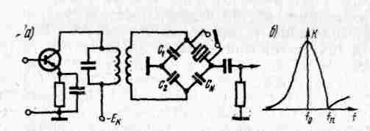

Рисунок 74 – Кварцевый фильтр (а) и его резонансная кривая (б)

Фильтрующее действие кварцевого резонатора, который эквивалентен последовательному колебательному контуру, основано на резком уменьшении сопротивления его в узкой полосе в окрестности резонансной частоты.
Для нейтрализации емкости кварцедержателя фильтр выполняется по мостовой схеме. Плечи моста образованы конденсаторами $C_{1},C_{2},C_{N}$ и емкостью кварцедержателя. На частоте $f_{п}$ (рис.74 б), где сопротивление кварца имеет емкостный характер, мост сбалансирован и напряжение на выходе отсутствует. При изменении частоты баланс моста нарушается и на выходе схемы возникает напряжение. Оно максимально на частоте последовательного резонанса $f_{0}$ кварцевой пластины. Полосовые пьезоэлектрические фильтры могут быть многокварцевые мостового типа.
Пьезоэлектрический эффект может наблюдаться не только в кристаллах, но и поликристаллических веществах, после их поляризации. К таким веществам относятся так называемые пьезокерамические материалы.
Пьезокерамические материалы позволяют изготовлять методами керамической технологии резонаторы заданной формы и размеров, пригодные для построения миниатюрных фильтров. Вследствие малой стоимости и размеров можно строить довольно сложные по структуре фильтры, добиваясь хорошей прямоугольности формы частотной характеристики. Для примера на рис.75 показана схема пьезокерамического фильтра лестничного типа.
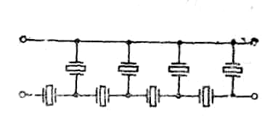

Рисунок 75 – Пьезокерамический фильтр лестничного типа

Пьезокерамические материалы имеют более низкую по сравнению с кварцем температурную и временную стабильность и более высокие потери. Позволяют получить относительные полосы пропускания порядка 0,1%.
Пьезомеханические фильтры – это фильтры, изготовляемые путем нанесения нескольких пар металлических пластинок на одну кварцевую пластинку. Участок кварца между двумя металлическими пластинками работает как резонатор, связь между резонаторами – механическая по кварцу. Частотные характеристики таких фильтров почти как у многокварцевых мостового типа, но габариты меньше.

Тема 9. Амплитудные детекторы

Детектором называют устройство, служащее для создания напряжения, изменяющегося в соответствии с законом модуляции одного из параметров входного сигнала.
Детекторы классифицируют по характеру входного сигнала и виду параметра, который подвергается модуляции; по способу выполнения и т.д.
Радиосигналы можно разделить на три основные группы:
1) непрерывные гармонические (рис.76, а), в которых передаваемое сообщение заложено в модуляцию одного из следующих параметров гармонического колебания: амплитуды $U_{\text{вх}}$, частоты $f_{\text{вх}}$, фазы $ϕ_{\text{вх}}$. В зависимости от вида модуляции детектируемого сигнала различают амплитудные (АД), частотные (ЧД) и фазовые (ФД) детекторы;

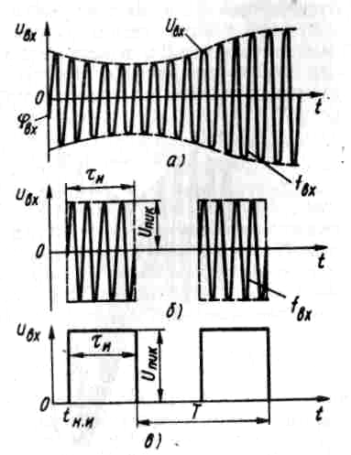

Рисунок 76 – Входные характеристики различных сигналов

2) радиоимпульсные сигналы (рис.76, б), в которых сообщение передается с помощью модуляции одного из следующих параметров сигнала: пикового напряжения $U_{\text{пик}}$, частоты $f_{\text{вх}}$, длительности импульса $τ_{и}$ (широтно-импульсная модуляция – ШИМ), времени начала импульса $t_{\text{ни}}$ (временная импульсная модуляция – ВИМ). Для детектирования подобных сигналов используют детекторы радиоимпульсов;
3) видеоимпульсные сигналы (рис.76, в); модуляция в видеоимпульсах может осуществляться изменением пикового значения импульса $U_{\text{пик}}$ (амплитудно-импульсная модуляция – АИМ), длительности импульса $τ_{и}$ (ШИМ); времени начала импульса $t_{\text{ни}}$ (ВИМ или ФИМ); возможно изменение комбинации импульсов в группе – импульсно-кодовая модуляция (ИКМ). Детектирование подобных сигналов осуществляется детектором видеоимпульса. Детектор, реагирующий на пиковое значение видеоимпульса, называют пиковым.
Амплитудный детектор – устройство, на выходе которого создается напряжение в соответствии с законом модуляции амплитуды входного гармонического сигнала. Если на входе АД действует напряжение $и_{\text{вх}}$, модулированное по амплитуде колебанием с частотой $F$, то график изменения этого напряжения во времени и его спектр имеют вид (рис.77, а). Напряжение на выходе детектора $Е_{д}$ (рис.77, б) должно меняться в соответствии с законом изменения огибающей $U_{\text{вх}}$ входного напряжения $и_{\text{вх}}$.

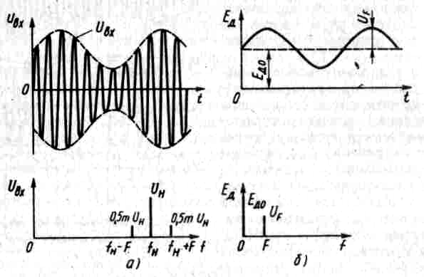

Рисунок 77 – Графики изменения напряжения и его спектр на входе и выходе АД

Спектр АМ – колебания на входе АД состоит из трех составляющих: несущего колебания с несущей частотой $f_{н}$ и амплитудой $U_{н}$ и двух боковых составляющих с частотами $f_{н}+F$ и $f_{н}−F$ и амплитудами $0,5{\text{mU}}_{н}$ ($m$ - коэффициент модуляции); спектр продетектированного напряжения $Е_{д}$ состоит из двух составляющих: постоянной составляющей $Е_{\text{д0}}$ на частоте $f=0$ и низкочастотной составляющей с частотой $F$ и амплитудой $U_{F}$ (рис.77, б).
Таким образом, напряжение на выходе АД содержит составляющие частот, которых не было во входном напряжении.
Следовательно, в зависимости от способа выполнения АД можно подразделить на:
- синхронные детекторы, использующие линейную цепь с периодически меняющимися параметрами;
- детекторы на основе нелинейной цепи.
В зависимости от типа электронного прибора, реализующего нелинейную цепь, АД подразделяют на диодные и транзисторные.
В зависимости от тог, нелинейность характеристики какого типа транзистора используется для детектирования, транзисторные АД делят на коллекторные, базовые, эмиттерные, стоковые, затворные и истоковые.
На практике наиболее частот используют диодные АД.

9.1 Параметрические (синхронные) АД

В синхронных детекторах под действием гетеродина периодически во времени меняется параметр цепи (наиболее часто крутизна преобразовательного элемента). Так как к таким устройствам относятся преобразователи частоты, то структурная схема параметрического АД совпадает со структурной схемой ПЧ.
Основное отличие параметрического АД от преобразователя состоит в том, что частоту гетеродина выбирают равной частоте несущего колебания на входе детектора, т.е. гетеродин должен быть синхронным с сигналом: $f_{г}=f_{с}$ (в ПЧ всегда выполняется неравенство $f_{г}≠f_{с}$). Так как $f_{г}=f_{с}$, то такой АД называют синхронным.
Принцип работы синхронного АД аналогичен принципу работы ПЧ. Ток на выходе преобразовательного элемента при $f_{г}=f_{с}$ с учетом начальной фазы колебания гетеродина $ϕ_{г}$
$$i_{2}≈S_{0}U_{с}\text{cos}\left(ω_{с}t+ϕ_{с}\right)+0,5S_{1}U_{с}\left[\text{cos}\left(2ω_{с}t+ϕ_{г}+ϕ_{с}\right)+\text{cos}\left(ϕ_{г}−ϕ_{с}\right)\right]+\text{.}\text{.}\text{.}$$
Из этого выражения следует, что ток $i_{2}$ содержит составляющие различных частот: $f_{с}$, $2f_{с}$… и составляющие нулевой частоты.
Таким образом, в выходном токе $i_{2}$ возникают новые частотные составляющие; составляющая с нулевой частотой является полезной, создающей напряжение $Е_{д}$ на выходе фильтра. Полезная составляющая тока
$i_{\text{20}}≈0,5S_{1}U_{с}\text{cos}\left(ϕ_{г}−ϕ_{с}\right)$. (9.1)
Для выделения $i_{\text{20}}$ используют фильтр, состоящий из параллельной цепи $R_{н}C_{н}$ - цепи (рис.78).
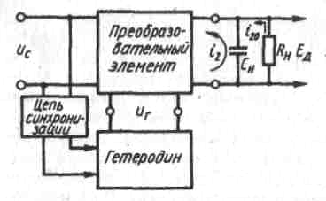

Рисунок 78 – Структурная схема синхронного АД

Составляющая тока $i_{\text{20}}$ создает на $R_{н}$ напряжение
$Е_{д}≈i_{\text{20}}R_{н}≈0,5S_{1}U_{с}R_{н}\text{cos}\left(ϕ_{г}−ϕ_{с}\right)$. (9.2)
Из (9.2) следует, что АД создает напряжение в соответствии с законом изменения амплитуды входного сигнала. Кроме того, напряжение $Е_{д}$ зависит от разности фаз $Δϕ=ϕ_{г}−ϕ_{с}$, т.е. синхронный АД реагирует одновременно на два параметра входного сигнала: $U_{с}$ и $ϕ_{с}$. Для работы такого АД необходимо, чтобы фаза сигнала равнялась фазе гетеродина: $ϕ_{с}=ϕ_{г}$; при этом $\text{cos}Δϕ=1$; напряжение $Е_{д}$ максимально. Если $ϕ_{с}=ϕ_{г}±\text{90}°$, то $\text{cos}Δϕ=0$; $Е_{д}=0$.
Следовательно, необходима не только синхронность ($f_{г}=f_{с}$) но и синфазность ($ϕ_{г}=ϕ_{с}$) напряжения гетеродина с напряжением сигнала.
Для реализации синхронности и синфазности гетеродина создается специальная цепь синхронизации (рис.3), включающая в себя фильтр для выделения несущего колебания $и_{с}$, которое подводится к фазовому детектору системы автоматической подстройки частоты гетеродина.

9.2 Диодные АД

Диодный АД, построенный по схеме рис.79, называют последовательным, поскольку нагрузка $R_{н}$ и диод $\text{VD}$ включены последовательно.
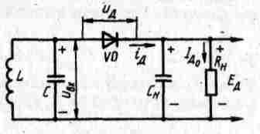

Рисунок 79 – Диодный последовательный АД

Диодный АД, в котором диод и нагрузка включены параллельно, называют параллельным. Принцип работы диодного АД можно пояснить с временной или со спектральной точки зрения.
Временная трактовка принципа работы АД. Пусть на вход АД поступает гармоническое напряжение с медленно меняющейся амплитудой $и_{\text{вх}}=U_{с}\text{cos}ω_{c}t$ (рис.80).
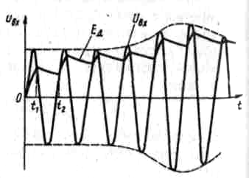
Рисунок 80 – Временная трактовка принципа работы диодного АД

Если напряжение $и_{\text{вх}}$ положительно (полярность $и_{\text{вх}}$ соответствует показанной на рис.79), то диод открывается и конденсатор $С_{н}$ начинает заряжаться. Постоянная времени заряда $τ_{з}$ конденсатора определяется емкостью $С_{н}$ и малым сопротивлением открытого диода. По мере заряда $С_{н}$ выходное напряжение $Е_{д}$ растет и стремится закрыть диод.
Действительно, согласно рис.4, напряжение на диоде $и_{д}=и_{\text{вх}}−Е_{д}$ и в момент времени $t=t_{1}$ $и_{\text{вх}}=Е_{д}$, при этом $и_{д}=0$. Начиная с момента времени $t_{1}$ диод закрывается ($и_{\text{вх}}<Е_{д}$) и конденсатор $С_{н}$ начинает разряжаться через резистор $R_{н}$. Постоянная времени разряда конденсатора $τ_{р}=R_{н}С_{н}\text{>>}τ_{з}$, поэтому разряд $С_{н}$ происходит значительно медленнее, чем его заряд. Разряд конденсатора $С_{н}$ продолжается до момента времени $t=t_{2}$, при котором напряжение $и_{д}$ становится равным нулю. Начиная с момента времени $t_{2}$ диод снова открывается и конденсатор $С_{н}$ начинает заряжаться. В результате серии зарядов и разрядов на выходе АД создается продетектированное напряжение $Е_{д}$, имеющее пульсирующую составляющую с частотой сигнала. Учитывая, что время $τ_{р}$ в практических схемах АД во много раз больше периода несущей $и_{\text{вх}}$, уровень пульсации $Е_{д}$ мал.
Спектральная трактовка принципа работы АД. На рис.81 показан примерный характер изменения тока диода при постоянной амплитуде детектируемого сигнала. При построении рис.81 предполагается, что в установившемся режиме напряжение на выходе детектора $Е_{д}$ практически постоянно во времени.
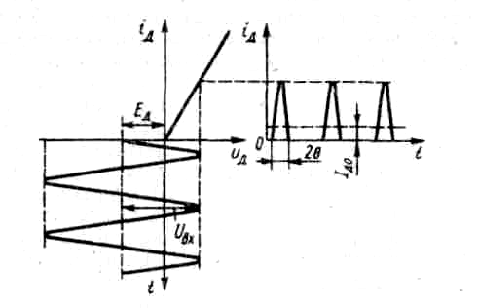

Рисунок 81 – Спектральная трактовка принципа работы АД

Напряжение на диоде $и_{д}=и_{\text{вх}}−Е_{д}$, т.е. напряжение $Е_{д}$ на выходе АД обуславливает отрицательное напряжение смещения на диоде, относительно которого прикладывается $и_{\text{вх}}$. ВАХ диода $i_{д}=F\left(и_{д}\right)$ для простоты рассмотрения представлена линейной с нулевым обратным током. Ток через диод $i_{д}$ протекает при открытом диоде и представляет собой синусоидальные импульсы с углом отсечки $θ>\text{90}°$. В этом токе имеется постоянная составляющая $I_{\text{д0}}$, которая протекает по следующей цепи: диод, резистор нагрузки $R_{н}$, катушка $L$, диод $\text{VD}$. Ток $I_{\text{д0}}$ создает на резисторе $R_{н}$ падение напряжения $Е_{д}=I_{\text{д0}}R_{н}$. Составляющие тока диода $i_{д}$ с частотами $f_{с}$, $2f_{с}$… протекают через диод $\text{VD}$, конденсатор нагрузки $С_{н}$, $\text{LC}$ - контур, диод $\text{VD}$. Если $и_{\text{вх}}$ представляет собой АМ–колебание, то напряжение $Е_{д}$ изменяется в соответствии с законом изменения огибающей входного напряжения; при этом по такому же закону изменяется напряжение смещения на диоде.

9.3 Диодное детектирование радиоимпульсов

Детекторы радиоимпульсов применяются в приемниках импульсных сигналов. Схема диодного детектора радиоимпульсов и предшествующего усилителя показана на рис. 82.

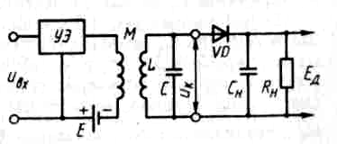

Рисунок 82 – Схема диодного детектора радиоимпульсов

Предположим, что на входе усилителя действует радиоимпульс с идеальной прямоугольной огибающей (рис.83, а); в реальных условиях огибающая имеет определенное установления и время спада переднего и заднего фронтов импульса. Полосу пропускания контура усилителя полагаем настолько широкой, что при отключенном детекторе напряжение на нем имеет практически прямоугольную огибающую (штрихпунктирная линия на рис.83, б). Напряжение $и_{к}$ действует на входе диодного детектора.
В начальный момент времени на диод поступает первая положительная полуволна напряжения $и_{к}$, диод открывается и происходит заряд конденсатора $С_{н}$ от нулевого напряжения; при напряжении на диоде, равном нулю, конденсатор начинает разряжаться.

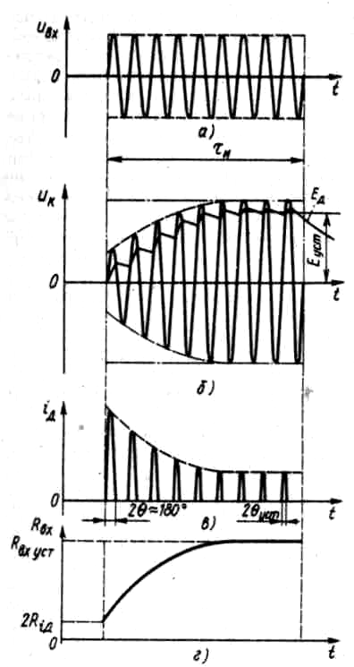

Рисунок 83 – Диаграммы, отображающие принцип работы диодного детектора радиоимпульсов

При подаче на диод второй положительной полуволны напряжения конденсатор $С_{н}$ начинает заряжаться с не нулевого напряжения, а с некоторого конечного значения, до которого успевает разрядиться $С_{н}$ за первый полупериод напряжения $и_{к}$.
В третий полупериод конденсатор $С_{н}$ заряжается от напряжения более высокого, чем напряжение на нем в конце второго периода, и т.д.
В результате серии зарядов и разрядов напряжение $Е_{д}$ на конденсаторе $С_{н}$ (рис.83, б) устанавливается. При этом напряжение при заряде увеличивается настолько, насколько оно уменьшается за время разряда конденсатора $С_{н}$. После окончания действия радиоимпульса конденсатор $С_{н}$ разряжается через резистор $R_{н}$ и напряжение $Е_{д}$ на выходе детектора спадает по экспоненте.
Из диаграммы рис.83, в видно, что в процессе установления напряжения на $С_{н}$ меняется угол отсечки $θ$ тока диода. В начальный момент времени $θ≈\text{90}°$, т.е. ток через диод протекает практически в течение первого полупериода напряжения $и_{к}$. По мере установления $Е_{д}$ угол $θ$ уменьшается, стремясь при фиксированном значении $R_{н}$ к установившемуся значению $θ_{\text{уст}}≈\sqrt[3]{3π/\left(S_{\text{прям}}R_{н}\right)}$.
Таким образом, в процессе установления напряжения $Е_{д}$ изменяются угол отсечки, продолжительность протекания и максимальное значение тока через диод (рис.83, в). это приводит к изменению постоянной составляющей $I_{\text{д0}}$ и амплитуды первой гармоники $I_{\text{m1}}$ тока диода. Изменение $I_{\text{m1}}$ вызывает изменение входного сопротивления детектора $R_{\text{вх}}$.
Так как в начальный момент действия радиоимпульса $θ≈\text{90}°$, то
$R_{\text{вх нач}}≈2/S_{э}≈2R_{iд}$,
где $R_{iд}$ - внутреннее сопротивление открытого диода.
В детекторе радиоимпульсов имеют место два переходных процесса, приводящих к искажению импульса при детектировании. Во-первых, искажается передний фронт продетектированного напряжения при подаче радиоимпульса на вход детектора; во-вторых, изменяется задний фронт продектированного импульса после окончания действия радиоимпульса (рис.84).
Как показывает теория и эксперимент, установление происходит быстрее, чем спад продетектированного импульса.
Физически это объясняется тем, что процесс установления связан с зарядом конденсатора $С_{н}$ через диод, который имеет сравнительно малое сопротивление. Однако диод открыт не весь период высокочастотного напряжения, а только часть его, равную $2θ$. Это приводит к увеличению времени установления напряжения $Е_{д}$ по сравнению с тем, которое реализуется, если диод открыт весь период. Процесс спада связан с разрядом конденсатора $С_{н}$ через резистор $R_{н}$ с большим сопротивлением.

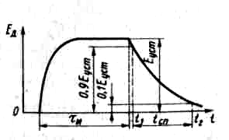

Рисунок 84 – График продетектированного импульса

Следовательно, задний фронт продетектированного импульса искажается больше, чем передний. Поэтому искажения импульса при детектировании обычно оценивают по времени спада его заднего фронта.
Спад заднего фронта продетектированного импульса происходит по экспоненте $Е_{д}=Е_{\text{уст}}е^{−\frac{t}{R_{н}C_{н}}}$; отсчет времени ведут от $t=τ_{и}$.
Принято считать, что время спада – это интервал времени, в течение которого напряжение $Е_{д}$ убывает от $0,9Е_{\text{уст}}$ до $0,1Е_{\text{уст}}$. Тогда согласно рис.9, $0,1Е_{\text{уст}}=е^{−\frac{t_{2}}{R_{н}C_{н}}}$; $0,9Е_{\text{уст}}=е^{−\frac{t_{1}}{R_{н}C_{н}}}$. Решив эти выражения относительно $t_{1}$ и $t_{2}$ для $t_{\text{сп}}=t_{2}−t_{1}$, получим $t_{\text{сп}}=2,3R_{н}С_{н}$.
Считается допустимым, если $t_{\text{сп}}≤0,\text{25}τ_{и}$. Тогда постоянная времени нагрузки $τ_{н}=R_{н}С_{н}≈0,1τ_{и}$.
Для уменьшения искажений продетектированного импульса необходимо обеспечить малое $t_{\text{сп}}$, для чего следует снижать $τ_{н}$. Уменьшение $R_{н}$ приводит к снижению $R_{\text{вх}}$ детектора, а следовательно, к более сильному шунтированию входного контура и уменьшение коэффициента передачи детектора. При требуемом значении $τ_{н}$ стремятся по возможности уменьшать $С_{н}$. Однако при емкости $С_{н}$, соизмеримой с емкостью диода, к диоду прикладывается напряжение промежуточной частоты, существенно меньшее $и_{к}$ (рис.82). поэтому нужно, чтобы $С_{н}≥\left(9÷\text{10}\right)С_{д}$.

9.4 Пиковый детектор

Пиковый детектор (ПД) предназначен для детектирования импульсов постоянного тока; напряжение на его выходе пропорционально пиковому напряжению видеоимпульсов. В простейшем случае это можно осуществить с помощью линейного $R_{ф}С_{ф}$ - фильтра нижних частот по схеме рис.85.

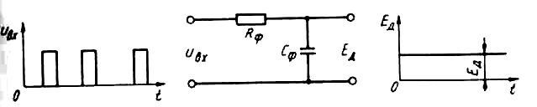

Рисунок 85 – Схема линейного $R_{ф}С_{ф}$ - фильтра нижних частот
Напряжение на выходе фильтра
$Е_{д}=U_{\text{пик}}τ_{и}/Т_{и}=U_{\text{пик}}/Q$,
где $Q=Т_{и}/τ_{и}$ - скважность импульса.
Коэффициент передачи
$К_{д}=Е_{д}/U_{\text{пик}}=1/Q$.
При высокой скважности коэффициент $К_{д}$ мал, поэтому этот способ детектирования целесообразно применять при $Q<\text{10}$.
Если скважность импульсов велика, то для увеличения $К_{д}$ применяют пиковый диодный детектор, схема которого аналогична схеме диодного детектора АМ-колебаний. Учитывая, что обычно ПД подключают к видеоусилителю с резисторной нагрузкой, чаще всего используют параллельный детектор (рис.86).
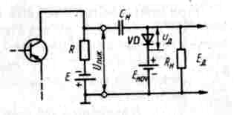

Рисунок 86 – Параллельный пиковый детектор

Поскольку на входе ПД действует импульсное напряжение, режимы работы ПД и АД различны.
Временная трактовка принципа работы ПД. На вход ПД поступают видеоимпульсы $и_{\text{вх}}$ (рис.87), которые подаются на диод в положительной полярности.
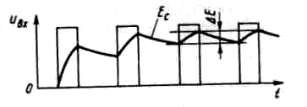

Рисунок 87 – Временная трактовка принципа работы пикового детектора

До воздействия первого импульса диод закрыт батареей $Е_{\text{нач}}$. Первый импульс открывает диод, и конденсатор $С_{н}$ начинает через диод заряжаться; по окончании действия импульса конденсатор $С_{н}$ разряжается через резистор $R_{н}$, благодаря большой постоянной времени цепи разряда напряжение на $С_{н}$ уменьшается незначительно. Процесс устанавливается, когда за время заряда в конденсаторе $С_{н}$ накапливается такое же количество электричества, как и за время разряда, т.е. при $ΔЕ={ΔЕ}_{\text{зар}}={ΔЕ}_{\text{раз}}$ (рис.87).
Строго говоря, на рис.87 показано изменение не продетектированного напряжения $Е_{д}$, а напряжение на конденсаторе $С_{н}$; однако при высокой скважности видеоимпульсов $Е_{д}≈Е_{с}$.
Спектральная трактовка принципа работы ПД. При достаточно большой емкости конденсатора $С_{н}$ можно считать $Е_{с}=\text{const}$.
Диаграммы напряжения и тока диода при детектировании видеоимпульсов для установившегося режима показаны на рис.88.
Напряжение на диоде
$и_{д}=U_{\text{пик}}−Е_{\text{нач}}−Е_{д}$,
максимальное значение импульсов тока диода
$$i_{\text{дmax}}=S\left(U_{\text{пик}}−Е_{\text{нач}}−Е_{д}\right)$$
постоянная составляющая тока диода
$I_{\text{д0}}=i_{\text{дmax}}\left(τ_{и}/Т_{и}\right)=\left(U_{\text{пик}}−Е_{\text{нач}}−Е_{д}\right)\left(S/Q\right)$.

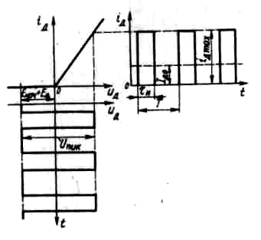

Рисунок 88 – Спектральнаяя трактовка принципа работы пикового детектора

Постоянная составляющая тока диода $I_{\text{д0}}$, протекая по цепи $\text{VD}→Е_{\text{нач}}→R_{н}→\text{VD}$, создает на резисторе $R_{н}$ напряжение
$Е_{д}=I_{\text{д0}}R_{н}=\left(U_{\text{пик}}−Е_{\text{нач}}−Е_{д}\right)\left({\text{SR}}_{н}/Q\right)$.
Решив это выражение относительно $Е_{д}$, получим
$Е_{д}=\left(U_{\text{пик}}−Е_{\text{нач}}\right)/\left(1+\left(Q/{\text{SR}}_{н}\right)\right)$.
Если батарея начального смещения отсутствует, т.е. $Е_{\text{нач}}=0$, то
$$Е_{д}=U_{\text{пик}}/\left(1+\left(Q/{\text{SR}}_{н}\right)\right)$$
и коэффициент передачи ПД
$К_{д}=\frac{Е_{д}}{U_{\text{пик}}}=\frac{1}{1+Q/{\text{SR}}_{н}}$.
При нахождении входной проводимости необходимо учитывать, что ПД потребляет от источника сигнала мощность, определяемую всеми гармониками тока диода:
$g_{\text{вх}}=i_{д}/U_{\text{пик}}=S\left[1−\left(Е_{\text{нач}}+Е_{д}\right)/U_{\text{пик}}\right]$.
Выводы:
1. При высокой скважности видеоимпульсов их детектирование осуществляют с помощью параллельного диодного детектора.
2. Коэффициент передачи пикового детектора всегда меньше единицы, он зависит не только от параметров детектора, но и от скважности видеоимпульсов. Для увеличения коэффициента передачи нужно выбирать диод с большей крутизной, а резистор нагрузки – с большим сопротивлением.

Тема 10. Амплитудные ограничители. Виды ограничителей

Ограничителем называют устройство, обеспечивающее постоянство выходного напряжения при изменении входного напряжения в определенных пределах.
Все ограничители можно подразделить на ограничители мгновенных значений и амплитудные ограничители.
В ограничителях мгновенных значений обеспечивается постоянство максимальных либо минимальных напряжений на выходе, либо и тех и других.
На рис.89, а показана одна из возможных форм напряжения на входе ограничителя по максимуму и по минимуму с двумя порогами ограничения: $U_{\text{пор max}}$ и $U_{\text{пор min}}$.
На рис.89, б показана форма ограниченного напряжения: в интервале времени от $t_{2}$ до $t_{3}$ напряжение $и_{\text{вх}}$ превышает значение $U_{\text{пор max}}$, при этом напряжение $U_{\text{вых}}$ постоянно; в интервале времени от $t_{4}$ до $t_{5}$ $и_{\text{вх}}<U_{\text{пор min}}$, т.е. ограничитель обеспечивает на выходе постоянное (в частности, нулевое) напряжение. В интервалах времени от $t_{1}$ до $t_{2}$ и от $t_{3}$ до $t_{4}$ напряжение $и_{\text{вых}}$ повторяет форму напряжения $и_{\text{вх}}$.

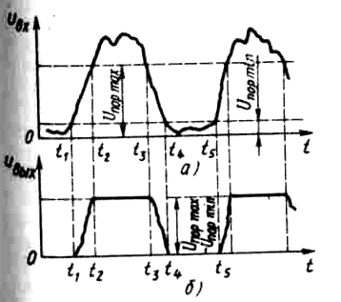

Рисунок 89 – Формы напряжения на входе и выходе ограничителя

Особенность ограничителей мгновенных значений заключается в том, что напряжение на их выходе по форме отличается от входного напряжения (рис.1); напряжение $и_{\text{вых}}$ имеет участки с постоянным напряжением.
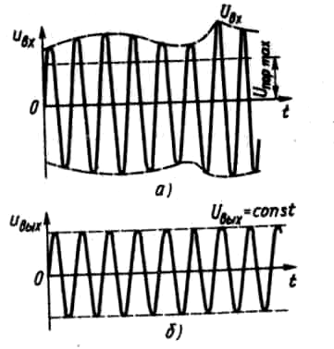

Рисунок 90 – Диаграммы напряжений на входе и выходе АО

Амплитудные ограничители (АО) служат для ограничения синусоидальных колебаний с медленно изменяющейся амплитудой. Диаграммы напряжений на входе и выходе АО показаны на рис.90, а, б.
Напряжение на выходе АО постоянно по амплитуде, однако его фаза и частота при ограничении практически не изменяются.
Такие ограничители устраняют только паразитную амплитудную модуляцию, не внося заметных искажений в частотную и фазовую модуляцию.
АО применяются в приемниках потому, что существующие частотные детекторы создают на выходе напряжение, одновременно зависящее как от частоты, так и от паразитной сопутствующей амплитудной модуляции, при наличии которой детекторы без АО дают неоднозначный результат.
Операция ограничения – нелинейная, поэтому при этом возникает ряд гармонических составляющих напряжения. Для обеспечения на выходе АО гармонического напряжения необходимо после нелинейного преобразования напряжения $и_{\text{вх}}$ осуществить фильтрацию первой гармоники входного колебания. Тогда структурная схема АО (рис.91) включает в себя нелинейную цепь и фильтр, выделяющий первую гармонику тока на выходе цепи.
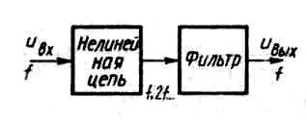

Рисунок 91 – Структурная схема АО

Если из этого устройства исключить фильтр, то можно получить ограничитель мгновенных значений.
В зависимости от вида нелинейной цепи АО подразделяются на диодные и транзисторные.
Диодный АО – резонансный одноконтурный усилитель с автотрансформаторными цепями связи контура с выходом транзистора и с входом последующего каскада, в котором параллельно контуру подключен диод $\text{VD}$ с источником постоянного смещения $Е_{д}$ (схема с фиксированным смещением).
Вместо источника $Е_{д}$ можно включить $\text{RC}$ - цепь (схема с автоматическим смещением), напряжение $Е_{д}$ получается за счет детектирования напряжения на контуре $и_{к}$; так как постоянная времени $τ=\text{RC}$ выбирается достаточно большой, то напряжение $Е_{д}$ при изменении огибающей напряжения на контуре практически не меняется.

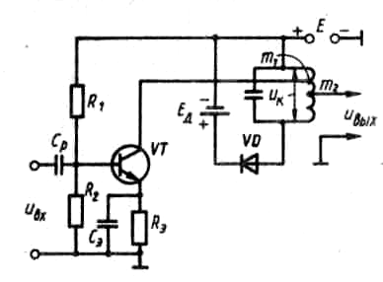

Рисунок 92 – Диодный АО

Принцип работы диодного АО: Если амплитуда напряжения на контуре $U_{к}<Е_{д}$, то диод $\text{VD}$ закрыт и не оказывает влияния на контур. В этом случае схема работает как обычный усилитель и $U_{к}=К_{0}^{'}U_{\text{вх}}$, где $К_{0}^{'}=U_{к}/U_{\text{вх}}$.
Если $U_{к}>Е_{д}$, то диод открывается, его входное сопротивление начинает шунтировать контур, затухание контура увеличивается, эквивалентное сопротивление контура при резонансе $R_{\text{экв}}$ уменьшается, следовательно снижается коэффициент усиления $К_{0}^{'}$, что обеспечивает примерное постоянство напряжения на выходе АО.
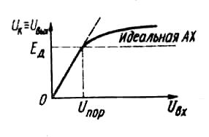

Рисунок 93 – Амплитудная характеристика АО

Основная зависимость АО – амплитудная характеристика (АХ), показывающая, как изменяется амплитуда выходного напряжения $U_{к}≡U_{\text{вых}}$ при изменении напряжения $U_{\text{вх}}$ на входе (рис.93).
Пороговое напряжение $U_{\text{пор}}$ показывает, с какого входного напряжения усилитель начинает работать как АО. Чем ближе АХ к идеальной (горизонтальная прямая), тем лучше ограничительные свойства АО.
Форма амплитудной характеристики АО зависит от произведения $R_{\text{экв}}g_{д}$, где $g_{д}$ - входная проводимость диода. Чем больше произведение $R_{\text{экв}}g_{д}$, тем ближе АХ к идеальной.

Тема 11. Частотные детекторы

11.1 Принцип действия и структурные схемы частотных детекторов

Частотным детектором (ЧД) называют устройство, служащее для получения напряжения, изменяющегося в соответствии с законом изменения частоты входного сигнала.

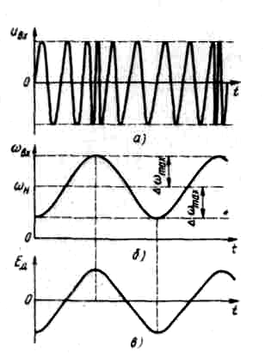

Рисунок 94 – Графики напряжений на входе и выходе ЧД

На входе детектора действует напряжения изменяющейся частоты $и_{\text{вх}}=U_{\text{вх}}\text{cos}ω_{\text{вх}}\left(t\right)$ (рис.94, а).
Если угловая частота сигнала на входе ЧД меняется, например, по закону $ω_{\text{вх}}\left(t\right)=ω_{н}−{Δω}_{\text{max}}\text{cos}Ωt$ (рис.94, б),
где $ω_{н}$ - угловая частота несущего колебания,
${Δω}_{\text{max}}$ - девиация угловой частоты входного сигнала,
$Ω$ - угловая модулирующая частота,
то напряжение $Е_{д}$ на выходе ЧД должно меняться в соответствии с рис.94, в.
Поскольку спектр напряжения на выходе ЧД содержит частотные составляющие, которых не было в спектре входного сигнала, ЧД нельзя реализовать с помощью линейной цепи с постоянными параметрами, так как на ее выходе не могут возникать новые частотные составляющие.
Частотное детектирование осуществляется в устройствах, соединяющих в себе линейные и безынерционные нелинейные системы.
Принцип частотного детектирования состоит в преобразовании ЧМ-колебания в линейной системе в колебание с другим видом модуляции с последующим детектированием преобразованного колебания безынерционной нелинейной цепью.
ЧД показана на рис.95, а, амплитудный ограничитель служит для устранения паразитной амплитудной модуляции ЧМ-колебания.
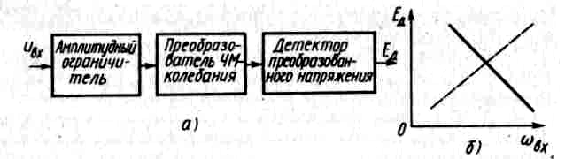

Рисунок 95 – Общая структурная схема и характеристика детектирования однотактного ЧД

На рис.95, б дана характеристика детектирования однотактного ЧД $Е_{д}=F\left(ω_{\text{вх}}\right)$, которая не заходит в область отрицательных значений $Е_{д}$.
Преобразовать ЧМ – колебание можно в следующие виды колебаний:
- в амплитудно-частотно-модулированное (АЧМ) колебание, у которого амплитуда меняется в соответствии с изменением частоты колебания. Это преобразование можно осуществить в линейной цепи с реактивными параметрами, зависящими от частоты. После линейной цепи АЧМ-колебание детектируется АД;
- в фазочастотное колебание с последующим фазовым детектированием;
- в импульсы с переменной скважностью с последующим детектированием импульсным детектором, напряжение на выходе которого пропорционально длительности импульсов, и т.д.
Структурная схема балансного ЧД показана на рис.96, а, а его характеристика детектирования – на рис.96,б.
Устройство имеет два детектора преобразованного напряжения и цепь вычитания. Преимущества такого ЧД по сравнению с небалансным следующие:
- характеристика детектирования более линейная, поскольку четные гармоники в балансной цепи компенсируются;
- характеристика детектирования проходит через нуль, поэтому напряжение $Е_{д}$ соответствует знаку отклонения звуковой частоты $ω_{\text{вх}}$ от несущего значения $ω_{н}$. Это дает возможность использовать балансные ЧД в цепях автоматической подстройки частоты (АПЧ).

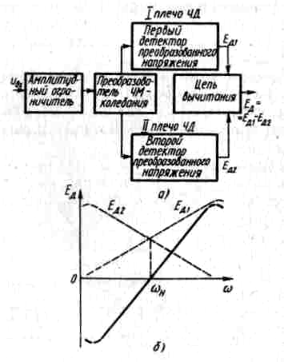

Рисунок 96 – Структурная схема и характеристика детектирования балансного ЧД

  - Виды частотных детекторов

11.2.1 ЧД с преобразованием отклонения частоты в изменение амплитуды

В таких детекторах ЧМ-колебание преобразуется в АЧМ-колебание в расстроенных относительно несущей частоты резонансных цепях с последующим детектированием амплитудным детектором.
Частотный детектор с одиночным контуром. Преобразование ЧМ-колебания в детекторе (рис.97), осуществляется в резонансном $\text{LC}$-контуре на наклонном участке его АЧХ, где зависимость $U_{к}$ от $f$ близка к линейной.
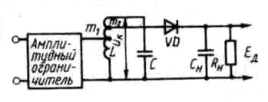

Рисунок 97 – Частотный детектор с одиночным контуром

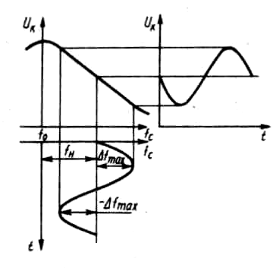

Рисунок 98 – АЧХ ЧД

Таким образом, действие данного вида ЧД происходит с расстроенным относительно частоты сигнала контуром. При использовании наклонного участка АЧХ контура возникает сопутствующая модуляция (рис.98), при которой закон изменения амплитуды $U_{к}$ напряжения на контуре соответствует закону изменения частоты входного сигнала.
Напряжение с контура подается на амплитудный детектор, после которого $Е_{д}=F\left(f_{с}\right)$.
Напряжение на контуре
$U_{к}=U_{\text{к0}}/\sqrt{1+{\left[\frac{2\left(f_{с}−f_{0}\right)}{f_{0}d_{\text{экв}}}\right]}^{2}}$,
где $U_{\text{к0}}=I_{\text{m1}}m_{1}m_{2}R_{\text{экв}}$;
$I_{\text{m1}}$ - амплитуда тока первой гармоники на выходе АО;
$d_{\text{экв}}$ - эквивалентное затухание контура.
Тогда $Е_{д}=U_{к}\text{cos}θ=U_{\text{к0}}\text{cos}θ/\sqrt{1+{\left[\frac{2\left(f_{с}−f_{0}\right)}{f_{0}d_{\text{экв}}}\right]}^{2}}$
где $\text{cos}θ$ - коэффициент передачи амплитудного детектора.
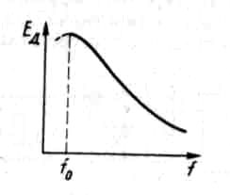
Рисунок 99 – Характеристика детектирования ЧД

Характеристика детектирования, построенная согласно выражению для $Е_{д}$, показана на рис.99; она по форме совпадает с АЧХ используемой в ЧД линейной цепи (с резонансной характеристикой колебательного контура).

Балансный ЧД с взаимно – расстроенными контурами. Такой ЧД представляет собой два ЧД с одиночными контурами (рис.100);

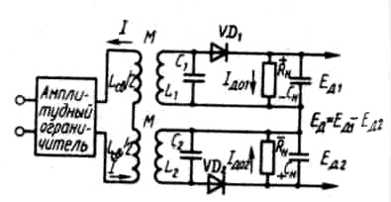

Рисунок 100 – Балансный ЧД с взаимно – расстроенными контурами

$L_{1}C_{1}$ - контур первого ЧД настроен на частоту $f_{\text{01}}$, превышающую $f_{0}$ на $δf$, а $L_{2}C_{2}$ - контур – на частоту $f_{\text{02}}$, которая на $δf$ ниже средней частоты входного сигнала $f_{0}$. При $f=f_{0}$, $U_{\text{к1}}=U_{\text{к2}}$, $Е_{\text{д1}}=Е_{\text{д2}}$ и напряжение на выходе ЧД (рис.101, а) $Е_{д}=0$.
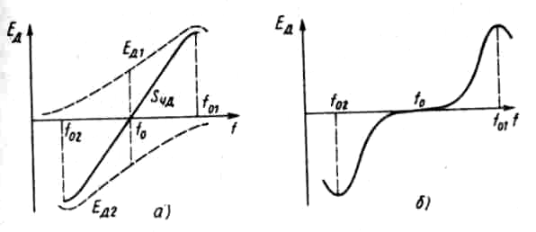

Рисунок 101 – Графики напряжений на выходе ЧД

При $f>f_{0}$, напряжение на $U_{\text{к1}}$ первом контуре становится больше, чем напряжение $U_{\text{к2}}$ на втором контуре, и соответственно $Е_{\text{д1}}>Е_{\text{д2}}$; $Е_{д}>0$.
При $f<f_{0}$, $U_{\text{к1}}<U_{\text{к2}}$, $Е_{\text{д1}}<Е_{\text{д2}}$ напряжение $Е_{д}<0$ (рис.101, а).
Выводы:
- Характеристика детектирования балансного ЧД с взаимно–расстроенными контурами практически симметрична, поэтому при детектировании отсутствуют искажения по второй гармонике.
- При сильной взаимной расстройке контуров характеристика детектирования становится нелинейной (рис.101, б).

11.2.2 ЧД с преобразованием отклонения частоты в изменение
фазового сдвига

Комплексный коэффициент усиления усилителя с колебательным контуром имеет ФЧХ (рис.102, а).
Согласно ФЧХ, фазовый сдвиг в некоторых пределах пропорционален расстройке. Это позволяет использовать колебательный контур для преобразования изменений частоты в изменения фазового сдвига с последующим фазовым детектированием.
Частотный детектор с одиночным контуром (рис.102, б).
$\text{LC}$-контур настроен на среднюю частоту детектируемого напряжения.
Ток детектируемого сигнала $\overset{˙}{I}$ наводит в контуре ЭДС, которая вызывает в нем ток ${\overset{˙}{I}}_{к}$. Этот ток создает на контуре напряжение $\overset{˙}{U}$, сдвиг фазы $ϕ$ которого зависит от частоты детектируемого сигнала (рис.14, а).
Одновременно ток $\overset{˙}{I}$ создает напряжение ${\overset{˙}{U}}_{0}$ в катушке связи $L_{2}$, фаза напряжения ${\overset{˙}{U}}_{0}$ практически совпадает с фазой тока $\overset{˙}{I}$ в широкой полосе частот.

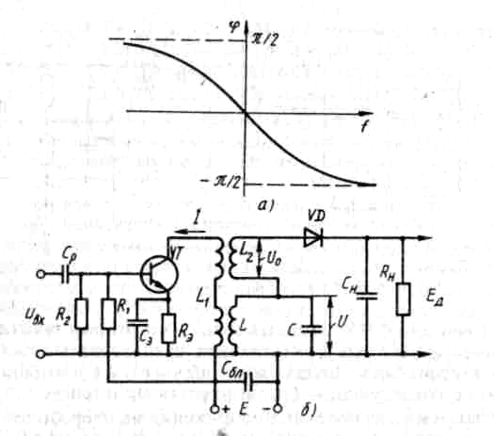

Рисунок 102 – Частотный детектор с одиночным контуром и его ФЧХ

Результирующее напряжение с амплитудой
$$U_{Σ}=\sqrt{U+U_{0}+2U_{0}U\text{cos}ϕ}$$
детектируется АМ-детектором, состоящим из диода $\text{VD}$ и нагрузки $R_{н}$, $С_{н}$.
Напряжение на выходе АМ-детектора пропорционально $U_{Σ}$.
Поскольку напряжение $U_{Σ}$ зависит от фазового сдвига $ϕ=F\left(f\right)$, продетектированное напряжение $Е_{д}$ также зависит от частоты.
Вывод:
В частотном детекторе для преобразования ЧМ-колебания в ФЧМ-колебание используется колебательный контур, в котором отклонения частоты преобразуются в изменения фазового сдвига с последующим фазовым детектированием.

Частотный детектор со связанными контурами (рис.103).
Обычно плечи ЧД выполняют одинаковыми,
поэтому $R_{\text{н1}}=R_{\text{н2}}=R_{н}$; $С_{\text{н1}}=С_{\text{н2}}=С_{н}$.

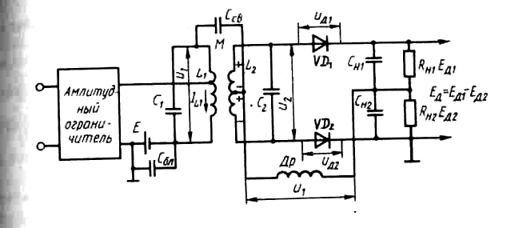

Рисунок 103 – Частотный детектор со связанными контурами

Для преобразования ЧМ-колебаний используют линейную цепь из двух индуктивно связанных контуров $L_{1}С_{1}$ и $L_{2}С_{2}$. Контуры настроены на частоту $f_{\text{01}}=f_{\text{02}}=f_{0}$, равную средней частоте сигнала.
На выходе линейной цепи включены два диодных детектора, на нагрузках которых выделяют продетектированные напряжения $Е_{\text{д1}}$ и $Е_{\text{д2}}$.
Так как диоды ${\text{VD}}_{1}$ и ${\text{VD}}_{2}$ одинаковы, а $R_{\text{н1}}=R_{\text{н2}}$, то коэффициенты передачи диодных детекторов равны $\text{cos}θ$. Тогда
$Е_{\text{д1}}=U_{\text{д1}}\text{cos}θ$, $Е_{\text{д2}}=U_{\text{д2}}\text{cos}θ$,
где $U_{\text{д1}}$, $U_{\text{д2}}$ - высокочастотные напряжения на диодах.
Постоянная составляющая тока диода ${\text{VD}}_{1}$ протекает по цепи
${\text{VD}}_{1}→R_{\text{н1}}→\text{Др}→\text{верхняя половина }L_{2}→{\text{VD}}_{1}$,
а постоянная составляющая тока ${\text{VD}}_{2}$ – по цепи
${\text{VD}}_{2}→R_{\text{н2}}→\text{Др}→\text{нижняя половина }L_{2}→{\text{VD}}_{2}$.
Высокочастотный дроссель служит для замыкания цепи постоянной составляющей тока диода.
Специального вычитающего устройства в ЧД нет, а используется простое сложение напряжений $Е_{\text{д1}}$ и $Е_{\text{д2}}$ в противоположной полярности, следовательно,
$Е_{д}=Е_{\text{д1}}−Е_{\text{д2}}=\left(U_{\text{д1}}−U_{\text{д2}}\right)\text{cos}θ$. (11.1)
Согласно (1), для определения $Е_{д}$ необходимо найти напряжения $U_{\text{д1}}$ и $U_{\text{д2}}$. Для этого укажем цепь протекания высокочастотной составляющей тока диода ${\text{VD}}_{1}$:
${\text{VD}}_{1}→С_{\text{н1}}→С_{\text{н2}}→\text{общий провод }→С_{\text{бл}}→L_{1}С_{1}−\text{контур }→С_{\text{св}}→L_{2}С_{2}−\text{контур }→{\text{VD}}_{1}$.
К диоду ${\text{VD}}_{1}$ приложено два напряжения: половина напряжения на втором контуре $0,5{\overset{˙}{U}}_{2}$ и напряжение на первом контуре ${\overset{˙}{U}}_{1}$, т.е.
${\overset{˙}{U}}_{\text{д1}}={\overset{˙}{U}}_{1}+0,5{\overset{˙}{U}}_{2}$.
Напряжение ${\overset{˙}{U}}_{1}$ выделяется на дросселе $\text{Др}$, подключенном по высокой частоте параллельно $L_{1}C_{1}$-контуру; наличие напряжения ${\overset{˙}{U}}_{1}$ необходимо для нормальной работы ЧД.
Дроссель подключен параллельно первому контуру. Для того чтобы индуктивность $L_{\text{др}}$ не влияла на индуктивность первого контура, ее выбирают исходя из условия
$L_{\text{др}}≈\text{10}L_{1}$.
По аналогии, для диода ${\text{VD}}_{2}$ можно записать
${\overset{˙}{U}}_{\text{д2}}={\overset{˙}{U}}_{1}−0,5{\overset{˙}{U}}_{2}$;
знак минус обусловлен тем, что если к диоду ${\text{VD}}_{1}$ прикладывается плюс напряжения $и_{2}$, то в этот же момент времени к диоду ${\text{VD}}_{2}$ прикладывается минус напряжения $и_{2}$.
Принцип работы ЧД со связанными контурами поясним с помощью векторных диаграмм рис.104.
Предположим, что $f_{c}=f_{0}$ (средняя частота сигнала совпадает с частотой настройки контура).
В качестве исходного берем вектор напряжения ${\overset{˙}{U}}_{1}$, его фазу принимаем равной нулю (рис.16, а), ЭДС, наводимая во втором контуре,
${\overset{˙}{Е}}_{2}=jωМ{\overset{˙}{I}}_{L1}=\frac{jωМ{\overset{˙}{U}}_{1}}{r_{1}+{jωL}_{1}}≈\frac{М}{L_{1}}{\overset{˙}{U}}_{1}$.
Согласно выражению для ${\overset{˙}{Е}}_{2}$ фаза ЭДС совпадает с фазой ${\overset{˙}{U}}_{1}$.

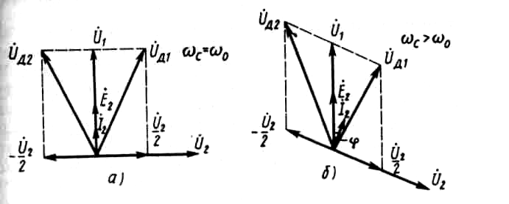
Рисунок 104 – Векторные диаграммы
Ток во втором контуре, вызываемый ЭДС ${\overset{˙}{Е}}_{2}$,
${\overset{˙}{I}}_{2}=\frac{{\overset{˙}{Е}}_{2}}{r_{2}+j\left({ωL}_{2}−\frac{1}{{ωС}_{2}}\right)}$;
при резонансе ${\overset{˙}{I}}_{2}=\frac{{\overset{˙}{Е}}_{2}}{r_{2}}$,
т.е. фаза тока во втором контуре при $ω_{c}=ω_{0}$ совпадает с фазой ${\overset{˙}{Е}}_{2}$. Таким образом, векторы ${\overset{˙}{U}}_{1}$, ${\overset{˙}{Е}}_{2}$ и ${\overset{˙}{I}}_{2}$ при $ω_{c}=ω_{0}$ совпадают по фазе (рис.104, а).
Определим напряжение на втором контуре ${\overset{˙}{U}}_{2}={\overset{˙}{I}}_{2}\frac{1}{{jωC}_{2}}$. Это напряжение на конденсаторе $С_{2}$ отстает от тока ${\overset{˙}{I}}_{2}$ на 90°. Половина напряжения ${\overset{˙}{U}}_{2}$, действующая относительно средней точки катушки индуктивности $L_{2}$, прикладываемая к диоду ${\text{VD}}_{2}$, опережает напряжение ${\overset{˙}{U}}_{1}$ на 90°; другая, прикладываемая к диоду ${\text{VD}}_{1}$, отстает от этого напряжения на 90°, т.е. совпадает с ${\overset{˙}{U}}_{2}$. Сложив векторы ${\overset{˙}{U}}_{1}$ и $0,5{\overset{˙}{U}}_{2}$, найдем вектор напряжения ${\overset{˙}{U}}_{\text{д1}}$, а векторы ${\overset{˙}{U}}_{1}$ и $−0,5{\overset{˙}{U}}_{2}$ – вектор ${\overset{˙}{U}}_{\text{д2}}$.
Из векторных диаграмм рис.104, а видно, что $U_{\text{д1}}=U_{\text{д2}}$; следовательно, $Е_{\text{д1}}=Е_{\text{д2}}$, $Е_{д}=0$.
Построим векторную диаграмму для $f_{c}>f_{0}$ (рис.104, б). В качестве исходного берем вектор ${\overset{˙}{U}}_{1}$, так как ЭДС ${\overset{˙}{Е}}_{2}≈\frac{М}{L_{1}}{\overset{˙}{U}}_{1}$, то ее фаза совпадает с фазой ${\overset{˙}{U}}_{1}$.
Ток во втором контуре
${\overset{˙}{I}}_{2}=\frac{{\overset{˙}{Е}}_{2}}{r_{2}+j\left({ωL}_{2}−\frac{1}{{ωС}_{2}}\right)}$;
при $ω_{c}>ω_{0}$ сопротивление ${ωL}_{2}−\frac{1}{{ωC}_{2}}$ для тока ${\overset{˙}{I}}_{2}$ имеет индуктивный характер, следовательно, ток ${\overset{˙}{I}}_{2}$ при $ω_{c}>ω_{0}$ отстает по фазе от ЭДС ${\overset{˙}{Е}}_{2}$.
Напряжение ${\overset{˙}{U}}_{2}$ на конденсаторе $С_{2}$ отстает от тока ${\overset{˙}{I}}_{2}$ на 90°. К диоду ${\text{VD}}_{1}$ приложено напряжение $0,5{\overset{˙}{U}}_{2}$, которое отстает от тока ${\overset{˙}{I}}_{2}$ на 90°, а к диоду ${\text{VD}}_{2}$ – напряжение $−0,5{\overset{˙}{U}}_{2}$, опережающее ток ${\overset{˙}{I}}_{2}$ на 90°. Сложив соответствующие векторы, определим ${\overset{˙}{U}}_{\text{д1}}$ и ${\overset{˙}{U}}_{\text{д2}}$.
Из диаграммы рис.104, б при $ω_{c}>ω_{0}$ следует, что $U_{\text{д2}}>U_{\text{д1}}$; при этом $Е_{\text{д2}}>Е_{\text{д1}}$ и $Е_{д}<0$.
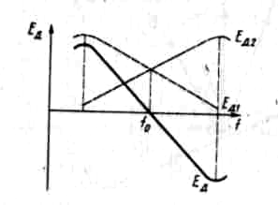
Рисунок 105 – Форма характеристики детектирования ЧД

Форма характеристики детектирования ЧД показана на рис.105, она зависит от добротности контуров и степени связи между ними.

Выводы:
- К каждому из диодов ЧД со связанными контурами приложено напряжение, складывающееся из половины напряжения на втором контуре и напряжения на первом контуре. Напряжение на диоде ${\text{VD}}_{1}$: ${\overset{˙}{U}}_{\text{д1}}={\overset{˙}{U}}_{1}+0,5{\overset{˙}{U}}_{2}$, напряжение на диоде ${\text{VD}}_{2}$: ${\overset{˙}{U}}_{\text{д2}}={\overset{˙}{U}}_{1}−0,5{\overset{˙}{U}}_{2}$.
- С изменением частоты $f_{с}$ относительно $f_{0}$ меняется фазовый сдвиг между ЭДС ${\overset{˙}{Е}}_{2}$, наводимой во втором контуре, и током ${\overset{˙}{I}}_{2}$ во втором контуре, что приводит к изменению напряжений $U_{\text{д1}}$ и $U_{\text{д2}}$ на диодах, а следовательно, напряжения $Е_{д}$.

Дробный ЧД. Характерной особенностью дробного ЧД является малая чувствительность к амплитудной модуляции детектируемого напряжения, благодаря чему отпадает необходимость в АО.
Схема дробного ЧД (рис.106) является вариантом схемы ЧД со связанными контурами; ее отличие состоит с способе включения диодов и нагрузки, а также в введении катушки связи $L_{3}$ вместо дросселя $\text{Др}$.
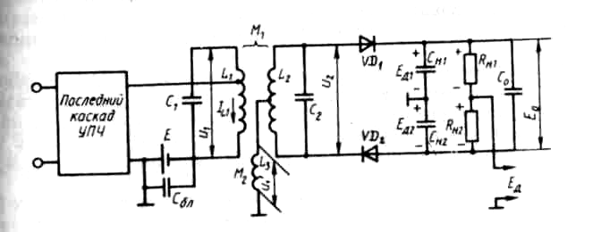

Рисунок 106 – Схема дробного ЧД

Каждое из ВЧ напряжений ${\overset{˙}{U}}_{\text{д1}}$ и ${\overset{˙}{U}}_{\text{д2}}$, подводимых к диодам ${\text{VD}}_{1}$ и ${\text{VD}}_{2}$ представляет собой сумму двух напряжений: напряжения ${\overset{˙}{U}}_{1}$ на катушке связи $L_{3}$ и половины напряжения на втором контуре $0,5{\overset{˙}{U}}_{2}$.
Напряжение ${\overset{˙}{U}}_{1}^{'}=\frac{М_{2}}{L_{1}}{\overset{˙}{U}}_{1}$, т.е. по фазе оно совпадает с напряжением ${\overset{˙}{U}}_{1}$ на первом контуре. Поэтому векторные диаграммы, рассмотренные при анализе работы ЧД со связанными контурами, остаются справедливы и для дробного ЧД; различие состоит лишь в том, что вместо напряжения ${\overset{˙}{U}}_{1}$ при построении векторных диаграмм дробного ЧД необходимо использовать напряжение ${\overset{˙}{U}}_{1}^{'}$, которое несколько меньше ${\overset{˙}{U}}_{1}$.
В дробном ЧД в отличие от ЧД со связанными контурами полярность диода ${\text{VD}}_{2}$ изменена на обратную; при этом напряжение
$Е_{0}=Е_{\text{д1}}+Е_{\text{д2}}$.
Это напряжение подводится к конденсатору $С_{0}$ настолько большой емкости, что напряжение на нем не успевает реагировать на быстрые изменения амплитуды входного сигнала.
Следовательно, в процессе работы ЧД может меняться только отношение $Е_{\text{д2}}/Е_{\text{д1}}$, а не их сумма. Именно по этой причине ЧД называют дробным (иногда детектором отношения).
Поскольку диоды ${\text{VD}}_{1}$ и ${\text{VD}}_{2}$ включены согласованно, постоянная составляющая тока обоих диодов протекает по одной и той же цепи:
${\text{VD}}_{1}→R_{\text{н1}}→R_{\text{н2}}→{\text{VD}}_{2}→L_{2}→{\text{VD}}_{1}$.
При этом $I_{\text{д01}}=I_{\text{д02}}=I_{\text{д0}}$.
Продетектированное напряжение $Е_{д}$ на выходе ЧД снимается со средней точки делителя напряжения $R_{\text{н1}}R_{\text{н2}}$.
Обычно $R_{\text{н1}}=R_{\text{н2}}$, поэтому напряжение на каждом резисторе равно $0,5Е_{0}$.
Как следует из рис.106, напряжение на выходе ЧД равно разности напряжений на конденсаторе $С_{\text{н1}}$ и резисторе $R_{\text{н1}}$, т.е.
$Е_{д}=Е_{\text{д1}}−0,5Е_{0}=Е_{\text{д1}}−0,5\left(Е_{\text{д1}}+Е_{\text{д2}}\right)=0,5\left(Е_{\text{д1}}−Е_{\text{д2}}\right)$.
Следовательно, продетектированное напряжение в дробном ЧД в два раза меньше, чем в ЧД со связанными контурами.
При действии на входе дробного ЧД ЧМ-колебания напряжения ${\overset{˙}{U}}_{\text{д1}}$ и ${\overset{˙}{U}}_{\text{д2}}$ изменяются так же, как в ЧД со связанными контурами, что приводит к изменению $Е_{\text{д1}}$ и $Е_{\text{д2}}$, а следовательно, и $Е_{д}$.
Напряжение $Е_{\text{д1}}$ на $С_{\text{н1}}$ создается током диода ${\text{VD}}_{1}$, а напряжение $Е_{\text{д2}}$ на $С_{\text{н2}}$ – током диода ${\text{VD}}_{2}$.
С изменением частоты $f_{с}$ меняется отношение $Е_{\text{д1}}/Е_{\text{д2}}$, а их сумма остается постоянной. Это происходит по двум причинам:
- при ЧМ напряжения $U_{\text{д1}}$ и $U_{\text{д2}}$ изменяются с противоположным знаком (если $U_{\text{д1}}$ возрастает, то $U_{\text{д2}}$ уменьшается);
- емкость конденсатора $С_{0}$ настолько большая, что напряжение на ней не успевает следить за изменениями напряжения $Е_{\text{д1}}+Е_{\text{д2}}$, происходящими из-за модуляции сигнала.
Напряжения
$Е_{\text{д1}}=U_{\text{д1}}\text{cos}θ_{1}$; $Е_{\text{д2}}=U_{\text{д2}}\text{cos}θ_{2}$,
где $θ_{1},θ_{2}$ - углы отсечки токов диодов ${\text{VD}}_{1}$и ${\text{VD}}_{2}$.
Эти диоды работают при постоянном смещении $0,5Е_{0}$, поскольку напряжение $Е_{0}$ является источником смещения диодов. Поэтому при изменении амплитуды напряжения на диоде угол $θ$ также меняется: с увеличением напряжения $U_{д}$ угол $θ$ увеличивается, и наоборот.
Так как постоянная составляющая тока $I_{\text{д0}}$ для диодов ${\text{VD}}_{1}$ и ${\text{VD}}_{2}$ одинакова, то при изменении напряжений $U_{\text{д1}}$ и $U_{\text{д2}}$ из-за ЧМ углы отсечки $θ_{1}$ и $θ_{2}$ у диодов различны.
Рассмотрим механизм подавления паразитной АМ в дробном ЧД.
Положим, амплитуда входного напряжения $U_{\text{вх}}$ из-за паразитной АМ быстро увеличилась, в результате чего возрастают напряжения $U_{\text{д1}}$ и $U_{\text{д2}}$ и напряжения $Е_{\text{д1}}$ и $Е_{\text{д2}}$. Однако напряжения $Е_{\text{д1}}$ и $Е_{\text{д2}}$ увеличатся в меньшей степени, чем напряжение $U_{\text{вх}}$, по двум причинам:
- с увеличением $U_{\text{д1}}$ и $U_{\text{д2}}$ углы отсечки $θ$ токов диодов увеличатся, что приведет к уменьшению входного сопротивления диодного детектора, а следовательно, к росту шунтирующего действия детекторов на колебательные контуры. Это вызовет уменьшение напряжения на резонансной системе;
- при увеличении $U_{\text{д1}}$ и $U_{\text{д2}}$ из-за увеличения углов отсечки $θ_{1}$ и $θ_{2}$ $\text{cos}θ_{1}$ и $\text{cos}θ_{2}$ уменьшатся, а следовательно, снизится коэффициент $К_{д}$ детекторов. Поскольку $Е_{\text{д1}}=К_{\text{д1}}U_{\text{д1}}$, $Е_{\text{д2}}=К_{\text{д2}}U_{\text{д2}}$, уменьшение $К_{д}$ при возрастании $U_{\text{д1}}$ и $U_{\text{д2}}$ вызовет незначительное увеличение напряжений $Е_{\text{д1}}$ и $Е_{\text{д2}}$.
Выводы:
- Векторные диаграммы, рассмотренные при анализе ЧД со связанными контурами, справедливы и для дробных ЧД. Благодаря включению конденсатора $С_{0}$ большой емкости при изменении частоты ЧМ-колебания меняется отношение $Е_{\text{д1}}/Е_{\text{д2}}$, а их сумма остается практически неизменной.
- Дробных ЧД малочувствителен к паразитной АМ детектируемого сигнала. Например, при увеличении $U_{\text{вх}}$ напряжения $Е_{\text{д1}}$ и $Е_{\text{д2}}$ возрастают меньше из-за увеличения шунтирующего действия диодных детекторов на колебательные контуры и уменьшения их коэффициентов передачи.

11.2.3 ЧД с преобразованием ЧМ-колебания в мпульсное напряжение с переменной скважностью

Такие детекторы выполняют на дискретных логических элементах, из называют импульсными (испульсно-счетными).
Схема импульсного ЧД показана на рис.107, где УФ – устройства формирования для преобразования аналогового сигнала в импульсное напряжение; ИД – импульсные делители частоты.

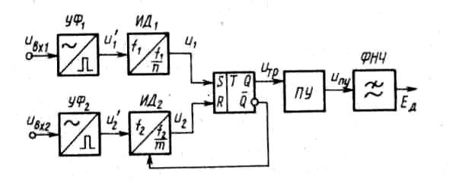

Рисунок 107 – Схема импульсного ЧД

Одна из реализаций импульсного ЧД по схеме 107 показана на рис.108.
Диаграммы напряжений, поясняющие принцип работы ЧД, - на рис.109, а – к.
Импульсный ЧД имеет два входа: на один подается ЧМ-сигнал (рис.109, а), на другой – опорное колебание (рис.109, д).
В качестве ${\text{УФ}}_{1}$ и ${\text{УФ}}_{2}$ использованы компараторы с гистерезисом (${\text{DA}}_{1}$и ${\text{DA}}_{2}$) и цепи $\text{НЕ}$ ($\text{DD}1_{1}$ и $\text{DD}1_{2}$); форма напряжения $и_{1}^{'}$ на выходе ${\text{УФ}}_{1}$ (на выходе $\text{DD}1_{1}$) показана на рис.109,б, а на выходе ${\text{УФ}}_{2}$ (на выходе $\text{DD}1_{2}$) – на рис.109, ж.
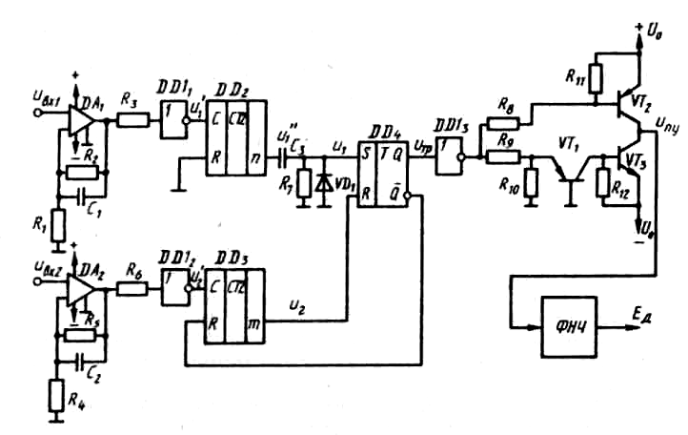

Рисунок 108 – Схема импульсного ЧД

Резисторы $R_{2}$ и $R_{5}$ компараторов выбирают так, чтобы обеспечить гистерезис переключения. Параллельно резисторам $R_{2}$ и $R_{5}$ включают конденсаторы $С_{1}$ и $С_{2}$ небольшой емкости, которые, не снижая существенно быстродействия, защищают схему от паразитных импульсов, возникающих при пересечении входным сигналом порогового уровня (в данном случае $U_{\text{пор}}=0$).
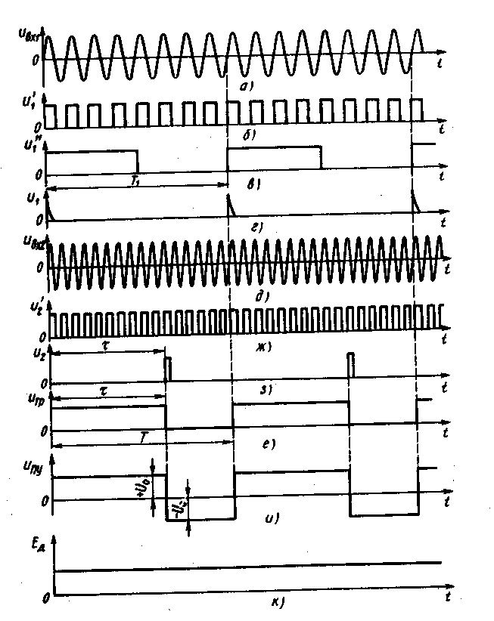

Рисунок 109 – Диаграммы напряжений, поясняющие принцип работы ЧД

В качестве делителей частоты ${\text{ИД}}_{1}$ и ${\text{ИД}}_{2}$ применены цифровые счетчики (${\text{DD}}_{2}$ и ${\text{DD}}_{3}$). Импульсы $и_{1}^{\text{''}}$ с выхода ${\text{DD}}_{2}$ (рис.109, в) имеют период следования
$Т_{1}=n/f_{1}$,
где $f_{1}$ - частота сигнала на первом входе ЧД.
После дифференцирования цепью $С_{3}$, $R_{7}$ и одностороннего ограничения диодом ${\text{VD}}_{1}$ импульсы $и_{1}$ (рис.109, г) подаются на вход $S$ асинхронного $\text{RS}$- триггера ${\text{DD}}_{4}$.
Делитель ${\text{DD}}_{3}$ работает в стартстопном режиме. При появлении напряжения логической единицы на выходе $Q$ триггера ${\text{DD}}_{4}$ при действии импульса $и_{1}$ счетчик ${\text{DD}}_{3}$ открывается по входу обнуления $R$ и начинает считать импульсы частоты $f_{2}$.
При приходе $m$-го импульса через время $τ=m/f_{2}$ (рис.109, ж) на выходе счетчика ${\text{DD}}_{3}$ появляется напряжение логической единицы, которое, воздействуя на вход $R$ триггера ${\text{DD}}_{4}$, переводит его в состояние «0» (рис.109, е), после чего счетчик ${\text{DD}}_{3}$ обнуляется и запирается по входу $R$.
Таким образом, на выходе счетчика ${\text{DD}}_{3}$ действуют импульсы $и_{2}$ (рис.109, з).
Каждый импульс $и_{1}$ и $и_{2}$ переводит триггер из одного состояния в другое; напряжение на выходе триггера ${\text{DD}}_{4}$ показано на рис.109, е.
Напряжение $и_{\text{тр}}$ прикладывается к преобразователю уровня $\text{ПУ}$ (см.рис.107), который должен исключить постоянную составляющую напряжения $и_{\text{тр}}$.
Это обеспечивается в ЧД по схеме рис.20 с помощью цепи $\text{НЕ}$ $\text{DD}1_{3}$ и балансной транзисторной цепи на транзисторах ${\text{VT}}_{1}$, ${\text{VT}}_{2}$ и ${\text{VT}}_{3}$; форма напряжения на выходе $\text{ПУ}$ представлена на рис.109, и.
Для $\text{ПУ}$ можно использовать МОП-транзисторы, цепи стабилизации напряжения с ограничителями на диодах и быстродействующие операционные усилители с регулировкой тока постоянной составляющей в точке суммирования.
НЧ составляющая, выделяемая из напряжения $и_{\text{пу}}$ фильтром нижних частот ФНЧ (рис.109, к),
$Е_{д}=\left(U_{0}\frac{τ}{T_{1}}−U_{0}\frac{T_{1}−τ}{T_{1}}\right)=U_{0}\left(\frac{2τ}{T_{1}}−1\right)$.
При $τ=m/f_{2}$, $Т_{1}=n/f_{1}$ получим
$Е_{д}=U_{0}\left(\frac{2{\text{mf}}_{1}}{{\text{nf}}_{2}}−1\right)$. (11.2)
Согласно (11.2), напряжение $Е_{д}$ линейно зависит от частоты $f_{1}$, следовательно, ЧМ-сигнал следует подавать на первый вход ЧД.
Характеристика детектирования, построенная согласно (2), показана на рис.110.

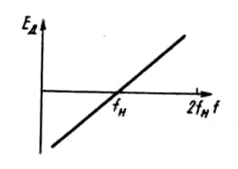

Рисунок 110 – Характеристика детектирования ЧД

Решив (11.2) относительно $f_{1}=f_{н}$ при $Е_{д}=0$, найдем $f_{н}={\text{nf}}_{2}/2m$.
Рассмотренный ЧД работает при $Т_{1}≥τ$, т.е. $f_{1}≤f_{2}\frac{n}{m}$; в ЧД использованы логические элементы и счетчики серии КМОП.

Выводы:
- В импульсном ЧД происходит преобразование ЧМ-колебания в импульсное напряжение с переменной скважностью.
- Характеристика детектирования ЧД линейна в диапазоне частот $±f_{н}$. Выбором значений $n$, $m$ или $f_{2}$ можно установить значение частоты при $Е_{д}=0$.
- Импульсный ЧД обладает свойствами амплитудного ограничителя; напряжение $Е_{д}$ не зависит от $U_{\text{вх}}$.
- Поскольку импульсный ЧД не содержит индуктивностей, он удобен для интегрального исполнения.

Тема 12. Назначение, структурная схема фазовых детекторов

Фазовым детектором (ФД) называют устройство, служащее для создания напряжения, изменяющегося в соответствии с законом изменения фазы входного напряжения.
Если на входе ФД действует напряжение
$и_{\text{вх}}=U_{\text{вх}}\text{cos}\left[ωt+ϕ\left(t\right)\right]$,
то продетектированное напряжение $Е_{д}=К_{\text{фд}}ϕ\left(t\right)$.
Положим, на входе ФД действует напряжение $и_{\text{вх}}$ (рис.111, а), тогда напряжение на выходе ФД должно иметь вид рис.111, б.

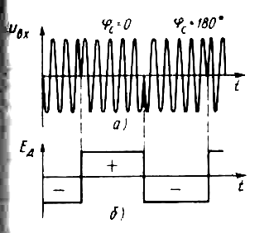

Рисунок 111 – Графики напряжений на входе и выходе ФД

Рассмотренный случай является типичным для фазового телеграфирования, при котором начальные фазы паузы и посылки отличаются на 180°.
При ФМ фаза плавно изменяется в соответствии с передаваемой информацией. Так как в спектре напряжения на выходе ФД имеются частотные составляющие, которых не было в спектре напряжения $и_{\text{вх}}$, то для реализации ФД нельзя использовать линейную систему с постоянными параметрами.
Фазовое детектирование нельзя также осуществлять с помощью безынерционной нелинейной системы. Например, постоянная составляющая тока диодного детектора зависит только от амплитуды входного напряжения и не зависит от его фазы и частоты. Поэтому ФД можно выполнять на основе линейной системы с переменными параметрами (параметрической системы).
Структурная схема ФД показана на рис.112. Эта схема совпадает со структурной схемой преобразователя частоты; отличие состоит лишь в том, что частота гетеродина (опорное напряжение)
$ω_{г}=ω_{с}=ω_{0}$.
Под действием опорного напряжения $и_{0}$ меняется активный параметр схемы, обычно крутизна $S$.

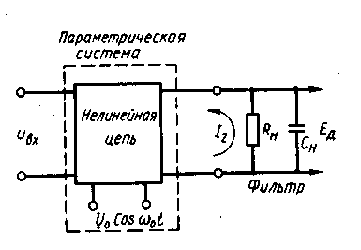

Рисунок 112 – Структурная схема ФД

Схема ФД совпадает также со схемой параметрического АД, поэтому продетектированное напряжение на выходе ФД
$Е_{\text{д1}}=0,5S_{1}U_{\text{вх}}R_{н}\text{cos}ϕ$, (12.1)
где $S_{1}$ - амплитуда первой гармоники крутизны тока преобразовательного элемента;
$ϕ=ϕ_{0}−ϕ_{с}$.

В зависимости от вида нелинейной цепи и способа ее включения различают однотактные, балансные и кольцевые ФД.
В качестве нелинейного элемента используют диоды и транзисторы.

  - Виды фазовых детекторов

Однотактный диодный ФД. Детектор выполнен по однотактной схеме (рис.113).
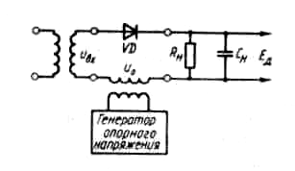

Рисунок 113 – Однотактный диодный ФД

Для осуществления фазового детектирования к диоду прикладывается входной сигнал и опорное напряжение; напряжение $Е_{д}$ на выходе ФД определяется выражением (12.1), полученным при $U_{\text{вх}}\text{<<}U_{0}$.
Характеристика детектирования диодного ФД, согласно (12.1), близка к косинусоиде.
Принцип действия ФД по схеме рис.112 можно пояснить, рассматривая его не как параметрическую цепь, а как систему с амплитудным детектированием суммы двух гармонических колебаний ($и_{\text{вх}}+и_{0}$) (рис.114, а).
На входе такого АД действует суммарное напряжение
$и_{Σ}=и_{\text{вх}}+и_{0}=U_{\text{вх}}\text{cos}\left(ω_{0}t+ϕ\right)+U_{0}\text{cos}ω_{0}t$.

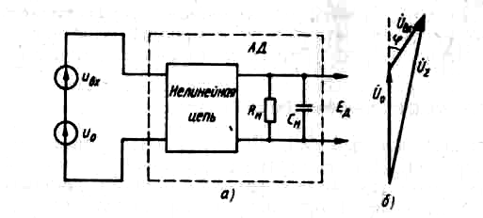

Рисунок 114 – К вопросу принципа действия ФД

Эти два колебания имеют одинаковую частоту, но разные фазы.
В результате векторного сложения двух напряжений (рис.114, б) получают напряжение той же частоты, но другой фазы.
Амплитуда суммарного колебания
$U_{Σ}=\sqrt{U_{0}^{2}+U_{\text{вх}}^{2}+2U_{0}U_{\text{вх}}\text{cos}ϕ}$.
Напряжение на выходе АД с коэффициентом передачи $К_{д}$
$Е_{д}=К_{д}U_{Σ}=К_{д}\sqrt{U_{0}^{2}+U_{\text{вх}}^{2}+2U_{0}U_{\text{вх}}\text{cos}ϕ}$. (12.2)
Согласно (12.2), напряжение $Е_{д}$ на выходе ФД зависит от $ϕ$ входного сигнала; вид зависимости $Е_{д}$ от $ϕ$ определяется отношением $U_{\text{вх}}/U_{0}$.
В общем случае характеристика детектирования существенно отличается от косинусоиды (рис.115, а).

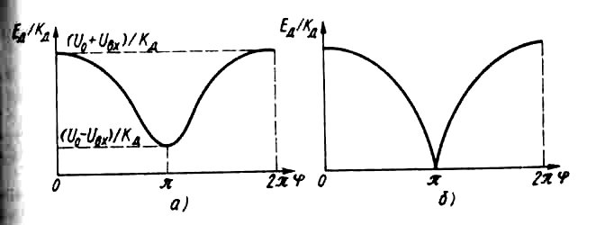

Рисунок 115 – Характеристики детектирования ФД

Если $U_{\text{вх}}\text{<<}U_{0}$, то
$Е_{д}≈К_{д}\sqrt{U_{0}^{2}+2U_{0}U_{\text{вх}}\text{cos}ϕ}≈К_{д}U_{0}\sqrt{1+\frac{2U_{\text{вх}}}{U_{0}}\text{cos}ϕ}≈К_{д}\left(U_{0}+U_{\text{вх}}\text{cos}ϕ\right)$.
Таким образом, при малых амплитудах входного сигнала характеристика детектирования однотактного диодного ФД имеет косинусоидальную форму.
Если $U_{\text{вх}}≈U_{0}$, то
$Е_{д}≈К_{д}\sqrt{2U_{0}^{2}+2U_{0}^{2}\text{cos}ϕ}=К_{д}U_{0}\sqrt{2\left(1+\text{cos}ϕ\right)}$;
в этом случае характеристика детектирования представляет собой циклоиду (рис.115, б), сильно отличающуюся от косинусоиды.

Балансный ФД. Такой ФД представляет собой два диодных однотактных ФД (рис.116), каждый из которых работает на свою нагрузку.

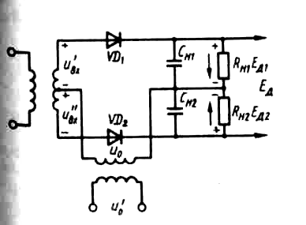

Рисунок 116 – Балансный ФД

В результате этого на выходе каждого плеча ФД создается напряжение $Е_{\text{д1}}$ и $Е_{\text{д2}}$ встречной полярности, поэтому
$Е_{д}=Е_{\text{д1}}−Е_{\text{д2}}$.
Входное напряжение подводится к диодам в противоположной полярности, поэтому фаза напряжения $и_{\text{вх}}^{'}$ отличается $и_{\text{вх}}^{\text{''}}$ на 180°.
Опорное напряжение прикладывается к диодам в одинаковой фазе, поэтому
$Е_{\text{д1}}≈К_{д}\sqrt{U_{0}^{2}+{\left(U_{\text{вх}}^{'}\right)}^{2}+2U_{0}U_{\text{вх}}^{'}\text{cos}ϕ}≈К_{д}\left(U_{0}+U_{\text{вх}}^{'}\text{cos}ϕ\right)$;
$Е_{\text{д2}}≈К_{д}\sqrt{U_{0}^{2}+{\left(U_{\text{вх}}^{\text{''}}\right)}^{2}−2U_{0}U_{\text{вх}}^{\text{''}}\text{cos}ϕ}≈К_{д}\left(U_{0}−U_{\text{вх}}^{\text{''}}\text{cos}ϕ\right)$.
Следовательно,
$Е_{д}=Е_{\text{д1}}−Е_{\text{д2}}≈К_{д}\left(U_{\text{вх}}^{'}+U_{\text{вх}}^{\text{''}}\right)\text{cos}ϕ=2К_{д}U_{\text{вх}}^{'}\text{cos}ϕ$.
Характеристики детектирования плеч и всего ФД при $U_{0}≈U_{\text{вх}}$ показана на рис.117.
В кольцевом ФД используются два балансных ФД, при этом симметричность характеристики детектирования улучшается, а коэффициент передачи детектора возрастает.

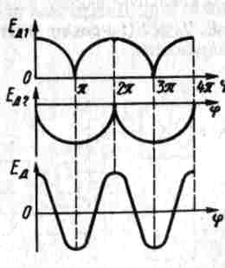

Рисунок 117 – Характеристики детектирования балансного ФД

Выводы:
- Балансный ФД – это сочетание двух однотактных ФД, каждый из которых работает на свою нагрузку и создает на них взаимно противоположные напряжения; разность этих напряжений определяет продетектированное напряжение на выходе балансного ФД. Полярность сигналов на диодах обратна, опорного напряжения – одинакова.
- Характеристика детектирования балансного ФД по сравнению с однотактным более симметрична и проходит через нуль. Симметричность этой характеристики проявляется и при $U_{0}≈U_{\text{вх}}$.

Тема 13. Регулировки в радиоприемных устройствах

13.1 Назначение и виды регулировок

Для повышения помехоустойчивости и эффективности радиоприема современные профессиональные и радиовещательные приемники должны быть оборудованы различного рода ручными и автоматическими регулировками отдельных параметров.
Основное назначение регулировок – обеспечение наилучших условий приема радиосигналов нужной радиостанции при непрерывно меняющихся в процессе эксплуатации радиоприемника условиях радиосвязи, а в некоторых случаях полностью автоматизированного процесса обмена информацией.
Регулировки должны обеспечить:
- настройку приемника на частоту принимаемых радиосигналов;
- постоянство этой настройки в процессе приема;
- регулировку усиления приемника в соответствии с изменением уровня приходящих полезных сигналов и допустимыми изменениями их уровня на выходе;
- изменение полосы пропускания и избирательности приемника в зависимости от вида сигнала и условий приема;
- включение необходимого выходного устройства и выбор того или иного режима работы;
- сохранение качественных показателей радиоприема при различных изменениях условий прохождения сигналов между передатчиком и приемником, напряжений источников питания, температуры окружающей среды и т.п.
Таким образом, регулировки в РПУ должны быть независимыми, обладать необходимым диапазоном и скоростью регулирования, не должны вносить дополнительных искажений сигнала и снижать устойчивость работы радиоприемника.
Все виды регулировок в приемнике можно разделить на две основные группы:
- Регулировки, связанные с изменением тех параметров, которые обеспечивают формирование частотной и фазовой характеристик приемника. К этой группе относятся настройка приемника на заданную частоту, подстройка его рабочей частоты в определенных пределах, регулировка избирательных свойств приемника и его полосы пропускания.
- Регулировки, обеспечивающие требуемый электрический режим работы отдельных его элементов. Сюда относятся установка режимов работы усилительных приборов, установка режима работы отдельных узлов, регулировка усиления приемного тракта.
В зависимости от целевого назначения, применяемые в РПУ регулировки разделяются на производственно-технологические и эксплуатационные.
Производственно-технологические регулировки – регулировка, которые осуществляются в процессе производства радиоприемной аппаратуры в заводских условиях или при ее ремонте в специальных мастерских. Эти регулировки ручные. Примерами такого вида регулировок являются подстройка контуров приемника полупеременными конденсаторами или сердечниками катушек, настройка фильтров, установка требуемого режима электронных приборов и т.д.
Эксплуатационные регулировки предназначены для обеспечения наилучшего режима приема сигналов в условиях эксплуатации. Они могут быть как ручными, так и автоматическими. Из них основные: регулировка частоты настройки приемника, регулировка избирательных свойств приемника и регулировка усиления.
Таким образом, для обеспечения нормальной работы воспроизводящего устройства в схеме современного приемника должны быть предусмотрены:
- регулировка чувствительности приемника;
- регулировка полосы пропускания;
- регулировка частоты гетеродина.
Указанные регулировки можно осуществлять или вручную, или автоматически. Очень часто в приемниках применяются одновременно и автоматическое и ручное регулирование.
Автоматические регулировки обычно применяют в первых каскадах приемника, а ручные – в последующих. Применение автоматических регулировок после ручных нецелесообразно, так как они будут снижать эффективность ручных регулировок.
Ручные регулировки могут быть местными и дистанционными.
Выбор количества и виды регулировок определяется классом приемника и условиями его эксплуатации. Наибольшим количеством и наиболее сложными автоматическими регулировками оборудуются приемники высших классов.

13.2 Регулирование полосы пропускания

Регулировка полосы пропускания широко используется в радиоприемниках для приема различных по ширине спектра сигналов. Это необходимо, чтобы обеспечить соответствие полосы пропускания приемника ширине спектра сигнала. Можно обеспечить прием сигналов и без регулировки полосы пропускания, сделав ее настолько большой, чтобы самый широкополосный сигнал без искажений воспроизводился на выходе приемника. Однако такое решение не является лучшим, потому что для всех более узкополосных сигналов полоса будет избыточной и пием будет проводиться с пониженной помехоустойчивостью. Целесообразнее иметь возможность сужать полосу пропускания до минимально необходимой величины, обеспечивающей необходимое качество воспроизведения сигнала. При очень высоком уровне помех иногда удается обеспечить прием сигнала путем дальнейшего сужения полосы, но ценой ухудшения качества воспроизведения сигнала. Принципиально возможна как ручная, так и автоматическая регулировка полосы пропускания приемника. Однако практически пока используются только ручные регулировки, так как схемы автоматических регулировок сложны и неустойчивы в работе. Регулировка может быть плавной и скачкообразной.
Регулировка полосы практически может быть осуществлена изменением параметров или сменой двухконтурных полосовых фильтров, многозвенных LC–фильтров, кварцевых пьезокерамических и электромеханических фильтров. Если в приемнике нужно создавать различные полосы пропускания, то часто удобнее и конструктивно проще использовать скачкообразное изменение полосы пропускания применением ряда фильтров, поочередно включаемых в тракт УПЧ. В некоторых случаях производят переключение целиком всего тракта УПЧ. В первом случае переключаются фильтры только в одном из каскадов, чаще всего в выходной цепи преобразователя. Такой фильтр должен обладать весьма высокой избирательностью, определяющей избирательность всего приемника, а остальные каскады должны иметь полосы, значительно превышающие максимальную ее величину, устанавливаемую сменными фильтрами. Здесь целесообразно применять многозвенные LC-фильтры и в особенности электромеханические фильтры (ЭМФ).
В современных профессиональных приемниках широкое применение находят кварцевые фильтры. Благодаря высокой добротности кварцевых фильтров удается получить узкие полосы пропускания приемника даже при достаточно высоких промежуточных частотах.
Кварцевый фильтр представляет собой два параллельных резонансных контура, связанных кварцевым резонатором. Чтобы связь осуществлялась только через кварц, в схему введена цепь нейтрализации. У кварца имеется емкость кварцедержателя С₀, через которую может также осуществляться связь между контурами. Для нейтрализации влияния емкости С₀ в схеме имеется мост, образуемый из индуктивностей L₁ и L ₂, а также емкостей кварцедержателя С₀ и емкости нейтрализации С_{N}.
При балансе моста всякое взаимодействие между первым и вторым контурами за счет емкости С₀ практически включается, так как U_{вх} и U_{вых} – это напряжения на диагоналях моста.
Кварцевый резонатор вместе с контурами образует колебательную систему, которая является нагрузкой усилительного прибора. Эта система имеет резонансную характеристику, полоса пропускания которой зависит не только от свойств кварца, но и от резонансных сопротивлений контуров. Если контуры настроены в резонанс, то они имеют максимальное активное сопротивление R_{э}.
Эквивалентная добротность кварцевого резонатора определяется не только собственным сопротивлением кварца, но и двумя сопротивлениями R_{э1} и R_{э2}. Чем больше величины R_{э1} и R_{э2}, тем меньше добротность фильтра, тем шире его полоса пропускания. Полосу пропускания фильтра можно регулировать изменением величины активной составляющей полного сопротивления контуров. Регулировка полосы пропускания осуществляется расстройкой контуров с помощью конденсаторов С таким образом, чтобы реактивные сопротивления контуров были одинаковыми по величине и различными по знаку. Для этого достаточно расстраивать контуры в разные стороны от ƒ₀ и на одинаковую величину Δƒ. При симметричной расстройке изменяется их активное сопротивление, а реактивные сопротивления контуров компенсируются и настройка фильтров сохраняется неизменной.
Полное сопротивление контуров можно записать в виде:
$$Z_{1}=R_{1}+{\text{jX}}_{1}; Z_{2}=R_{2}−{\text{jX}}_{2}\text{.}$$
Активное сопротивление контура при расстройке
$$R=R_{1}=R_{2}=\frac{R_{э}}{1+ξ^{2}},$$
где $ξ=Q_{э}\frac{2Δf}{f_{0}}$ - обобщенная расстройка.
Общее сопротивление последовательной цепи, состоящей из кварца и обоих контуров,
$$Z=r_{q}+2R+j\left({ωL}_{q}−\frac{1}{{ωC}_{q}}\right)\text{.}$$
Наличие сопротивления 2R в цепи кварцевого фильтра приводит к уменьшению эквивалентной добротности кварца и, следовательно, к увеличению полосы пропускания. Максимальная величина полосы пропускания получается при настройке контуров в резонанс (ξ=0), так как в этом случае сопротивления R=R_{э} достигают своего наибольшего значения. При расстройке контуров сопротивление R уменьшается и полоса будет уменьшаться. В практических схемах достигается регулировка полосы от 0,3 – 0,4 до 4 – 6 кГц, т.е. более чем в 10 раз.

13.3 Разбивка диапазона частот на поддиапазоны

Диапазон рабочих частот приемника разделяют на поддиапазоны, если коэффициент перекрытия диапазона приемника больше коэффициента перекрытия диапазона применяемых резонансных систем с переменной настройкой, а также если требуется получить более высокие и постоянные по диапазону чувствительность и избирательность, более плавную настройку, большую точность частоты настройки приемника. При этом необходимо учитывать, что при увеличении числа поддиапазонов усложняется схема, конструкция и эксплуатация приемника, возрастает его объем и масса, уменьшается надежность, удорожается производство, увеличивается время перестройки приемника.
Известны три способа разделения диапазона рабочих частот на поддиапазоны:
- класс приемника, его назначение и условия эксплуатации;
- диапазон рабочих частот и способ перестройки приемника в поддиапазонах;
- вид структурной схемы профессионального приемника, выбранной исходя из требований к стабильности настройки;
- вид системы установки и индикации частоты настройки.
Оценка диапазона рабочих частот проводится по коэффициенту перекрытия диапазона
$$k_{д\text{.}\text{пр}}=\frac{f_{0_{\text{max}}}}{f_{0_{\text{min}}}},$$
где ƒ_{0min} и ƒ_{0max} – минимальная и максимальная рабочие частоты приемника.
Количество поддиапазонов в профессиональном приемнике следует выбирать тем большим, чем выше по частоте расположен диапазон рабочих частот приемника.
Наибольшее распространение получили два способа разбивки диапазона: равных коэффициентов поддиапазонов и равных частотных интервалов.
При разделении диапазона рабочих частот приемника на поддиапазоны по способу равных коэффициентов поддиапазона $k_{\text{пд}}$ контуры тракта СЧ содержат минимальное число элементов, просты по схеме и конструкции. Для сопряжения настроек контуров тракта СЧ и гетеродина в контуры гетеродина приходится включать дополнительные элементы, что снижает стабильность частоты гетеродина.
При разделении по способу равных частотных интервалов ${Δf}_{\text{пд}}$ резко возрастает число поддиапазонов, и, следовательно, усложняются схема и конструкция приемника. Однако при таком способе разделения легче выполнить требования к точности установки частоты на верхних поддиапазонах.
Переход с одного поддиапазона на другой осуществляется при помощи переключателя диапазонов, который может приводиться в действие вращающейся ручкой, имеющей несколько фиксированных положений, клавишами, кнопками или каким-либо иным способом.

13.4 Регулировка усиления

Напряжение полезного сигнала на входе радиоприемника изменяется вследствие явления замирания радиоволн, приема сигналов радиостанций, расположенных на различных расстояниях от радиоприемника и имеющих различную мощность и т.п. напряжение входного сигнала может изменяться в очень больших пределах, от 100 – 120 дБ (10⁵ – 10⁶ раз). Для обеспечения нормальной работы оконечных устройств и защиты от перегрузки в радиоприемниках применяются ручные и автоматические регулировки усиления (АРУ), поддерживающие приблизительно постоянство уровня выходного напряжения.
Ручные регулировки усиления позволяют обеспечить нормальную работу приемника лишь при очень медленных изменениях уровня входного сигнала, например, при переходе от приема одной станции к другой.
При более высоких скоростях изменения уровня сигнала, например за счет замираний, необходимо использовать АРУ.
Рассмотрим способы осуществления регулировки усиления каскадов. В общем случае, коэффициенты усиления каскадов УРЧ и УПЧ пропорциональны крутизне усилительного прибора S, коэффициентам включения m₁ и m₂, а также эквивалентному сопротивлению избирательной цепи $R_{э}={ρQ}_{э}$:
резонансный коэффициент усиления по напряжению одноконтурного УРЧ
$К_{0}=m_{1}m_{2}{SρQ}_{э}$,
где $ρ=2{πf}_{0}L=\frac{1}{2{πf}_{0}C_{э}}$ - характеристическое сопротивление контура;
$Q_{э}$ - эквивалентная добротность контура усилителя с учетом шунтирующего действия выходной проводимости усилительного прибора и входной проводимости следующего каскада на частоте $f_{0}$;
$f_{0}$ - частота, на которой определяется резонансный коэффициент усиления $К_{0}$;
$L$ - индуктивность контура;
$С_{э}$ - емкость контура.
Следовательно, усиление каскада можно изменять воздействием на величины $m_{1}$, $m_{2}$, $S$ и $Q_{э}$. В соответствии с этим в приемнике могут быть применены следующие виды регулировки усиления:
- изменением режима питания усилительных приборов по постоянному току, что приведет к изменению их крутизны – режимные регулировки;
- изменением эквивалентной добротности контуров избирательных цепей;
- изменением коэффициента передачи управляемых высокочастотных делителей напряжений (аттенюаторов);
- изменением величины отрицательной обратной связи.
Рассмотрим их подробнее.
Режимные регулировки. Регулировка усиления обеспечивается в этом случае изменением крутизны усилительного прибора за счет изменения его режима по постоянному току. Эту регулировку можно осуществить в достаточно больших пределах изменением напряжения или тока в цепи любого электрода усилительного прибора. Однако для регулировки приходится использовать нелинейный участок характеристики усилительного прибора, что может привести к ухудшению линейности и шумовых свойств усилителя. Кроме того, необходимо учитывать, что в процессе режимной регулировки происходит изменение входной и выходной проводимостей усилительного прибора. Эти изменения могут привести к расстройке избирательных цепей, а также к расширению или сужению полосы пропускания. Наиболее широко распространена регулировка изменением напряжения в цепи управляющего электрода.
Регулировка изменением эквивалентной добротности контуров. Осуществляется она путем шунтирования контуров переменными сопротивлениями, в качестве которых используются диоды и варисторы. Регулирование сопровождается изменением полосы пропускания каскада и ухудшением избирательных свойств приемника. Поэтому такой способ используется очень редко.
Регулировка с помощью управляемых высокочастотных делителей. Осуществляется путем введения между каскадами тракта приема специальных элементов регулировки усиления, которые представляют собой высокочастотные делители напряжений с переменными коэффициентами деления $m_{1}$ и $m_{2}$. При таком способе режим усилительных приборов по постоянному току в процессе регулирования не изменяется. Это позволяет получить более линейный режим каскада и меньший уровень шума.
Регулировка изменением величины отрицательной обратной связи.. Коэффициент усиления каскада, охваченного отрицательной обратной связью, существенно зависит от коэффициента обратной связи β. Изменяя величину β, например, шунтированием сопротивления обратной связи с помощью диода, сопротивление которого изменяется под воздействием управляющего напряжения, можно регулировать усиление каскада. Необходимо учитывать, что при увеличении коэффициента обратной связи увеличивается входное сопротивление регулируемого каскада, а следовательно, увеличивается усиление предыдущего каскада и пределы регулировки уменьшаются. Этот вид регулировки можно рекомендовать для первых каскадов приемника, так как с увеличением глубины обратной связи при увеличении уровня принимаемого сигнала улучшается линейность регулируемого каскада. Однако надо учесть, что коэффициент шума каскада при увеличении глубины отрицательной обратной связи увеличивается.
В каких же каскадах приемника целесообразно осуществлять регулировку усиления и где ее применение нежелательно? Прежде всего, желательно было бы осуществлять регулировку усиления первого каскада приемника, чтобы предотвратить перегрузку последующих каскадов. Однако этому препятствует требование сохранения линейности и малых шумов приемника, так как первый каскад в значительной степени определяет в значительной степени определяет нелинейные свойства всего приемника для помех с относительно большими расстройками. Регулировка усиления последнего каскада УПЧ также применяется редко, потому что напряжение сигнала на его входе достигает больших велчин и регулировка будет сопровождаться большими нелинейными искажениями. Регулировка в преобразователях частоты также нежелательна, так как может ухудшиться стабильность частоты гетеродина.

13.5 Ручная регулировка усиления

Осуществляется ручная регулировка усиления большей частью при помощи высокочастотных делителей, размещенных между каскадами усиления, иногда используются режимные регулировки. Одним из применяемых способов ручной режимной регулировки транзисторного каскада является схема с изменением напряжения $U_{\text{эб}}$ введением делителя по постоянному току в цепи эмиттера.
В современных профессиональных приемниках часто применяют высокочастотные делители (аттенюаторы) на входе для уменьшения амплитуды сигнала, значительно превышающей чувствительность приемника. Аттенюатор ослабляет полезный сигнал до нормальной величины и одновременно ослабляет уровень всех мешающих сигналов, что уменьшает уровень нелинейных искажений и улучшает эффективную (многосигнальную) избирательность приемника.
В низкочастотных каскадах ручная регулировка усиления осуществляется с помощью делителей напряжения потенциометрического типа (на резисторах). В радиовещательных приемниках ручная регулировка усиления делается по низкой частоте после детектора в УНЧ. Применение для регулировки простого потенциометра в радиовещательных приемниках приводит к искажениям сигнала, связанным с особенностями человеческого уха. Человек плохо слышит негромкие звуки низкой и высокой частоты, но хорошо различает звуки средней частоты (1–3 кГц), имеющие ту же интенсивность.
При передвижении вниз подвижного контакта потенциометра $R_{1}$, шунтируемого входными емкостью $С_{\text{вх}}$ и сопротивлением $R_{\text{вх}}$ следующего каскада, начинает сказываться действие цепи $R_{2}С_{4}$, которая ослабляет колебания средних и верхних звуковых частот, в то время как действие конденсатора $С_{2}$ приводит к подъему частотной характеристики в области верхних частот. В результате получаем частотную характеристику такого регулятора с необходимой коррекцией: уменьшение величины напряжения на входе усилителя низкой частоты сопровождается спадом частотной характеристики в области средних звуковых частот.

13.6 Автоматическая регулировка усиления

Автоматическая регулировка усиления (АРУ) предназначается для сохранения заданного постоянства выходного напряжения приемника в условиях изменения уровня принимаемых сигналов. Существует два основных типа систем АРУ:
- система АРУ с обратной связью (система регулировки «назад» или обратная регулировка);
- система АРУ без обратной связи (система «вперед» или прямая регулировка).
Возможна также комбинированная схема, сочетающая обратную и прямую регулировки.
На рисунке 118 показана структурная схема обратной АРУ.
Она обеспечивает уменьшение усиления с увеличением уровня сигнала и увеличение усиления при уменьшении уровня сигнала. Сигнал с выхода тракта УПЧ подается на амплитудные детекторы сигнала Д и АРУ Д_{АРУ}. С детектора напряжение через фильтр нижних частот ФНЧ подводится к регулируемым каскадам, в которых регулировка усиления осуществляется одним из способов.

Рисунок 118– Структурная схема АРУ с обратной связью (регулировка «назад»)

В случае режимной регулировки управляющее напряжение с детектора АРУ подается на управляющие электроды (в цепи базы, затвора и т.п.) усилительных приборов регулируемых каскадов. Если сигнал на входе приемника имеет нормальную величину, то на управляющих электродах усилительных приборов действует напряжение, соответствующее исходной (нормальной) рабочей точке. Увеличение уровня несущего сигнала приводит к увеличению напряжения выпрямленного напряжения. Это напряжение через фильтр подается на управляющие электроды усилительных приборов регулируемых каскадов и снижает их усиление.
Основная особенность схемы АРУ с обратной связью – невозможность обеспечения полного постоянства выходного напряжения, так как сам процесс регулирования предполагает наличие изменений напряжения сигнала. Можно уменьшить эти изменения до незначительной величины, но полностью устранить нельзя.
Система АРУ с прямым регулированием (рис.119) характерна тем, что регулируемые каскады находятся после узла, с которого поступает сигнал на детектор АРУ.
Если попытаться охватить регулировкой первые каскады приемника, то в цепи АРУ необходимо такое же усиление, что и в основном канале. Это сильно усложняет схему приемника. Если же снимать напряжение для АРУ с какого-то промежуточного каскада, то все предыдущие не будут подвергаться регулировке и могут перегружаться.

Рисунок 119 – Структурная схема прямой АРУ

Преимуществом АРУ «вперед» является возможность получить при определенных условиях строгое постоянство выходного напряжения приемника, а при необходимости – даже падение его с ростом входного сигнала. Однако ее очень сложно выполнить как в конструктивном отношении, так и с точки зрения подбора характеристик регулируемых элементов, и поэтому в приемниках АРУ «вперед» используется очень редко.
Рассмотрим более подробно различные виды обратной АРУ. Используются простая АРУ, АРУ с задержкой, АРУ с задержкой и усилением.
В простой АРУ напряжение с детектора АРУ, который можно совместить с детектором сигнала, через фильтр НЧ подается на регулируемые каскады при любых, даже при самых малых, уровнях входного сигнала.
Рисунок 120 – Амплитудные характеристики приемника:
1 – без АРУ; 2 – при простой АРУ; 3 – при АРУ с задержкой;
4 – при АРУ с задержкой и усилением

Из сравнения амплитудных характеристик приемника (рис.120) без АРУ (1) и с простой АРУ (2) видно, что при этой АРУ коэффициент усиления приемника уменьшается не только для больших сигналов, но и для самых маленьких, когда уменьшение усиления не имеет смысла. Это основной недостаток простой АРУ, и поэтому она применяется редко и только в простейших радиовещательных приемниках. Недостатки простой АРУ устраняются использованием АРУ с задержкой. Основное отличие АРУ с задержкой от простой в том, что пока уровень несущей на входе приемника не превосходит величины соответствующей номинальной чувствительности, детектор АРУ закрыт напряжением задержки Е_{з} и система АРУ не работает.

13.7 Автоматическая подстройка частоты

Профессиональные радиоприемные устройства должны обеспечивать вхождение в связь без поиска и ведение связи без подстройки. Эта задача решается повышением частотной точности приемника и применением системы автоматической подстройки частоты (АПЧ).
Система АПЧ позволяет осуществить коррекцию неточности первоначальной установки частоты настройки приемника и уменьшить расстройку, возникающую в процессе приема сигнала за счет нестабильности гетеродина приемника и частоты передатчика. При этом можно использовать более узкую полосу пропускания приемника и нет необходимости следить за настройкой приемника на частоту сигнала.
Система АПЧ содержит, кроме элементов основного тракта приемника, дополнительные элементы – дискриминатор и управитель. Дискриминатор предназначен для определения величины отклонения частоты от ее номинального значения. Управитель обеспечивает необходимое изменение частоты управляемого генератора.
Системы АПЧ радиоприемных устройств разделяются на две большие группы: системы АПЧ, работающие по принципу стабилизации промежуточной частоты приемника, и системы АПЧ, работающие по принципу стабилизации частоты гетеродина.
Пример первой системы показан на рис.121.
f_{с}
f_{np} f_{np}
1
5
2
3
4

f_{r} f_{np}

U_{ynp}

Рисунок 121 – Структурная схема системы АПЧ:
1- смеситель; 2- гетеродин; 3-управитель; 4- дискриминатор; 5- УПЧ

Усиленное напряжение промежуточной частоты подводится к дискриминатору 4. В случае отклонения промежуточной частоты от номинального значения на выходе дискриминатора вырабатывается управляющее напряжение. Оно воздействует на управитель 3, который изменяет частоту гетеродина 2 таким образом, чтобы сохранить номинальное значение промежуточной частоты. В этой системе АПЧ происходит стабилизация промежуточной частоты независимо от причины ее изменения.
Радиоприемное устройство, предназначенное для работы в диапазоне частот, не обязательно должно иметь плавную настройку на любую частоту. Плавная настройка может быть заменена дискретной на ряд частот диапазона, разделенных определенными малыми интервалами. В устройствах, называемых синтезаторами частоты, на основе использования принципа частотного синтеза из частоты единственного опорного кварцевого генератора путем простых преобразований: умножения, деления, сложения и вычитания получают рабочую сетку частот.
Декадные синтезаторы частоты используются для обеспечения возможности получения колебаний нужной частоты посредством простого цифрового набора. Для набора частоты используется ряд одинаковых переключателей, количество которых соответствует числу знаков в числовом выражении частоты.
Здесь цепью регулирования охватывается только гетеродин и стабилизируется только его частота.
По типу дискриминатора различаются два вида системы АПЧ – частотная и фазовая.
В системе частотной АПЧ (ЧАПЧ) применяется частотный детектор, реагирующий на изменение частоты входного напряжения и вырабатывающий управляющее напряжение, величина и знак которого определяются величиной и знаком ухода частоты.
Чувствительным (к отклонению промежуточной частоты от номинальной) элементом подстройки – дискриминатором – служит частотный детектор (ЧД). На его выходе получается напряжение, полярность и величина которого зависят от знака и величины ухода частоты.
Рисунок 122 – Структурная схема ЧАПЧ

Сигнал с выхода УПЧ подводится к ЧД. Полученное при отклонении частоты напряжение подводится с выхода ЧД к устройству, управляющему частотой гетеродина. После ЧД включается сглаживающий фильтр, в котром отфильтровываются колебания частот модуляции. Частота настройки ЧД должна соответствовать настройке усилителя промежуточной частоты.
Если промежуточная частота сигнала соответствует частоте, на которую настроен ЧД, то напряжение на выходе ЧД равно нулю. Отклонение промежуточной частоты от номинала приведет к появлению напряжения на выходе детектора. Напряжение подействует на управляющее устройство (варикап), которое подействует на гетеродин и изменит его частоту в таком направлении, чтобы возникшая расстройка устранялась.
При изменении направления ухода частоты гетеродина и промежуточной частоты полярность напряжения на выходе ЧД меняется на обратную. В результате и гетеродин перестраивается в противоположную сторону, что и требуется.
В системе фазовой АПЧ (ФАПЧ) (рис.123) используются опорный генератор и фазовый детектор, реагирующий на разность фаз напряжений сигнала ($f_{\text{оп}}$).
Фазовый дискриминатор вырабатывает управляющее напряжение, величина и знак которого зависят от разности фаз.

Рисунок 123 – Структурная схема ФАПЧ

Для частотного дискриминатора U_{y} =0 при Δƒ=0, а для фазового – при Δϕ=π/2. Выработанное дискриминатором напряжение воздействует на управитель, который изменяет частоту гетеродина так, чтобы свести к минимуму расхождение частоты сигнала и настройки приемника.
Схемы управителей можно разделить на две большие группы: электромеханические и электронные. В схеме АПЧ с электромеханическим управителем используется чувствительный электродвигатель, который при помощи редуктора связан с конденсатором настройки гетеродина или с вспомогательным конденсатором подстройки. Под действием управляющего напряжения двигатель поворачивает ротор конденсатора и изменяет частоту гетеродина в нужном направлении и на необходимую величину. Электронные управители не содержат механических элементов. Управление частотой гетеродина осуществляется с помощью управляемых реактивных элементов (варикапы, транзисторы, ферромагнитные элементы и т.д.).
В гетеродинах на клистронах и лампах обратной волны (ЛОВ) управление частотой осуществляется изменением напряжения на отражательном электроде (клистрон) или между катодом и спиралью (ЛОВ). Независимо от типа управители можно оценивать характеристикой Δƒ=ϕ(U_{у})
Любое изменение частоты гетеродина вызовет такое же изменение Величина остаточной расстройки не может быть сведена к нулю, как и в любой системе обратного регулирования. Она определяется точкой пересечения характеристик управителя и дискриминатора. Точка пересечения характеристик является точкой устойчивого равновесия системы АПЧ, к которой система приходит после завершения переходного процесса. Эффективность системы частотной АПЧ можно характеризовать отношением, которое называют коэффициентом автоподстройки:
$К_{\text{АПЧ}}=\frac{{Δf}_{н}}{{Δf}_{\text{ост}}}$.
Полагая характеристики линейными, можно показать, что
$К_{\text{АПЧ}}=1+\left|S_{Д}S_{У}\right|$,
где $S_{Д}$ - крутизна дискриминатора;
$S_{У}$ - крутизна управителя.
Коэффициент автоподстройки тем больше и эффективность системы АПЧ тем выше, чем больше крутизна характеристики дискриминатора и управителя.
В практических системах АПЧ можно получить $К_{\text{АПЧ}}≈\text{20}−\text{30}$. Если считать характеристики управителя неограниченно прямыми, смещенными относительно нуля на величину исходной расстройки Δƒ_{н}, а характеристику дискриминатора – имеющей ее реальный вид, то для различных начальных расстроек Δƒ_{н1}, Δƒ_{н2} и Δƒ_{н3} можно получить семейство динамических характеристик. Точки пересечения характеристик в области «0а» являются точками устойчивого равновесия, а в области «abc» - точками неустойчивого равновесия, так как в ней $S_{Д}S_{У}>1$. При расстройках $±{Δf}_{н}$, происходящих от 0 в сторону их увеличения и не превышающих величины $±{Δf}_{н_{3}}$, система АПЧ эффективно воздействует на частоту гетеродина и достигается остаточная расстройка, соответствующая точке устойчивого равновесия. Полоса частот, равная $2{Δf}_{н_{3}}$, называется полосой удержания системы АПЧ. Любые расстройки, не превышающие полосы удержания, как первоначальные, так и возникающие в процессе работы АПЧ, будут уменьшаться. Если первоначальная расстройка равна или больше ${Δf}_{н_{3}}$, то частота установится вблизи точки 1 или более удаленной, практически равной ${Δf}_{н}$. Остаточная расстройка окажется равной начальной, АПЧ работать не будет. То же произойдет и при мгновенном скачке за пределы полосы удержания во время работы АПЧ. Если теперь уменьшать начальную расстройку, то АПЧ начнет работать только тогда, когда ${Δf}_{н}$ будет равна ${Δf}_{н_{1}}$, так как точка пересечения характеристики, скачком пройдя неустойчивый участок ba, окажется в устойчивой точке 2. Полоса частот, равная $2{Δf}_{н_{1}}$, называется полосой захватывания АПЧ.
Эффективность системы АПЧ тем выше, чем больше $К_{\text{АПЧ}}$ и шире полоса захватывания и удержания. В системе ЧАПЧ трудно получить оцень высокую точность, поэтому в тех случаях, когда остаточная расстройка не должна превышать единиц герц, применяют ФАПЧ. Система ФАПЧ также характеризуется коэффициентом автоподстройки, полосами захватывания и удержания.
При расхождении двух колебаний по частоте опорного $f_{\text{оп}}$ (равного $f_{\text{пр 0}}$) и поступающего от УПЧ $f_{\text{пр}}$ между ними получается изменяющийся сдвиг по фазе. Действительно, напряжение вида
$$u=U\text{cos}(ω+Δω)t$$
можно представить в виде: $u=U\text{cos}(ωt+ϕ)$,
где $ϕ=Δωt$ - изменяющийся фазовый угол.
Если, например, разница по частоте равна 1 Гц, то за 1с одно колебание смещается относительно другого на целый период, т.е. угол фозового сдвига изменяется за 1с на 2π. В случае разницы по частоте – 0,1 Гц расхождение за целый период произойдет за 10с, а за 1с фазовый сдвиг изменится на 0.1 периода, т.е. по углу на 36° и т.д. если подвести оба колебания к фазовому детектору, то на выходе появится напряжение $U_{\text{ФД}}$, которое зависит от фазового сдвига и при некоторых его значениях достигает максимума. Фазовый сдвиг и напряжение на выходе ФД будут достигать значительной величины при сколь угодно малом расхождении по частоте, хотя при этом изменение фазы будет происходить соответственно медленно.
Таким образом, ФАПЧ реагирует даже на самые малые расхождения частот, т.е. очень чувствительна.

ЛИТЕРАТУРА

1 Радиоприемные устройства. Под ред. А.П. Жуковского - М.: Высшая школа, 1989.
2 Радиоприемные устройства. Под ред. Н.Н. Фомина - М.: Радио и связь,2003.
3 Буга Н.Н. и др. Радиоприемные устройства: Учебник для вузов/ Н.Н.Буга, А.И. Фалько, Н.И. Чистяков; Под ред. Н.И. Чистякова. М.: Радио и связь, 1986. 320с.: ил.
4 Радиоприемные устройства. Под ред. Л.Г. Барулина - М.: Радио и связь.
5 Тихонов В.И. Оптимальный прием сигнала. М.: Радио и связь,1986.
6 Радиоприемные устройства. Под ред. А.Г. Зюко - М.: Радио и связь, 1975.
7 Проектирование радиолокационных приемных устройств. Под ред. Соколова М.М.т Высшая школа, 1984.
8 Сборник задач и упражнений по курсу радиоприемных устройств. Под ред. СифороваВ.И. - М.: Радио и связь, 1984.
9 Справочник по учебному проектированию приемно-усилительных устройств. Под ред.М.К. Белкина - Киев, Высшая школа, 1982.
10 Кузнецов М.А., Сенина Р.С. Радиоприёмники АМ, ОМ, ЧМ сигналов. Пособие по проектированию. Изд. 4-е. СПбГУТ ст «Факультет ДВО», СПб, 2000.
11 Алексеев Ю.П. Бытовая радиоприёмная и звуковоспроизводящая аппаратура. Справочник. – М.: Радио и связь, 1991.
12 Калихман С.Г., Левин Я.М. Радиоприёмники на полупроводниковых приборах. Теория и расчёт. – М.: Связь, 1979.
13 Полупроводниковые приборы. Диоды высокочастотные, диоды импульсные, оптоэлектронные приборы. Справочник / под ред. А.В.Голомедова. – М.: Радио и связь, 1988.
14 Шапиро Д.Н. Расчёт каскадов транзисторных радиоприёмников. – Л.: Энергия,1968.
15 Проектирование радиоприемных устройств. Под ред. А.П.Сиверса – М.: Советское радио, 1976.

